ZAŁĄCZNIK NR 4
DO UMOWY O PARTNERSTWIE PUBLICZNO-PRYWATNYM NA MODERNIZACJĘ ENERGETYCZNĄ BUDYNKÓW UŻYTECZNOŚCI PUBLICZNEJ W GMINIE MIASTO KOSZALIN

PT. „PROGRAM FUNKCJONALNO-UŻYTKOWY”

PROGRAM FUNKCJONALNO-UŻYTKOWY

AKTUALIZACJA

Modernizacja energetyczna budynków użyteczności publicznej w Gminie Miasto Koszalin
realizowana w formule partnerstwa publiczno-prywatnego

Lokalizacja Obiektów: Miasto Koszalin

Zamawiający: Gmina Miasto Koszalin

KOD I NAZWA ZAMÓWIENIA WEDŁUG CPV:

45000000-7 Roboty budowlane
45210000-2 Roboty budowlane w zakresie budynków
45300000-0 Roboty instalacyjne w budynkach
45321000-3 Izolacja cieplna
45400000-1 Roboty wykończeniowe w zakresie Obiektów budowlanych
45450000-6 Roboty budowlane wykończeniowe, pozostałe
71221000-3 Usługi architektoniczne w zakresie Obiektów budowlanych
71314200-4 Usługi zarządzania energią
71320000-7 Usługi inżynieryjne w zakresie projektowania

AUTORZY OPRACOWANIA:
mgr inż. Michał Wielechowski
mgr inż. Adam Kibort
mgr inż. Marek Markwas
mgr inż. Mariusz Wiśniewski
mgr inż. Wojciech Tyszkiewicz
Gdańsk, lipiec 2024 r.

Spis treści:

PROGRAM FUNKCJONALNO-UŻYTKOWY 2
AKTUALIZACJA 2
KOD I NAZWA ZAMÓWIENIA WEDŁUG CPV: 2
1. CZĘŚĆ OPISOWA 5
1.1 Opis ogólny przedmiotu zamówienia 5
1.2 Opis wymagań Promotora w stosunku do przedmiotu zamówienia 5
1.2.1 Obiekty grupy I: głęboka termomodernizacja 5
1.2.2 Obiekty grupy II: uzupełniająca modernizacja energetyczna 6
1.2.3 Zdefiniowanie dodatkowych problemów w budynkach planowanych do głębokiej termomodernizacji 6
1.2.4 Systemy ograniczające zużycie energii 7
1.3 Charakterystyczne parametry określające wielkość robót 8
1.4 Aktualne uwarunkowania wykonania przedmiotu zamówienia 9
1.4.1 Uwarunkowania formalno-prawne 9
1.4.2 Uwarunkowania środowiskowe 9
1.4.3 Uwarunkowania konserwatorskie 9
1.4.4 Uwarunkowania w zakresie dostępności dla osób z niepełnosprawnościami 10
1.4.5 Uwarunkowania organizacyjne 11
1.5 Ogólne właściwości funkcjonalno-użytkowe 11
1.6 Szczegółowe właściwości funkcjonalno-użytkowe 13
1.7 Technologie wskazane przy opisie robót w PFU 13
2. OPIS OBIEKTÓW WRAZ ZAKRESEM PRAC BUDOWLANYCH 13
2.1 GRUPA I: Obiekty objęte głęboką termomodernizacją 13
2.1.1 Szkoła Podstawowa nr 3 14
2.1.2 Zespół Szkół nr 10 20
2.1.3 Szkoła Podstawowa nr 6 29
2.1.4 Specjalny Ośrodek Szkolno-Wychowawczy 33
2.1.5 Szkoła Podstawowa nr 9 40
2.1.6 Szkoła Podstawowa nr 13 43
2.1.7 Zarząd Budynków Mieszkalnych, Zarząd Dróg i Transportu 46
2.1.8 Budynek Urzędu Miasta 48
2.2 GRUPA II: Obiekty objęte modernizacją energetyczną uzupełniającą 50
2.2.1 Opis 26 Obiektów 50
2.2.2 Zakres prac w ramach termomodernizacji uzupełniającej 64
2.3 Granica własności instalacji cieplnej Miejskiej Energetyki Cieplnej 65
2.3.1 Granice własności instalacji cieplnej w Obiektach głębokiej termomodernizacji 66
2.3.2 Granice własności instalacji cieplnej Obiektów termomodernizacji uzupełniającej 67
3. WYMAGANIA PODMIOTU PUBLICZNEGO W STOSUNKU DO PRZEDMIOTU ZAMÓWIENIA 69
3.1 Charakterystyka głównych elementów robót Obiektów grupy I: głęboka modernizacja energetyczna 69
3.1.1 Istniejące instalacje i urządzenia na elewacjach oraz dachach objętych zakresem robót ociepleniowych 70
3.1.2 Izolacje przeciwwilgociowe oraz ocieplenie ścian poniżej poziomu gruntu 70
3.1.3 Ocieplenie ścian zewnętrznych ponad poziomem gruntu 70
3.1.4 Wymiana stolarki okiennej i drzwiowej 71
3.1.5 Ocieplenie dachów 72
3.1.6 Wymiana instalacji c.o. w budynkach szkolnych 74
3.1.7 Modernizacja instalacji c.o. w budynkach administracyjnych 75
3.1.8 Wymiana instalacji wentylacyjnej w salach gimnastycznych oraz kuchniach 75
3.1.9 Instalacja ciepłej wody użytkowej 77
3.1.10 Modernizacja instalacji źródeł ciepła 77
3.1.11 Oświetlenie terenu 78
3.1.12 Instalacja fotowoltaiczna 79
3.1.13 Dodatkowe prace instalacyjne 79
3.1.14 Zakres prac dodatkowych i odtworzeniowych związany z podstawowym zakresem prac termomodernizacyjnych. 80
3.1.15 Istniejące okratowania na oknach 80
3.1.16 Przebudowa zewnętrznego podjazdu dla osób poruszających się na wózku 81
3.1.17 Adaptacja istniejących instalacji co. do SZE 81
3.2 Charakterystyka głównych elementów robót Obiektów grupy II: modernizacja energetyczna uzupełniająca 81
3.2.1 Instalacja fotowoltaiczna 82
3.2.2 Instalacja odgromowa 82
3.2.3 System Zarządzania Energią (SZE) 82
3.2.4 Adaptacja istniejących instalacji co. do SZE 82
4. System Zarządzania Energią (SZE) 82
4.1 Szczegółowe wymagania funkcjonalne SZE 83
4.2 Automatyka sterowania i monitorowania źródeł ciepła 85
4.3 Podział Obiektów na strefy zarządzania 86
4.4 Monitoring instalacji elektrycznej 87
4.5 Monitoring i sterowanie instalacji fotowoltaicznej 87
5. Wymagania odnośnie dokumentacji projektowej oraz prac przygotowawczych 88
5.1. Ogólne wymagania dotyczące robót 88
5.2. Zakres prac projektowych do wykonania w ramach zamówienia 88
5.3 Szczegółowe specyfikacje techniczne wykonania i odbioru robót budowlanych 89
5.4 Nadzór inwestorski 90
5.5 Wymagania w odniesieniu do prac rozbiórkowych 90
CZĘŚĆ INFORMACYJNA 90
6. Dokumentacja techniczna będąca w posiadaniu zarządców poszczególnych Obiektów 90
7. Przepisy związane 92

Załączniki:
Dokumentacja archiwalna Obiektów

1. CZĘŚĆ OPISOWA

1.1 Opis ogólny przedmiotu zamówienia

Przedmiotem zamówienia jest modernizacja energetyczna 34 obiektów użyteczności publicznej
o funkcjach edukacyjnych oraz administracyjnych, zlokalizowanych w Gminie Miasto Koszalin, w formule partnerstwa publiczno-prywatnego w rozumieniu Ustawy o PPP. W ramach wspólnej realizacji Przedsięwzięcia Partner Prywatny zobowiązany będzie do zaprojektowania, sfinansowania i przeprowadzenia robót budowlanych oraz termomodernizacyjnych, a ponadto odpowiedzialny będzie za utrzymanie techniczne obiektów, obejmujące m.in. dokonywanie konserwacji, napraw, remontów oraz usuwania usterek, a ponadto za zarządzanie energią w celu uzyskania gwarantowanych oszczędności w zużyciu energii cieplnej oraz gwarantowanego poziomu energii elektrycznej, wytworzonej przez panele fotowoltaiczne, na zasadach określonych w Umowie o PPP.

1.2 Opis wymagań Zamawiającego w stosunku do przedmiotu zamówienia

Obiekty objęte zakresem Przedsięwzięcia dzielą się na dwie grupy pod względem zakresu prac:
grupa I – Obiekty objęte tzw. głęboką termomodernizacją,
grupa II – Obiekty modernizacji energetycznej uzupełniającej.
W grupie I znajduje się 6 Obiektów szkolnych, oraz 2 Obiekty administracyjne [patrz pkt. 1.5].
Grupa II obejmuje 26 Obiektów użyteczności publicznej o charakterze oświatowym (szkoły, żłobki, przedszkola).

1.2.1 Obiekty grupy I: głęboka termomodernizacja

W ramach głębokiej termomodernizacji przewiduje się, w zależności od Obiektu, następujące prace budowlane:
- izolacje przeciwwilgociowe pionowe i poziome oraz izolacje termiczne ścian piwnicznych,
- izolacje termiczne ścian zewnętrznych,
- izolacje termiczne dachów, stropodachów wentylowanych i niewentylowanych – przy użyciu różnych technologii opartych na produktach izolacyjnych np. z wełny mineralnej, często połączone z wymianą pokrycia dachowego oraz pracami towarzyszącymi (naprawy kominków wentylacyjnych, opierzenia, wymiana instalacji odgromowej, itp.),
- wymiana wewnętrznej instalacji grzewczej (6 Obiektów), wyposażenie nowej instalacji w system zarządzania zużyciem ciepła System Zarządzania Energią (regulacja pogodowa i referencyjna w układzie zmieszania, regulacja pomieszczeniowa),
- modernizacja wewnętrznej instalacji grzewczej (2 Obiekty administracyjne), równoważenie hydrauliczne, wyposażenie w SZE (regulacja pogodowa i referencyjna w układzie zamontowanym układzie zmieszania),
- w przypadku Szkoły Podstawowej nr 3 – remont kotłowni gazowej z wymianą kotłów grzewczych oraz układu naczyń zbiorczych instalacji ciepłej wody użytkowej (c.w.u),
- wymiana lub montaż całkowicie nowych układów wentylacji nawiewno-wywiewnych w pomieszczeniach kuchennych oraz na salach gimnastycznych, opartych na rekuperacji,
- montaż instalacji fotowoltaicznej,
- modernizacja instalacji oświetlenia zewnętrznego polegająca na wymianie źródeł oświetlenia na LED.

1.2.2 Obiekty grupy II: uzupełniająca modernizacja energetyczna

W Obiektach grupy II obejmującej 26 Obiektów użyteczności publicznej, w których w ubiegłych latach przeprowadzono termomodernizację, przewidywane jest przeprowadzenie prac w następującym zakresie (w zależności od Obiektu):
- montaż instalacji fotowoltaicznej na dachach części Obiektów (wykaz Obiektów w pkt. 2.2.2),
- wyposażenie instalacji grzewczej w system zarządzania energią SZE (regulacja pogodowa i referencyjna w układzie zmieszania, w oparciu o referencyjne odczyty temperatury w pomieszczeniach budynków oraz stacji pogodowej,
- modernizacja wewnętrznej instalacji grzewczej pod kątem projektowanego systemu zarządzania energią (SZE)montaż dodatkowego układu zmieszania pompowego oraz uzupełnienie termostatów i zakresie umożliwiającym regulacje strefowe.

1.2.3 Zdefiniowanie dodatkowych problemów w budynkach planowanych do głębokiej termomodernizacji

W Obiektach, które zostaną poddane głębokiej termomodernizacji stwierdzono następujące dodatkowe problemy techniczne, które należy brać pod uwagę w kontekście realizowanego Przedsięwzięcia:
- w budynkach szkolnych brak jest jakiejkolwiek możliwości regulacji instalacji grzewczej w zakresie nastaw temperatury w poszczególnych pomieszczeniach, co w efekcie prowadzi do znacznego przegrzewania pomieszczeń; użytkownicy w stanie aktualnym dokonują regulacji temperatury poprzez uchylanie okien, co prowadzi do znacznych strat energii w sezonie grzewczym,
- w budynkach SOSW od wielu lat obserwowanych jest wiele uszkodzeń, pęknięć ścian zewn. itd. wskazujących na nieprawidłową pracę układu statycznego budynku, wynikających m.in. z nierównomiernego osiadania, destrukcyjnego wpływu wód gruntowych i opadowych, bliskiej lokalizacji cieku wodnego, a także błędów technologicznych w trakcie prowadzonych w przeszłości przebudów. Na przestrzeni wielu lat opracowano obszerny zakres materiałów specjalistycznych na ten temat, m.in.:
- BADANIA TECHNICZNE BUDYNKÓW SPECJALNEGO OŚRODKA SZKOLNO-WYCHOWAWCZEGO w Koszalinie – Koszalin, grudzień 2004 r., opracowane przez Laboratorium Techniki Budowlanej Wydziału Budownictwa i Inżynierii Środowiska Politechniki Koszalińskiej,
- Ekspertyza Techniczna z grudnia 2015 r. opracowana przez Przedsiębiorstwo Realizacji Inwestycji „KRET”, zalecenia tej ekspertyzy nie zostały do tej pory wdrożone,
- Opinia techniczna spękania ścian i stropu klatki schodowej ewakuacyjnej w budynku szkoły SOSW w Koszalinie przy ul. Rzecznej 5, marzec 2020 r., Obsługa Techniczno – Prawna Budów SMUK,
- Opinia geotechniczna dotycząca budynku Specjalistycznego Ośrodka Szkolno-Wychowawczego przy ul. Rzecznej w Koszalinie, październik 2012r., Zakład Projektowo-Handlowy GEOLOG,
- Opinia techniczna Obiektu budowlanego – Warszawa, czerwiec 2021 r., IBS Budownictwo.
Z uwagi na charakter uszkodzeń, wskazujący na nieprawidłowości układu nośnego, przed wykonaniem koniecznych napraw nie powinno się zakrywać ścian zewnętrznych ociepleniem, za to należy w pierwszej kolejności wdrożyć zalecenia określone w ww. dokumentacji. W ramach Przedsięwzięcia Partner Prywatny opracuje aktualizację przedmiotowej ekspertyzy technicznej. Należy bezwzględnie rozwiązać problem prawidłowego odprowadzenia wód deszczowych, wymagający całkowitej wymiany kanalizacji deszczowej wokół budynku (istniejące odpływy najprawdopodobniej odprowadzają wodę z opadów do cieku wodnego) – przy czym problem odwodnienia i remontu w zakresie kanalizacji deszczowej jest poza zakresem Przedsięwzięcia. Zasadne jest ponadto podjęcie takich działań jak: przeprowadzenie uzupełniających badań geologicznych, a także zamontowanie w odwiertach piezometrów w celu monitoringu okresowych zmian poziomu wód gruntowych. Zasadnym jest również, aby po przeprowadzeniu zaleconych ekspertyzą prac remontowych, przed przystąpieniem do realizacji prac ociepleniowych na elewacjach przewidzieć zamontowanie odpowiednich czujników, wskaźników rozwarcia rys, itp., aby zachować możliwość monitoringu ewentualnych nieprawidłowości, które mogą wystąpić w przyszłości.

1.2.4 Systemy ograniczające zużycie energii

Jednym z celów Przedsięwzięcia jest wprowadzenie technologii umożliwiającej ograniczenie zużycia energii elektrycznej i grzewczej. W tym celu w Obiektach szkolnych objętych głęboką termomodernizacją przewiduje się wymianę instalacji grzewczej i wykonanie nowych systemów wyposażonych w zespoły kontrolne złożone z termostatów indywidualnych oraz siłowników regulacyjnych umożliwiających indywidualną kontrolę temperatury we wszystkich pomieszczeniach dydaktycznych oraz zespołach funkcjonalnych pozostałych pomieszczeń (korytarze komunikacyjne, grupy pomieszczeń administracyjnych i ogólnodostępnych). Termostaty będą skomunikowane w sieć niskoprądową opartą o przewody niskonapięciowe lub łączność radiową, i sterowane centralnie z aplikacji zdalnej opartej o protokół http zabezpieczony hasłem uwierzytelniającym. Lokalna „ręczna” regulacja temperatury w danym pomieszczeniu powinna być możliwa wyłącznie w zakresie +/- 1 stopień. Zapewni to właściwą kontrolę nad poziomem temperatur oraz wyeliminuje aktualnie występujący problem przegrzewania pomieszczeń.
W budynkach administracyjnych (Urząd Miasta, budynek ZBM oraz ZDiT) przewiduje się zachowanie istniejącego układu grzewczego opartego na indywidualnych termostatach przygrzejnikowych, regulowanych indywidualnie przez użytkowników danego pomieszczenia w zależności od potrzeb; ponadto przewiduje się wprowadzenie Systemu Zarządzania Energią (SZE) opartego o odczyt temperatur w pomieszczeniach referencyjnych, oraz centralny układ zmieszania pompowego, umożliwiający regulację temperatury czynnika w poszczególnych strefach.
W zakresie oświetlenia we wskazanych w dalszej części PFU Obiektach przewiduje się wymianę opraw oświetlenia zewnętrznego na technologię LED, wyposażoną w sterowanie zmierzchowe.

1.3 Charakterystyczne parametry określające wielkość robót

Przedsięwzięcie związane jest wyłącznie z modernizacją energetyczną Obiektów, w związku z czym wszelkie prace remontowe przewidywane w zakresie Przedsięwzięcia wynikają wyłącznie z planowanej modernizacji. W ramach Przedsięwzięcia nie przewiduje się tworzenia nowych elementów, a jego realizacja nie spowoduje żadnych zmian w zakresie istniejących właściwości funkcjonalno-użytkowych Obiektów.
Charakterystyczne parametry ilościowe podstawowych grup robót zostały wskazane w rozdziale 2, przedstawiającym opis Obiektów wraz z zakresem projektowanych prac. Zakres robót został opisany w układzie tabelarycznym, ze wskazaniem przewidywanej ilości robót oszacowanej na podstawie:
- audytów energetycznych,
- dokumentacji archiwalnej,
- wizji lokalnej.
Zakres Przedsięwzięcia nie obejmuje zmiany parametrów powierzchniowo-kubaturowych przedmiotowych Obiektów. Pozostałe parametry ilościowe podane w PFU mają charakter szacunkowy. Zostały podane jako wartości przybliżone, służące opisowi przedmiotu zamówienia i oparte na realnych założeniach. Docelowe wartości będą wynikać z opracowanej Dokumentacji Projektowej. W zależności od rozwiązań i technologii przyjętych i uzgodnionych na etapie projektowania szczegółowych rozwiązań.

1.4 Aktualne uwarunkowania wykonania przedmiotu zamówienia

1.4.1 Uwarunkowania formalno-prawne

Wszystkie Obiekty przewidziane do głębokiej termomodernizacji zlokalizowane są na działkach objętych obowiązującymi planami miejscowymi zagospodarowania:
- ZS nr 10, SP nr 9 - Uchwała Nr XL/580/2018 Rady Miejskiej w Koszalinie z dnia 8 lutego 2018 r.;
- SOSW ul. Rzeczna - Uchwała Nr XIV/158/2011 Rady Miejskiej w Koszalinie z dnia 22 września 2011 r.;
- SP nr 13 - Uchwała Nr XLII/594/2018 Rady Miejskiej w Koszalinie z dnia 15 marca 2018 r.
W Obiektach objętych głęboką termomodernizacją, poza Szkołą Podstawową nr 3, ul. Jabłoniowa 23, zlokalizowane są węzły grzewcze indywidualne lub grupowe, będące własnością Miejskiej Energetyki Cieplnej Sp. z o.o. w Koszalinie (MEC). Przed przystąpieniem do projektowania instalacji grzewczych w tych Obiektach należy wystąpić do MEC o wydanie warunków technicznych dla zmiany zapotrzebowania na ciepło (w odniesieniu do obliczonego bilansu zapotrzebowania na energię grzewczą po termomodernizacji).

1.4.2 Uwarunkowania środowiskowe

Przedsięwzięcie nie wymaga przeprowadzenia postępowania wynikającego z przepisów ustawy z dnia 27 kwietnia 2001 roku – Prawo ochrony środowiska (Dz.U.2022.poz. 2556 z późn.zm.).
Część Obiektów została w ubiegłych latach objęta programem związanym z instalacją budek lęgowych dla ptaków na Obiektach oraz w ich pobliżu. W związku z tym na etapie opracowywania Dokumentacji Projektowej Partner Prywatny zapewni dokonanie oceny każdej lokalizacji przez specjalistę z dziedziny ornitologii, który następnie opracuje wytyczne uwzględniające zabezpieczenie, wskazany okres oraz sposób przeprowadzenia prac budowlanych gwarantujące właściwe odtworzenie infrastruktury lęgowej.

1.4.3 Uwarunkowania konserwatorskie

Część przedmiotowych Obiektów jest objęta różnymi formami ochrony konserwatorskiej. Należą do nich:

Obiekty z grupy I (głęboka termomodernizacja):
- Urząd Miasta wraz z gruntem pod budynkiem przy ulicy Rynek Staromiejski 6 – 7, decyzja nr 1953/2017 z dnia 20.11.2017 r. – Obiekt wpisany do Gminnej Ewidencji Zabytków, prowadzonej przez Prezydenta Miasta Koszalina, zgodnie z ustawą z dnia 23 lipca 2003 r. o ochronie zabytków i opiece nad zabytkami (Dz. U. z 2022 r. poz.840) oraz wpisany do Rejestru Zabytków Województwa Zachodniopomorskiego.

Obiekty z grupy II (uzupełniająca modernizacja energetyczna):
- Gimnazjum (z salą gimnastyczną) Zespół Szkół Sportowych, obecnie Sportowa Szkoła Podstawowa nr 1, ul. Zwycięstwa 117, Koszalin – ujęty w wojewódzkiej ewidencji zabytków
oraz następujące Obiekty objęte wykazem zabytków nieruchomych wyznaczonych przez Prezydenta Miasta Koszalina:
- Zespół Szkół nr 12 przy ulicy Bolesława Krzywoustego 5 (obiekt dodatkowo wpisany jest do gminnej ewidencji zabytków)
- II Liceum Ogólnokształcące przy ulicy Chełmońskiego 7;
- Zespół Szkół nr 1 przy ulicy Andersa 30;
- Zespół Szkół przy ulicy Jedności 9 – 11.
Dla wszystkich ww. obiektów z wyłączeniem budynku Urzędu Miasta przy ul. Rynek Staromiejski 6 Podmiot Publiczny uzyskał zalecenia konserwatorskie w Wojewódzkim Urzędzie Ochrony Zabytków w Szczecinie, Delegatura w Koszalinie (do wglądu w siedzibie Podmiotu Publicznego). Na etapie opracowania Dokumentacji Projektowej dla ww. Obiektów należy uzyskać uzgodnienie z ww. urzędem ochrony konserwatorskiej.

1.4.4 Uwarunkowania w zakresie dostępności dla osób z niepełnosprawnościami

Pomimo, że w ramach Przedsięwzięcia nie przewiduje się dostosowania Obiektów w zakresie dostępności, to wszędzie tam gdzie w ramach przewidywanego zakresu można zaproponować takie rozwiązania, należy to zrobić. W szczególności odnosi się to do następującego zakresu:
- w zakresie wymiany stolarki okiennej – w pomieszczeniach, w których istniejąca stolarka jest przewidziana do wymiany, należy zapewnić możliwości otwarcia co najmniej jednego okna z poziomu osoby siedzącej na wózku inwalidzkim;
- w zakresie wymiany stolarki drzwiowej zewnętrznej – należy dążyć do jak najlepszego dostosowania skrzydeł drzwiowych do użytkowania przez osoby z różnego rodzaju niepełnosprawnościami, w szczególności w zakresie kierunku i sposobu otwierania skrzydeł drzwiowych, siły ich oporu przy otwieraniu, a także kontrastowości pochwytów i klamek.

1.4.5 Uwarunkowania organizacyjne

W wybranych Obiektach są aktualnie prowadzone lub planowane w najbliższym czasie roboty budowlane, nieobjęte zakresem Przedsięwzięcia.
Przy sporządzaniu Harmonogramu Realizacji Przedsięwzięcia należy przewidzieć, aby Roboty nie kolidowały z aktualnie prowadzonymi robotami budowlanymi.

1.5 Ogólne właściwości funkcjonalno-użytkowe

GRUPA I: OBIEKTY OBJĘTE GŁĘBOKĄ MODERNIZACJĄ ENERGETYCZNĄ
LP | NAZWA OBIEKTU | POWIERZCHNIA UŻYTKOWA | GŁÓWNA FUNKCJA
1. | SP nr 3 ul. Jabłoniowa 23 | 8.857,00 | budynek oświaty
2. | ZS nr 10 ul. Gnieźnieńska 8, bud. Szkoły | 8.183,00 | budynek oświaty
 | ZS nr 10 ul. Gnieźnieńska 8, bud. Internatu | 2.753,50 | budynek zamieszkania zbiorowego
 | ZS nr 10 ul. Gnieźnieńska 8, Stacja obsługi | 306,46 | budynek oświaty
3. | SP nr 6 ul. Gnieźnieńska 3 | 3.078,81 | budynek oświaty
4. | SOSW ul. Rzeczna 5 | 4.524,00 | budynek oświaty, z częścią zamieszkania zbiorowego
5. | SP nr 9 ul. Powstańców Wielkopolskich 23 | 3.444,00 | budynek oświaty
6. | SP nr 13 ul. Rzemieślnicza 9 | 3.046,00 | budynek oświaty
7. | ZBM i ZDiT ul. Połczyńska 24 | 1728,40 | budynek administracyjny
8. | Urząd Miejski ul. Rynek Staromiejski 6-7 | 4.692,00 | budynek administracyjny
 | ogółem pow. użytkowa Grupa I | 40.613,17

GRUPA II: OBIEKTY OBJĘTE MODERNIZACJĄ ENERGETYCZNĄ UZUPEŁNIAJĄCĄ
LP. | NAZWA OBIEKTU | ADRES OBIEKTU | POWIERZCHNIA UŻYTKOWA | FUNKCJA
1. | Szkoła Podstawowa nr 23 | ul. Sportowa 19 | 3.648 | budynek oświaty
2. | Zespół Szkół nr 12 | ul. Krzywoustego 5 | 1.968 | budynek oświaty
3. | Zespół Szkół nr 9 | ul. Wańkowicza 26 | 3.189 | budynek oświaty
4. | II Liceum Ogólnokształcące | ul. Chełmońskiego 7 | 6.360 | budynek oświaty
5. | Szkoła Podstawowa nr 17 | ul. Wańkowicza 11 | 11.783 | budynek oświaty
6. | Szkoła Podstawowa nr 18 | ul. Staszica 6 | 10.179 | budynek oświaty
7. | Szkoła Podstawowa nr 4 | ul. Podgórna 45 | 3.104 | budynek oświaty
8. | Zespół Szkół nr 1 | ul. Andersa 30 | 7.167 | budynek oświaty
9. | V Liceum Ogólnokształcące, Zespół Szkół nr 9 | ul. Jedności 9 | 6.841 | budynek oświaty
10. | Szkoła Podstawowa nr 5 | ul. Franciszkańska 102 | 4.558 | budynek oświaty
11. | Sportowa Szkoła Podstawowa nr 1 | ul. Zwycięstwa 117 | 3.217 | budynek oświaty
12. | Przedszkole nr 22 | ul. Chałubińskiego 6 | 841 | budynek oświaty
13. | Przedszkole nr 19 | ul. Giełdowa 20 | 841 | budynek oświaty
14. | Przedszkole nr 20 | ul. Piaskowa 4 | 841 | budynek oświaty
15. | Sala gimnastyczna Zespołu Szkół nr 12 | ul. Krzywoustego 5 | 420 | budynek oświaty
16. | Sala gimnastyczna V Liceum Ogólnokształcącego | ul. Jedności 6 | 1.177 | budynek oświaty
17. | Sala gimnastyczna Sportowej Szkoły Podstawowej nr 1 | ul. Zwycięstwa 117 | 477 | budynek oświaty
18. | Szkoła Podstawowa nr 21 | ul. Podgórna 55 | 2.461 | budynek oświaty
19. | Centrum Kształcenia Ustawicznego | ul. Jana Pawła II 17 | 12119 | budynki oświaty
20. | Żłobek Skrzat | ul. Lelewela 12 | 958 | budynek oświaty
21. | Przedszkole nr 13 | ul. Franciszkańska 120 | 1.125 | budynek oświaty
22. | Przedszkole nr 14 | ul. Wańkowicza 15 | 2.570 | budynek oświaty
23. | Przedszkole nr 15 | ul. Staszica 11 | 2.473 | budynek oświaty
24. | Zespół Szkół nr 7 | ul. Orląt Lwowskich 18 | 4.914 | budynek oświaty
25. | Szkoła Podstawowa nr 10 | ul. Chopina 42 | 3.935 | budynek oświaty
26. | Zespół Szkól nr 8 | ul. Morska 108 | 3.743 | budynek oświaty
łączna powierzchnia użytkowa Obiektów Grupy II |  |  | 100.909

1.6 Szczegółowe właściwości funkcjonalno-użytkowe

W wyniku realizacji Przedsięwzięcia właściwości funkcjonalno-użytkowe Obiektów nie ulegną zmianie.

1.7 Technologie wskazane przy opisie robót w PFU

Niniejszy PFU powstał w oparciu o opracowane audyty energetyczne Obiektów, w których dla potrzeb obliczeń efektywności przyjęto konkretne rozwiązania technologiczne we wskazanym zakresie robót (np. ocieplenie płytami polistyrenu ekstrudowanego). Partner Prywatny na etapie opracowania Dokumentacji Projektowej może zaproponować inne rozwiązania we wskazanym zakresie, jeżeli zapewnią one uzyskanie wymaganych parametrów technicznych zgodnie z Rozporządzeniem Ministra Infrastruktury z dnia 12 kwietnia 2002 r. w sprawie warunków technicznych, jakim powinny odpowiadać budynki i ich usytuowanie (tj. Dz.U. 2022 poz. 1225).

2. OPIS OBIEKTÓW WRAZ ZAKRESEM PRAC BUDOWLANYCH

2.1 GRUPA I: Obiekty objęte głęboką termomodernizacją

2.1.1 Szkoła Podstawowa nr 3

Obiekt wybudowany na początku lat 90-tych, stanowi kompleks złożony z połączonych ze sobą budynków zrealizowanych w różnych technologiach. Obiekt pełni funkcję kompleksu dydaktycznego, z dwiema salami gimnastycznymi, aulą oraz zespołem żywieniowym.

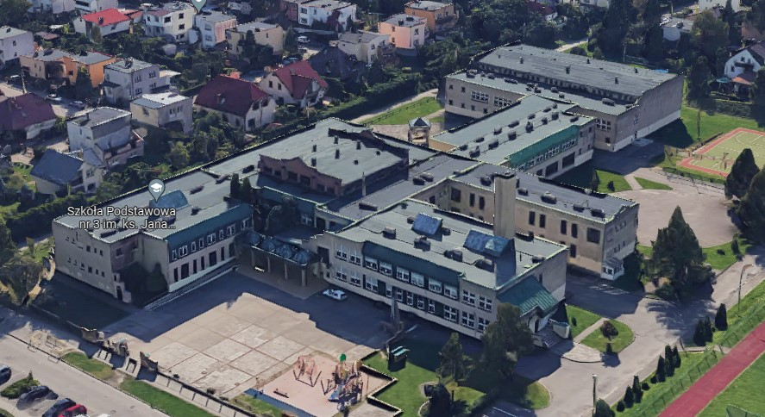
Fot. 2.1.1.1 Budynek SP nr 3

Części dydaktyczne są dwukondygnacyjne, częściowo podpiwniczone, z płaskim dachem. Obiekt dzieli się na trzy strefy funkcjonalne, złożone z budynku głównego, łącznika mieszczącego pracownie specjalistyczne oraz salę gimnastyczną. Główne wejście do budynku znajduje się od ul. Jabłoniowej.
W centralnym punkcie szkoły zlokalizowana jest aula stanowiąca rodzaj holu głównego, będąca przestrzenią wielofunkcyjną, z której rozchodzą się korytarze do poszczególnych segmentów. Na przełomie miesiąca lipca i sierpnia 2024r. zaplanowano wymianę stolarki okiennej nad aulą szkolną. Środki na ten cel zostały zabezpieczone w budżecie Miasta zgodnie z Zarządzeniem Nr 5/ZB/24 Prezydenta Miasta z dnia 31 stycznia 2024.
Instalacja grzewcza zasilana jest z kotłowni gazowej zlokalizowanej w pomieszczeniach piwnicznych. Pomieszczenie kotłowni posiada jedną ścianę w całości nadziemną (lokalne obniżenie poziomu terenu), przeszkloną.

LP | PODSTAWOWY ZAKRES ROBÓT | szacowany obmiar
 | BUDYNEK SZKOŁY | j.m. | Ilość jedn.
1. | Przegrody zewnętrzne - ocieplenie, wymiana
1.1 | Ocieplenie płytami polistyrenu ekstrudowanego ścian piwnic ogrzewanych przy gruncie wraz z wykonaniem izolacji pionowej i poziomej (iniekcja krystaliczna) | m2 | 529,36
1.2 | Ocieplenie płytami polistyrenu ekstrudowanego ścian piwnic ogrzewanych nad gruntem | m2 | 436,41
1.3 | Ocieplenie wszystkich ścian nadziemia metodą bezspoinową, lekką mokrą z dodatkowym mocowaniem mechanicznym, oraz wykończeniem tynkiem mineralnym, wraz z wymianą opierzenia | m2 | 3.763,49
1.4 | Ocieplenie stropodachu wentylowanego wełną granulowaną od środka | m2 | 2.991,86
1.5 | Ocieplenie stropodachu pełnego styropianem od góry z wykonaniem pokrycia dachowego | m2 | 352,09
1.6 | Ocieplenie dachu D2 styropianem od góry z wykonaniem pokrycia dachowego | m2 | 61,49
1.7 | Wymiana pokrycia dachowego nad stropem wentylowanym w strefach montażu paneli fotowoltaicznych | m2 | 998
1.8 | Wymiana drewnianej stolarki okiennej na okna PVC (współczynnik U=0,9 W/m2K) wraz z wymianą parapetów i montażem nawiewników podciśnieniowych | m2 | 710,00
1.9 | Wymiana wszystkich drzwi zewnętrznych oraz witryn wejściowych (PVC, drewniane, stalowe) na nowe, ocieplone | m2 | 56,10
1.10 | Przebudowa zewnętrznego podjazdu min. dla osób poruszających się na wózku, z poziomu terenu na poziom głównych drzwi wejściowych do budynku | mb | 30
1.11 | Demontaż krat w oknach zewnętrznych | m2 | 15,2
1.12 | Kraty w oknach do konserwacji i zachowania | m2 | 39,10
2. | Instalacje elektryczne i niskoprądowe
2.1 | Panele fotowoltaiczne montaż na dachu, kompletny system z falownikiem, oraz wyłącznikiem p.poż. | kW | 40
2.2 | Wymiana instalacji odgromowej na powierzchni dachu budynku szkoły, w strefach gdzie dach ocieplany jest metodą od góry, lub pokrycie dachu wymieniane jest z uwagi na montaż instalacji fotowoltaicznej. Instalacja odgromowa powinna obejmować ochroną instalację fotowoltaiczną. Wymiana przewodów odprowadzających instalację odgromową, na przewody prowadzone pod elewacją w rurach osłonowych odgromowych | kpl | 1
2.3 | System Zarządzania Energią | kpl | 1
3. | Instalacje sanitarne
3.1 | Wymiana instalacji c.o. w całym budynku szkoły wraz z centralnym układem zasilania: wymiana kotłów gazowych, wymiana kompletnej instalacji wraz grzejnikami, z montażem indywidualnych układów termostatycznych wg wytycznych zawartych w PFU (szacowana moc kotłowni: 350kW, z audytu 420kW) przygotowany do zarządzania z SZE | kpl | 1
3.2 | Wymiana instalacji wentylacji mechanicznej: sala gimnastyczna duża, sala gimnastyczna mała, pomieszczenia kuchenne - wykonanie nowego systemu wentylacji z rekuperacją (Ekoprojekt) | kpl | 1
3.3 | Wymiana źródła instalacji zasilającej c.w.u. - naczynia zbiorcze, przygotowanie wody, pompa - cyrkulacja itp. Wraz z podłączeniem do istniejącej instalacji wewnętrznej c.w.u. szkoły (bez wymiany instalacji cwu.) | kpl. | 1
3.4 | Wymiana instalacji odwodnienia połaci dachowych dla stref, w których planowanej jest ocieplenie dachu od góry oraz w tych strefach, gdzie wykonywana będzie wymiana pokrycia dachowego z uwagi na planowany montaż instalacji fotowoltaicznej - rynny oraz rury spustowe | kpl | 1
4. | Infrastruktura techniczna i zagospodarowanie terenu
4.1 | Wymiana opraw oświetlenia zewnętrznego na LED, na istniejących słupach. Wyposażenie układu w czujnik zmierzchowy. | kpl | 15

Dodatkowe wymagania dla robót objętych zakresem:
1. Rozbiórka dodatkowych przymurówek „ozdobnych” przy elewacji (Fot. 2.1.1.2) – przymurówki niepełniące żadnej funkcji użytkowej, o bardzo niskich walorach estetycznych, pogarszające właściwości termiczne budowli, należy rozebrać przywracając bryłom budynków ich prostą formę geometryczną. Przymurówki należy usunąć wraz z fundamentem przed wykonaniem ocieplenia ścian elewacyjnych, a następnie w strefach po usunięciu fundamentu wypełnić gruntem i obsiać trawą, analogicznie jak na terenie sąsiadującym.
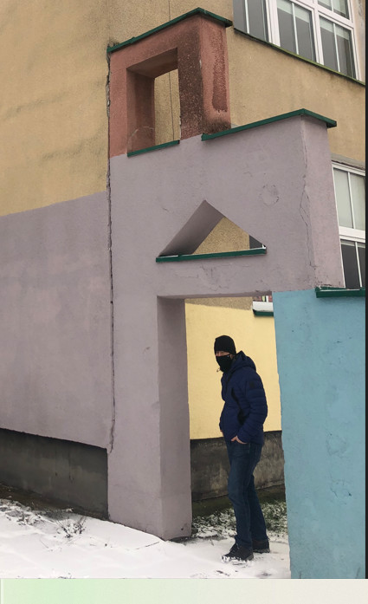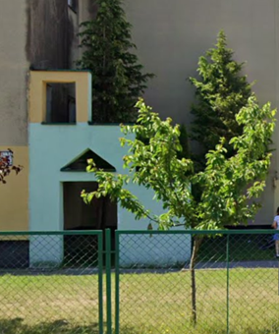
Fot. 2.1.1.2 „Ozdobne” przybudówki przeznaczone do rozbiórki
2. Obróbki blacharskie na dachach i elewacjach (Fot. 2.1.1.3) – wszelkie obróbki blacharskie występujące na elewacjach, we wnękach okiennych, na attykach, ogniomurach itp. należy po wykonaniu ocieplenia odtworzyć w nawiązaniu do rozwiązań istniejących, chyba że na etapie opracowania dokumentacji projektowej zostaną uzgodnione inne rozwiązania. Istniejące panele blaszane na ścianach elewacyjnych, np. w strefie przy wejściu głównym (Fot. 2.1.1.2) stanowią wykończenie ściany nieocieplonej, w związku z czym w ramach zadania zostaną zdemontowane w celu wykonania ocieplenia. Projektant może zaproponować alternatywne rozwiązania wykończeniowe (tynk, panele elewacyjne z tworzyw, etc.), jeżeli będą one stanowić część spójnego estetycznie projektu elewacji, oraz uzyskają akceptację Podmiotu Publicznego.

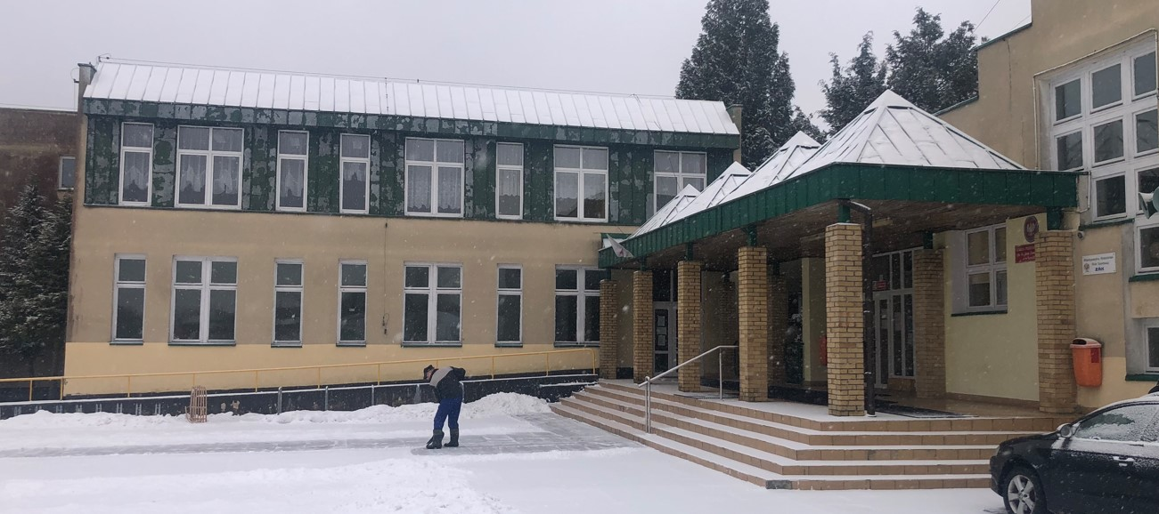
Fot. 2.1.1.3 Obróbki blacharskie na elewacji, oraz jako przekrycie zadaszenia wejścia głównego

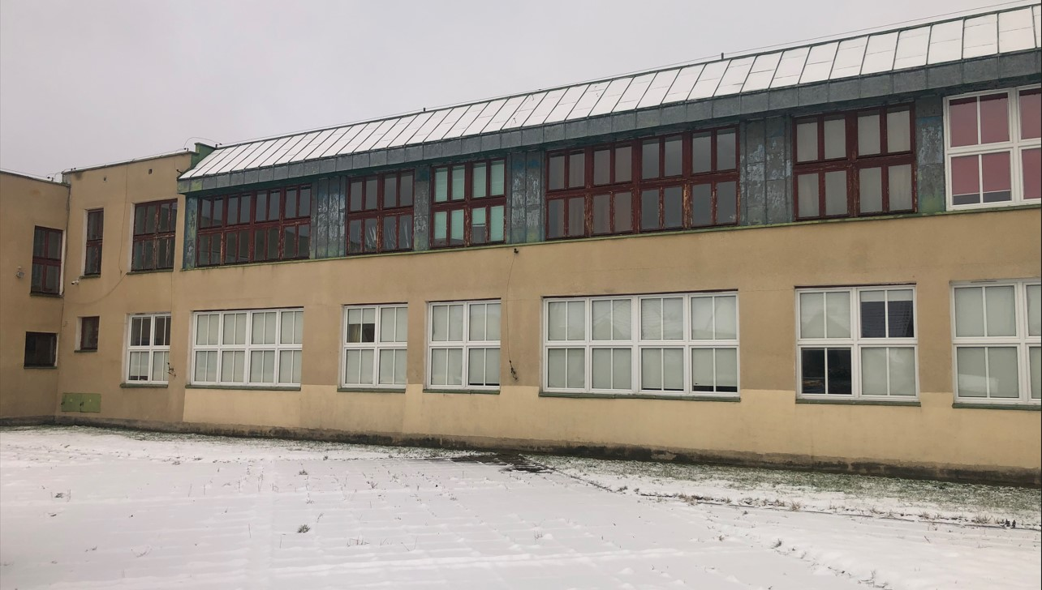
Fot. 2.1.1.4 Obróbki blacharskie na elewacji, z widoczną ciemniejszą stolarką drewnianą do wymiany

3. Odświeżenie wszystkich blaszanych elementów elewacyjnych, nieocieplanych, takich jak zadaszenie nad wejściem głównym (Fot. 2.1.1.3) – uzupełnienie, zabezpieczenie przed korozją, pokrycie świeżą warstwą wykończeniową zgodnie z opracowanym i uzgodnionym projektem wykonawczym elewacji.
4. Przebudowa istniejącego podjazdu dla osób z niepełnosprawnościami ruchowymi (Fot. 2.1.1.3) – wykonanie ocieplenia ściany elewacyjnej spowoduje zawężenie biegu podjazdu o sumaryczną grubość warstw ociepleniowych i wykończeniowych, w związku z czym w zależności od przyjętej technologii należy wykonać przebudowę w całości lub w części, aby zapewnić właściwą szerokość, kąt nachylenia i właściwe parametry odnośnie balustrady zgodnie obowiązującymi przepisami.
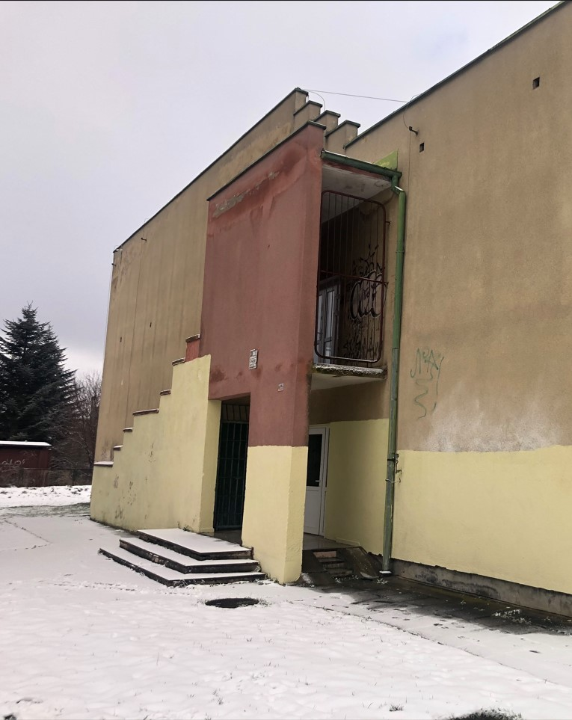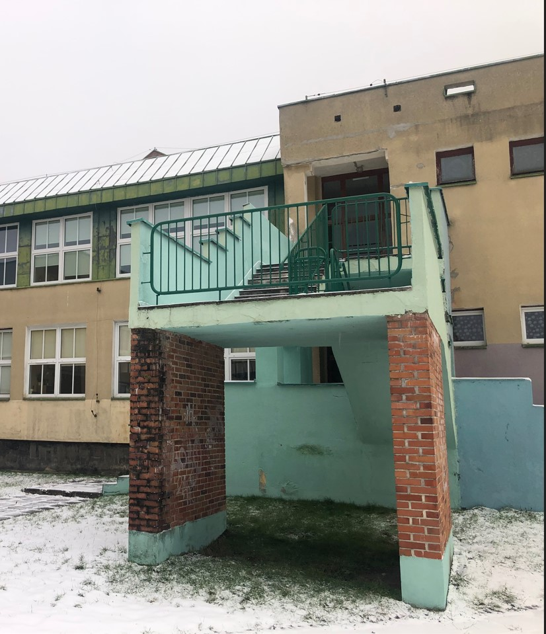
Fot. 2.1.1.5 Murowane schody p.poż. na ścianach szczytowych

5. Istniejące murowane schody p.poż. zapewniające drogi ewakuacyjne na ścianach szczytowych Obiektu są do zachowania (Fot. 2.1.1.5). Z punktu widzenia ocieplenia budynku stanowią one elementy niekorzystne, znacząco pogarszające możliwość izolacji termicznej budynku w tych strefach. Z tego względu w dokumentacji projektowej należy uwzględnić prace pozwalające zminimalizować mostkowanie termiczne od konstrukcji schodów. W dokumentacji projektowej należy te elementy uwzględnić, tak aby ograniczyć możliwie najbardziej ich niekorzystny wpływ na zwartość i czystość architektoniczną Obiektu.
6. Wymiana kotłowni gazowej i prace uzupełniające
- zaprojektować i wykonać kompletny układ grzewczy na paliwo gazowe, zapewniające czynnik grzewczy dla instalacji c.o., c.w.u., ciepła technicznego,
- do odprowadzenia spalin wykorzystać istniejący komin, dostosowany do wymagań technicznych, wymiana/montaż wkładów kominowych (wg. projektu),
- należy uwzględnić wszystkie wymagane zabezpieczenia (właściwe oddzielenie pożarowe pomieszczenia, czujniki gazów, w tym również czujnik tlenku węgla),
- pomieszczenie kotłowni odnowić w zakresie posadzki, ścian i sufitu, przywracając podstawowy stan techniczny (wyrównane, pomalowane ściany i sufit, wyrównana posadzka pokryta trwałym wykończeniem technicznym typu posadzka przemysłowa (np. poliuretanowa),
- całe wyposażenie pomieszczenia należy dostosować do aktualnych przepisów (wymiana drzwi wejściowych – klasowe EI60, przeciwwybuchowe (uziemienie, miedziana wkładka zamka, etc.) wg. uzgodnienia z rzeczoznawcą ds. ochrony p.poż. ,
- w ramach prac należy wykonać nową rozdzielnię elektryczną dla kotłowni.
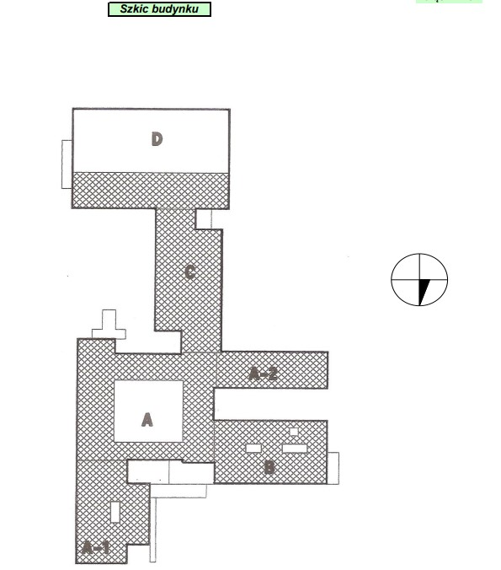
Rys. 2.1.1.1 Szkic budynku SP3 na planie sytuacyjnym (Audyt Energetyczny, INPACO 2020 r.)

2.1.2 Zespół Szkół nr 10

Obiekt stanowi kompleks budynków, na który składają się:
- budynki szkolne, z 3 kondygnacjami nadziemnymi, mieszczące sale dydaktyczne, schronisko młodzieżowe, sale gimnastyczne;
- parterowy budynek hali warsztatowej mieszczący pracownie zawodowe, połączony łącznikiem z budynkiem szkolnym;
- trzykondygnacyjny budynek internatu;
- parterowe budynki warsztatowe stacji obsługi.
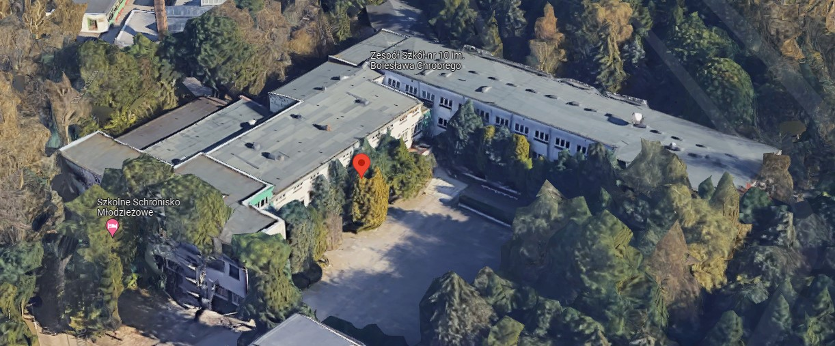
Fot. 2.1.2.1 ZS10, budynek główny szkoły.
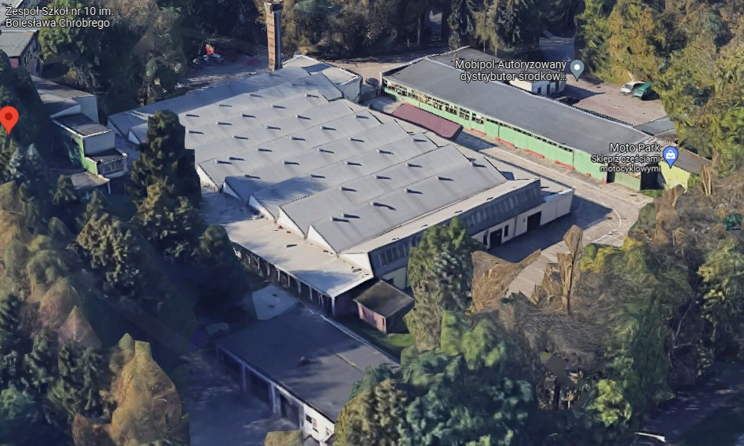
Fot. 2.1.2.2 ZS10, Hala warsztatowa. U dołu zdjęcia widoczna stacja obsługi pojazdów.

Budynek szkolny jest częściowo podpiwniczony, pozostałe budynki nie posiadają podpiwniczenia. Wszystkie budynki wchodzące w skład kompleksu zrealizowane są w technologii tradycyjnej murowanej.
Główny budynek szkoły, konstrukcja stropodachu wentylowanego 1: zbudowany na stropie DZ-3 z pustką powietrzną wentylowaną, ocieplony wewnątrz płytami pilśniowymi, pokryty papą asfaltową.
Sale gimnastyczne - dach o konstrukcji stalowej, płyta systemowa z izolacją, pokryty papą bitumiczną.
Budynek warsztatowy - dach o konstrukcji stalowej, płyta systemowa z izolacją, pokryty blachą stalową.
Budynek Internatu - konstrukcja stropodachu niewentylowanego 1 (część główna budynku): oparty na stropie gęstożebrowym DZ-3, z niewentylowaną przestrzenią powietrzną, pokryty papą bitumiczną.
Instalacja ogrzewania zasilana poprzez węzeł grzewczy z sieci miejskiej.
Dla budynku głównego szkoły oraz dla budynku internatu zostały opracowane ekspertyzy ochrony p.poż.
Zakres robót termomodernizacyjnych, który pokrywa się z zakresem ekspertyzy p.poż., należy uzgodnić z rzeczoznawcą ds. p.poż. w trakcie sporządzania dokumentacji projektowej (dotyczy w szczególności drzwi zewnętrznych z dróg ewakuacyjnych itp.)

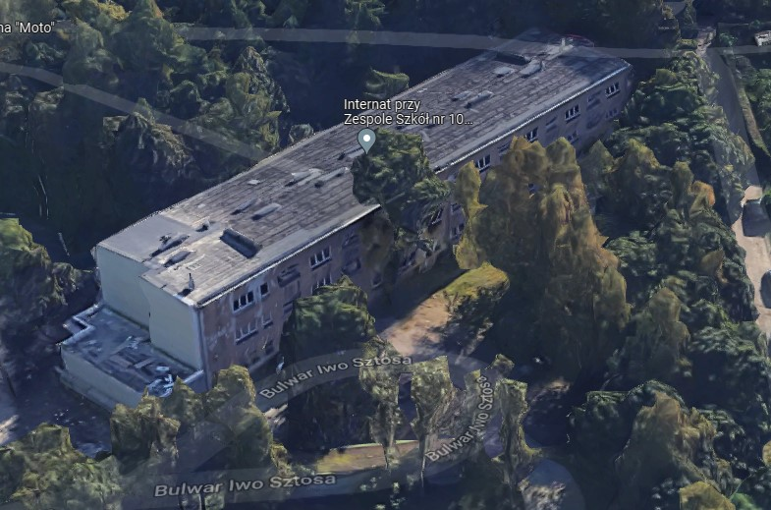
Fot. 2.1.2.3 ZS10, Budynek internatu

LP | PODSTAWOWY ZAKRES ROBÓT | szacowany obmiar
 | BUDYNEK SZKOŁY I HALA WARSZTATÓW | j.m. | ilość jedn.
1. | Przegrody zewnętrzne - ocieplenie, wymiana
1.1 | Odsłonięcie ścian zewnętrznych piwnic ogrzewanych, wykonanie izolacji poziomej metodą iniekcji krystalicznej, ocieplenie styropianem ekstrudowanym + wykonanie izolacji pionowej, wraz z robotami towarzyszącymi | m2 | 50
1.2 | Ocieplenie ścian zewnętrznych piwnic ogrzewanych nad gruntem styropianem ekstrudowanym wraz z robotami towarzyszącymi | m2 | 20
1.3 | Ocieplenie ścian zewnętrznych (budynek szkoły, budynek warsztatów, łącznik) styropianem metodą bezspoinową („lekką mokrą”) z dodatkowym mocowaniem mechanicznym wraz z robotami towarzyszącymi | m2 | 4.035,20
1.4 | Ocieplenie stropodachu wentylowanego 1 (bud. A) wełną granulowaną od środka | m2 | 865,00
1.5 | Ocieplenie stropodachu niewentylowanego 1 (bud. B, C) styropianem od góry z wykonaniem nowego pokrycia | m2 | 1.430,00
1.6 | Ocieplenie podcienia (bud. A) styropianem ekstrudowanym | m2 | 58,00
1.7 | Ocieplenie dachu D1 (sale gimnastyczne) wełną mineralną z wykonaniem nowego pokrycia papą oraz demontażem istniejącego ocieplenia | m2 | 460,00
1.8 | Ocieplenie dachu D2 (warsztaty) wełną mineralną na ściance graniczącej z pomieszczeniami ogrzewanymi z wykonaniem nowego pokrycia z papy | m2 | 2.765,00
1.9 | Wymiana starych drewnianych okien OK1 na nowe PVC (U=0,9 W/m2K) wraz z wymianą parapetów i montażem nawiewników ciśnieniowych | m2 | 72,00
1.10 | Wymiana starych drewnianych okien OK2 na nowe PVC (U=0,9 W/m2K) wraz z wymianą parapetów i montażem nawiewników ciśnieniowych | m2 | 34,00
1.11 | Wymiana istniejących naświetli dachowych w profilach metalowych w budynku warsztatów | m2 | 174,60
1.12 | Likwidacja luksferów poprzez wymianę na okna PVC z nawiewnikami w ościeżnicy | m2 | 59,00
1.13 | Wymiana istniejących drzwi i bram zewnętrznych DZ1 i DZ2 na nowe ocieplone (U=1,3 W/m2K) | m2 | 125,00
1.15 | Demontaż krat w oknach zewnętrznych | m2 | 219,60
1.16 | Kraty w oknach do konserwacji i zachowania | m2 | 42,20
2. | Instalacje elektryczne i niskoprądowe
2.1 | Panele fotowoltaiczne montaż na dachu, kompletny system z falownikiem, oraz wyłącznikiem p.poż. | kW | 40
2.2 | Wymiana instalacji odgromowej na dachu budynku szkoły, obejmującej ochroną instalację fotowoltaiczną. Wymiana przewodów odprowadzających instalacji odgromowej, na przewody prowadzone pod elewacją w rurach osłonowych odgromowych. | kpl | 1
2.3 | System Zarządzania Energią | kpl | 1
3. | Instalacje sanitarne
3.1 | Wymiana instalacji c.o. wymiana kompletnej instalacji wraz grzejnikami, z montażem indywidualnych sterowanych układów termostatycznych wg wytycznych zawartych w rozdziale 4 PFU. System Zarządzania Energią | m2 p.u. | 8.183,00
3.2 | Wymiana instalacji wentylacji mechanicznej: sala gimnastyczna duża, sala gimnastyczna mała, wykonanie nowego systemu wentylacji z rekuperacją (Ekoprojekt) | kpl | 1
3.3 | Wymiana instalacji odwodnienia połaci dachowych - rynny oraz rury spustowe | kpl | 1
3.4 | Układ zmieszania pompowego | kpl | 1
4. | Infrastruktura techniczna i zagospodarowanie terenu
4.1 | Wykonanie oświetlenia zewnętrznego opartego na źródłach LED wraz z okablowaniem (latarnie typu drogowego i parkowego), wyposażone w czujniki zmierzchowe, wraz z pracami towarzyszącymi (szacowana liczba latarni do zamontowania 30 szt. ) - dotyczy całego terenu szkoły, a więc także wokół budynków internatu oraz stacji obsługi | szt. | 30

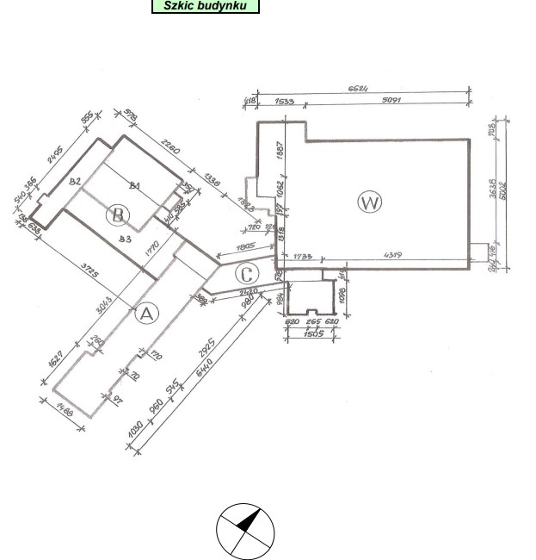
Rys. 2.1.2.1 Szkic budynku ZS10 na planie sytuacyjnym (Audyt Energetyczny, INPACO 2020 r.)

LP | PODSTAWOWY ZAKRES ROBÓT | szacowany obmiar
 | BUDYNEK INTERNATU | j.m. | ilość jedn.
1. | Przegrody zewnętrzne - ocieplenie, wymiana
1.1 | Odsłonięcie ścian zewnętrznych piwnic ogrzewanych, wykonanie izolacji poziomej metodą iniekcji krystalicznej, wykonanie izolacji pionowej, ocieplenie styropianem ekstrudowanym przy gruncie | m2 | 115,00
1.2 | Ocieplenie ścian zewnętrznych piwnic ogrzewanych nad gruntem styropianem ekstrudowanym wraz z robotami towarzyszącymi | m2 | 58,00
1.3 | Ocieplenie ścian zewnętrznych nr 2 styropianem metodą bezspoinową („lekką mokrą”) wraz z demontażem płyt suprema i in. robotami towarzyszącymi | m2 | 499,50
1.4 | Ocieplenie ścian zewnętrznych nr 1 styropianem metodą bezspoinową („lekką mokrą”) wraz z robotami towarzyszącymi | m2 | 805,00
1.5 | Ocieplenie stropodachu niewentylowanego 1 (bud. główny) wełną mineralną od dołu, lub metodą wdmuchiwania granulatu wełny mineralnej | m2 | 1.035,00
1.6 | Ocieplenie dachu D1 (przybudówka) styropianem z wykonaniem nowego pokrycia z papy | m2 | 55,00
1.7 | Ocieplenie stropu nad piwnicami nieogrzewanymi metodą natryskową od spodu | m2 | 303,00
1.8 | Wymiana istniejących drzwi zewnętrznych DZ1 na nowe ocieplone (U=1,3W/m2K) - 3 szt | m2 | 8,80
2. | Instalacje elektryczne i niskoprądowe
2.1 | Panele fotowoltaiczne montaż na dachu, kompletny system z falownikiem, oraz wyłącznikiem p.poż., wraz z instalacją odgromową na potrzeby instalacji fotowoltaicznej | kW | 29,8
2.2 | System Zarządzania Energią | kpl | 1
2.3 | Wymiana instalacji odgromowej na dachu budynku szkoły, obejmującej ochroną instalację fotowoltaiczną. Wymiana przewodów odprowadzających instalacji odgromowej, na przewody prowadzone pod elewacją w rurach osłonowych odgromowych. | kpl | 1
3. | Instalacje sanitarne
3.1 | Zmiana systemu wentylacji mechanicznej w pomieszczeniach kuchni i stołówki poprzez demontaż obecnej wentylacji wywiewnej (wentylatory ścienne) o niskiej sprawności i montaż wentylacji ściennej z rekuperacją (decentralne wentylatory z rekuperacją) o wyższej sprawności | kpl | 1
3.2 | Modernizacja instalacji c.o.: wymiana zwykłych zaworów grzejnikowych na termostatyczne , montaż automatycznych zaworów podpionowych uzupełnienie izolacji termicznej na poziomych przewodach w piwnicach;  regulacja całej instalacji. | m2 | 2434,77
3.3 | Modernizacja instalacji c.w.u.: montaż termostatów pod pionami, uzupełnienie izolacji termicznej przewodów w piwnicach | kpl | 1
3.4 | Układ zmieszania pompowego | kpl | 1

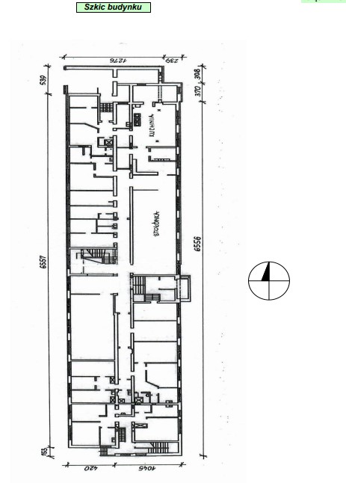
Rys. 2.1.2.2 Szkic budynku internatu w ZS10 na planie sytuacyjnym (Audyt Energetyczny, INPACO 2020 r.)

LP | PODSTAWOWY ZAKRES ROBÓT | szacowany obmiar
 | BUDYNEK STACJI OBSŁUGI | j.m. | ilość jedn.
1. | Przegrody zewnętrzne - ocieplenie, wymiana
1.1 | Ocieplenie ścian zewnętrznych nr 1 styropianem metodą bezspoinową („lekką mokrą”) wraz z robotami towarzyszącymi | m2 | 246,16
1.2 | Ocieplenie stropodachu niewentylowanego 1 styropianem od góry z wykonaniem nowego pokrycia | m2 | 387,00
1.3 | Wymiana starych drewnianych okien OK1 na nowe PVC (U=0,9 W/m2K) wraz z wymianą parapetów i montażem nawiewników ciśnieniowych - 2 szt | m2 | 3,00
1.4 | Wymiana wszystkich istniejących drzwi zewnętrznych DZ1 na nowe ocieplone (U=1,3W/m2K) | m2 | 12
1.5 | Wymiana istniejących stalowych dwuskrzydłowych bram zewnętrznych DZ2 na nowe bramy ocieplone (U=1,3W/m2K), otwierane pionowo, z napędem elektrycznym - 3 szt, wraz z naświetlami nad bramami | m2 | 28
2. | Instalacje elektryczne i niskoprądowe
2.1 | Wymiana instalacji odgromowej na dachu budynku szkoły, obejmującej ochroną instalację fotowoltaiczną. Wymiana przewodów odprowadzających instalacji odgromowej, na przewody prowadzone pod elewacją w rurach osłonowych odgromowych. Wykonanie uziomu otokowego wokół budynku szkoły | m2 | 306,46
2.2 | System Zarządzania Energią | kpl | 1
3. | Instalacje sanitarne
3.1 | Wymiana instalacji c.o. wymiana kompletnej instalacji wraz grzejnikami, z montażem indywidualnych sterowanych układów termostatycznych wg wytycznych zawartych w PFU. System Zarządzania Energią wg rozdziału 4 PFU, montaż podlicznika ciepła. | m2 | 306,46
3.2 | Wymiana zewnętrznej instalacji zasilającej c.o. | kpl | 1
3.3 | Układ zmieszania pompowego | kpl | 1

DODATKOWE WYMAGANIA DLA ROBÓT OBJĘTYCH ZAKRESEM ORAZ DOCELOWYCH ELEMENTÓW:

1. Bramy wjazdowe w budynku stacji obsługi – należy zastosować bramy przemysłowe segmentowe, szczelne, ciepłe, wytrzymałe na intensywną eksploatację, z wypełnieniem segmentów pianką poliuretanową, stalowymi zawiasami łączącymi segmenty, z napędem elektrycznym. Tam, gdzie występuje takie wymaganie funkcjonalne, co najmniej jedną bramę należy przewidzieć z drzwiami wejściowymi w panelach.

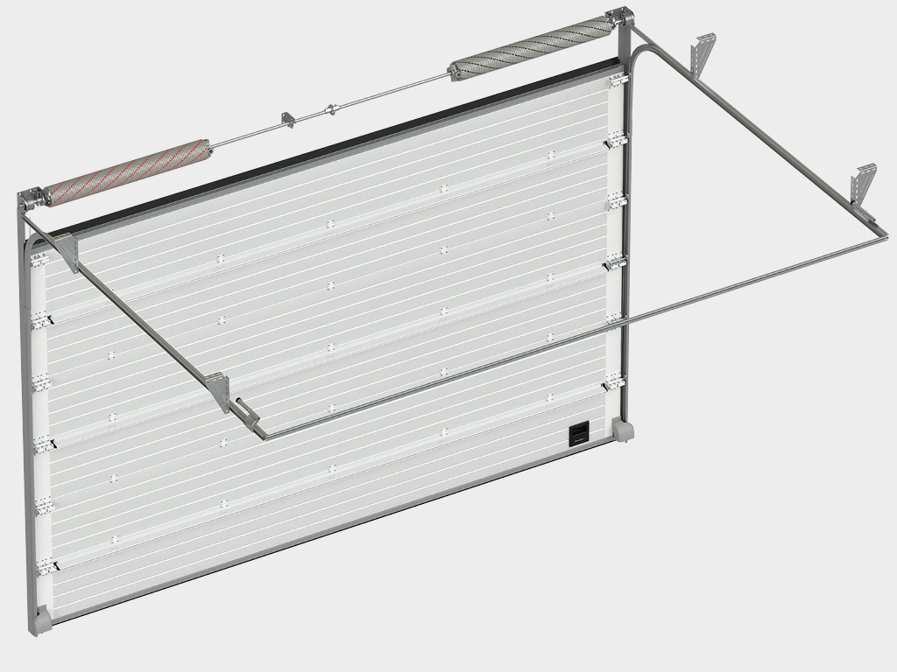
Fot. 2.1.2.3 Poglądowe zdjęcie bramy przemysłowej segmentowej.

2. Rozbiórka nadbudówki murowanej nad łącznikiem
W projekcie ocieplenia budynku należy przewidzieć rozbiórkę jednokondygnacyjnej nadbudówki nad łącznikiem pomiędzy budynkiem głównym szkoły a halą warsztatów. W ramach zadania należy zaprojektować przedmiotowy fragment budynku uwzględniając wykonanie zadaszenia łącznika w miejscu po rozbiórce, z odpowiednimi warstwami izolacji termicznej oraz przeciwwodnej.

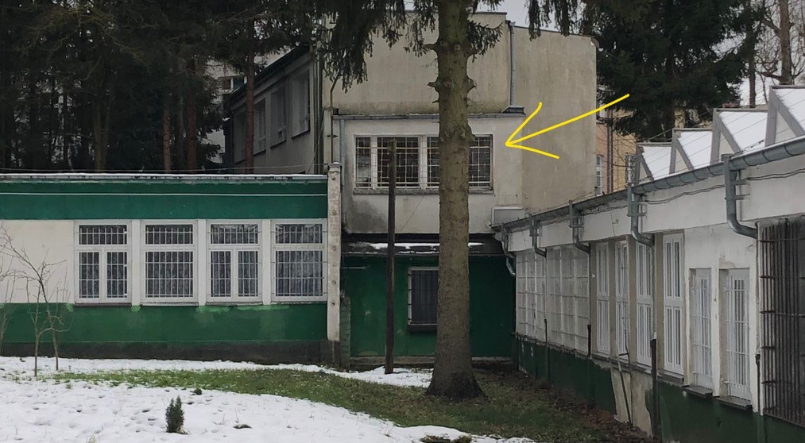
Fot. 2.1.2.4 Nadbudówka nad łącznikiem przeznaczona do rozbiórki

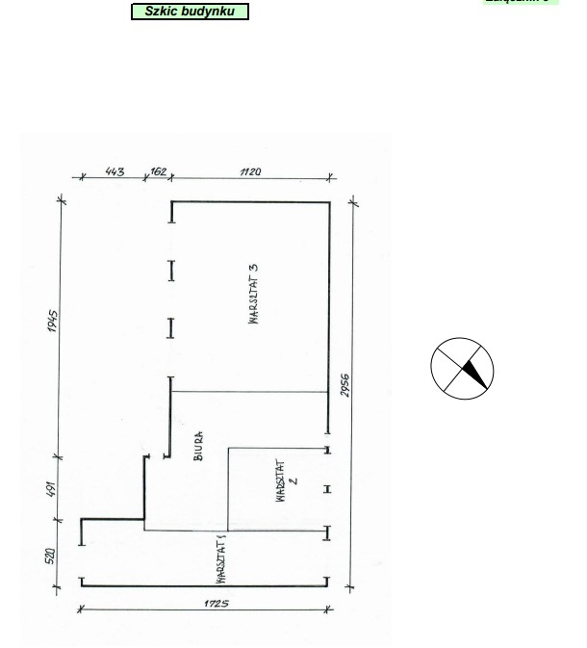
Rys. 2.1.2.3 Szkic budynku Stacji Obsługi ZS10 na planie sytuacyjnym (Audyt Energetyczny, INPACO 2020 r.)

2.1.3 Szkoła Podstawowa nr 6

Obiekt szkoły składa się z trzech segmentów funkcjonalnych:
- główny budynek szkolny, 2 kondygnacje nadziemne;
- sala gimnastyczna – połączona łącznikiem z budynkiem głównym;
- kuchnia ze stołówką – połączona łącznikiem z budynkiem głównym.
Obiekt w całości wykonany w technologii tradycyjnej murowanej, częściowo podpiwniczony.
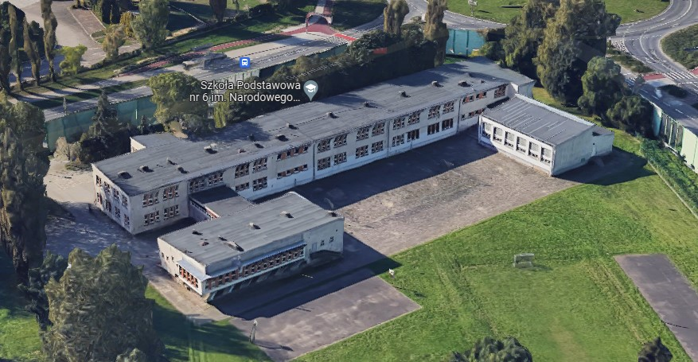
Fot. 2.1.3.1 Budynek Szkoły Podstawowej nr 6.

Konstrukcja stropodachu wentylowanego 1 (bud. C): zbudowany na stropie DZ-3 z pustką powietrzną wentylowaną, ocieplony wewnątrz płytami pilśniowymi, pokryty papą asfaltową.
Konstrukcja stropodachu niewentylowanego 1 (bud. A, D2): oparty na stropie gęstożebrowym DZ-3, ocieplony, pokryty papą asfaltową. Konstrukcja stropodachu niewentylowanego 2 (bud. B, D1): oparty na stropie żelbetowym, szlichta cem. gr. 2 cm, ocieplony, pokryty papą bitumiczną.
Ciepło do systemu grzewczego dostarczane z miejskiej sieci cieplnej.

LP | PODSTAWOWY ZAKRES ROBÓT | szacowany obmiar
 | Budynek szkoły | j.m. | ilość jedn.
1. | Przegrody zewnętrzne - ocieplenie, wymiana
1.1 | Ocieplenie płytami polistyrenu ekstrudowanego ścian piwnicznych przy gruncie wraz z wykonaniem izolacji pionowej i poziomej (iniekcja krystaliczna) | m2 | 780,00
1.2 | Ocieplenie płytami polistyrenu ekstrudowanego ścian piwnicznych nad gruntem | m2 | 320,00
1.3 | Ocieplenie ścian zewnętrznych nr 1 (bud. A, C D2) styropianem metodą bezspoinową („lekką mokrą”) wraz z robotami towarzyszącymi (demontaż płyt suprema) | m2 | 1.567,46
1.4 | Ocieplenie ścian zewnętrznych nr 2 (bud. B, D1) styropianem metodą bezspoinową („lekką mokrą”) wraz z robotami towarzyszącymi | m2 | 419,74
1.5 | Ocieplenie stropodachu wentylowanego 1 (bud. C) wełną granulowaną od środka | m2 | 324,54
1.6 | Ocieplenie stropodachu niewentylowanego 1 (bud. A, D2) styropianem od góry z wykonaniem nowego pokrycia | m2 | 1.498,50
1.7 | Ocieplenie stropodachu niewentylowanego 2 (bud. B, D1) styropianem od góry z wykonaniem nowego pokrycia | m2 | 381,58
1.8 | Ocieplenie podcienia (bud. C) styropianem ekstrudowanym od spodu | m2 | 35,92
1.9 | Ocieplenie stropu zewnętrznego 1 (bud. A - podcień przy wejściu) styropianem ekstrudowanym od spodu | m2 | 69,21
1.10 | Ocieplenie dachu D1 (bud. C - nad wykuszem) wełną mineralną z wykonaniem nowego pokrycia z dachówki i demontażem istniejącego ocieplenia | m2 | 35,92
1.11 | Wymiana starych drewnianych okien OK1 na nowe PVC (U=0,9 W/m2K) wraz z wymianą parapetów i montażem nawiewników ciśnieniowych | m2 | 29,80
1.12 | Wymiana istniejących drzwi zewnętrznych DZ1 na nowe ocieplone (U=1,3W/m2K) - 3 szt - łącznik 1, łącznik 2, zaplecze s.g., kuchnia, biblioteka | m2 | 15,00
1.13 | Wymiana istniejących naświetli typu luksfery na Sali gimnastycznej na stolarkę okienną PVC | m2 | 28
2. | Instalacje elektryczne i niskoprądowe
2.1 | Panele fotowoltaiczne montaż na dachu, kompletny system z falownikiem, oraz wyłącznikiem p.poż. | kW | 25,6
2.2 | Wymiana instalacji odgromowej na dachu budynku szkoły, obejmującej ochroną instalację fotowoltaiczną. Wymiana przewodów odprowadzających instalacji odgromowej, na przewody prowadzone pod elewacją w rurach osłonowych odgromowych. (powierzchnia dachu) | m2 | 2.309,75
2.3 | System Zarządzania Energią | kpl | 1
3. | Instalacje sanitarne
3.1 | Wymiana kompletnej instalacji c.o. wraz grzejnikami, z montażem indywidualnych układów termostatycznych pomieszczeniowych sterowanych systemem zarządzania energią | kpl | 1
3.2 | Wymiana instalacji wentylacji mechanicznej na sali gimnastycznej | kpl | 1
3.3 | Wymiana instalacji odwodnienia połaci dachowych - rynny oraz rury spustowe | kpl | 1
3.4 | Układ zmieszania pompowego | kpl | 1
4. | Infrastruktura techniczna i zagospodarowanie terenu
4.1 | Wykonanie nowego oświetlenia zewnętrznego w technologii LED wraz z okablowaniem (latarnie typu drogowego i parkowego), wyposażone w czujniki zmierzchowe wokół budynku szkoły -szacowana liczba latarni zewn. 15 szt. | kpl | 1

DODATKOWE WYMAGANIA DLA ROBÓT OBJĘTYCH ZAKRESEM ORAZ DOCELOWYCH ELEMENTÓW:

1. Schody zewnętrzne na elewacji północnej (Fot. 2.1.3.2) należy objąć remontem w zakresie wyrównania ubytków oraz malowania balustrady farbą antykorozyjną oraz dostosowaną do projektu elewacji.
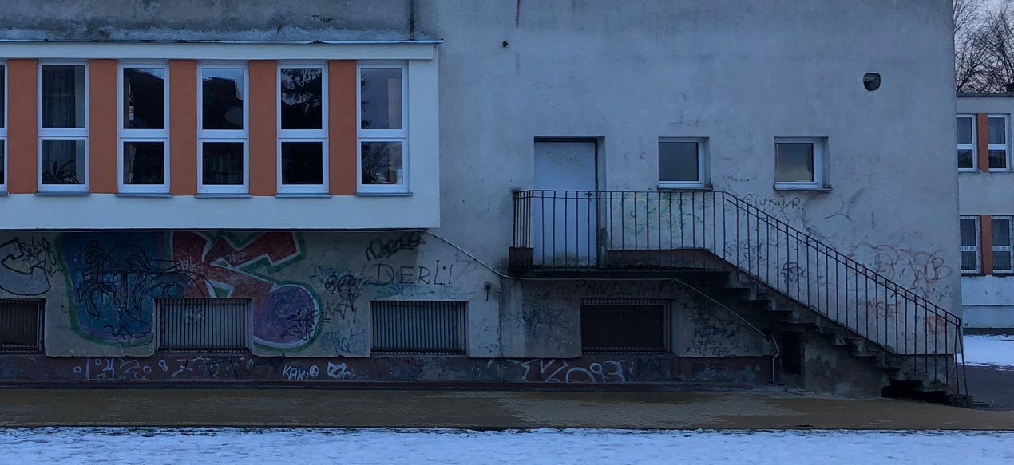
Fot. 2.1.3.2 Elewacja pn., skrzydło kuchenne. Schody zewnętrzne, drewniane okna piwnicy nieogrzewanej

2. Daszek nad wejściem do skrzydła kuchennego od strony południowej (Fot. 2.1.3.3) – zadaszenie w konstrukcji stalowej zdemontować, oczyścić i odmalować elementy konstrukcji stalowej, po wykonaniu ocieplenia elewacji zamontować ponownie na kołkach do części murowanej ściany.
3. Słupy żelbetowe w podcieniu wejścia głównego (Fot. 2.1.3.4) – Istniejące słupy żelbetowe stanowią niekorzystne mostki termiczne istniejącego podcienia, w związku z tym należy je ocieplić warstwą styropianu grubości min. 10 cm, z wykończeniem analogicznym jak przyjęte w projekcie dla całej elewacji.

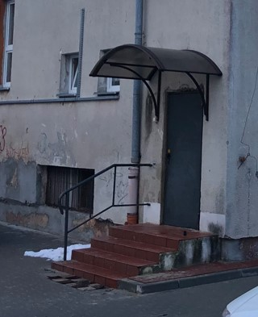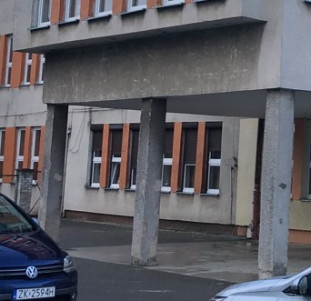
Fot. 2.1.3.3 Wejście do skrzydła kuchennego Fot. 2.1.3.4 Słupy żelbet. w podcieniu wejścia głównego

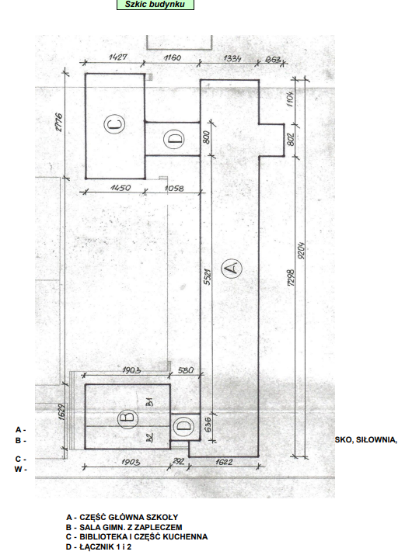
Rys. 2.1.3.1 Szkic budynku SP6 na planie sytuacyjnym (Audyt Energetyczny, INPACO 2020r.)

2.1.4 Specjalny Ośrodek Szkolno-Wychowawczy

Budynki: A (szkolny), B (internat), C (kuchnia + świetlice + biura), D (sala gimnastyczna + internat), E (pralnia) oraz Ł (łącznik) połączonych ze sobą. Budynek A: o 3 kondygnacjach nadziemnych, budynek B: o 3 kondygnacjach nadziemnych, budynek C: o 3 kondygnacjach nadziemnych, budynek D: o 2 kondygnacjach nadziemnych, budynek E: o 1 kondygnacji nadziemnej. Budynki A, B, C są podpiwniczone, pozostałe budynki nie są podpiwniczone. Cały kompleks budynków zbudowany w technologii tradycyjnej murowanej.
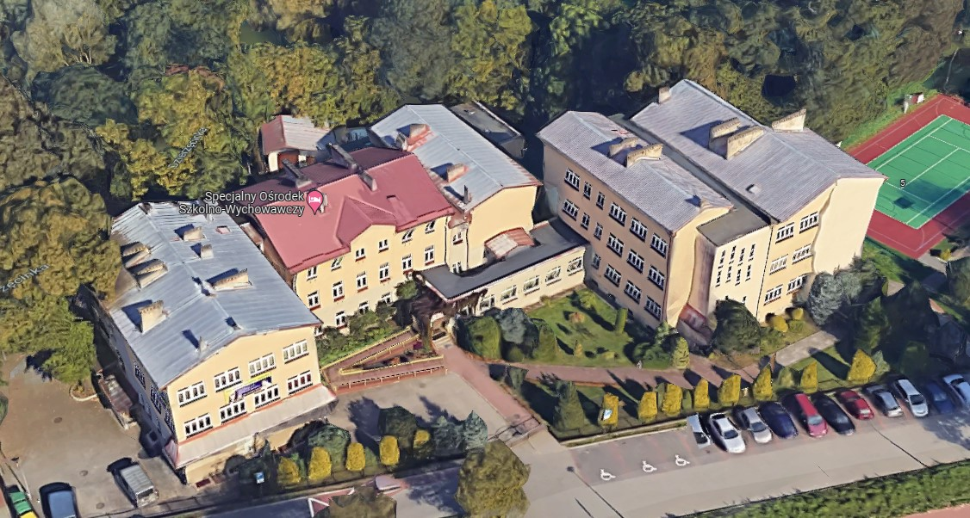
Fot. 2.1.4.1 Budynki Specjalnego Ośrodka Szkolno-Wychowawczego.

W roku 2023 zrealizowano inwestycję obejmującą wybudowanie zewnętrznego szybu dźwigowego ocieplonego na elewacji budynku szkoły oznaczonej jako budynek A. Pierwotnie na tej ścianie znajdowały się 3 szerokie okna, które w wyniku inwestycji zostały zlikwidowane. Dodatkowo w ramach przeprowadzonych robót zostały wymienione w okna w dwóch pomieszczeniach toalet s w budynku.
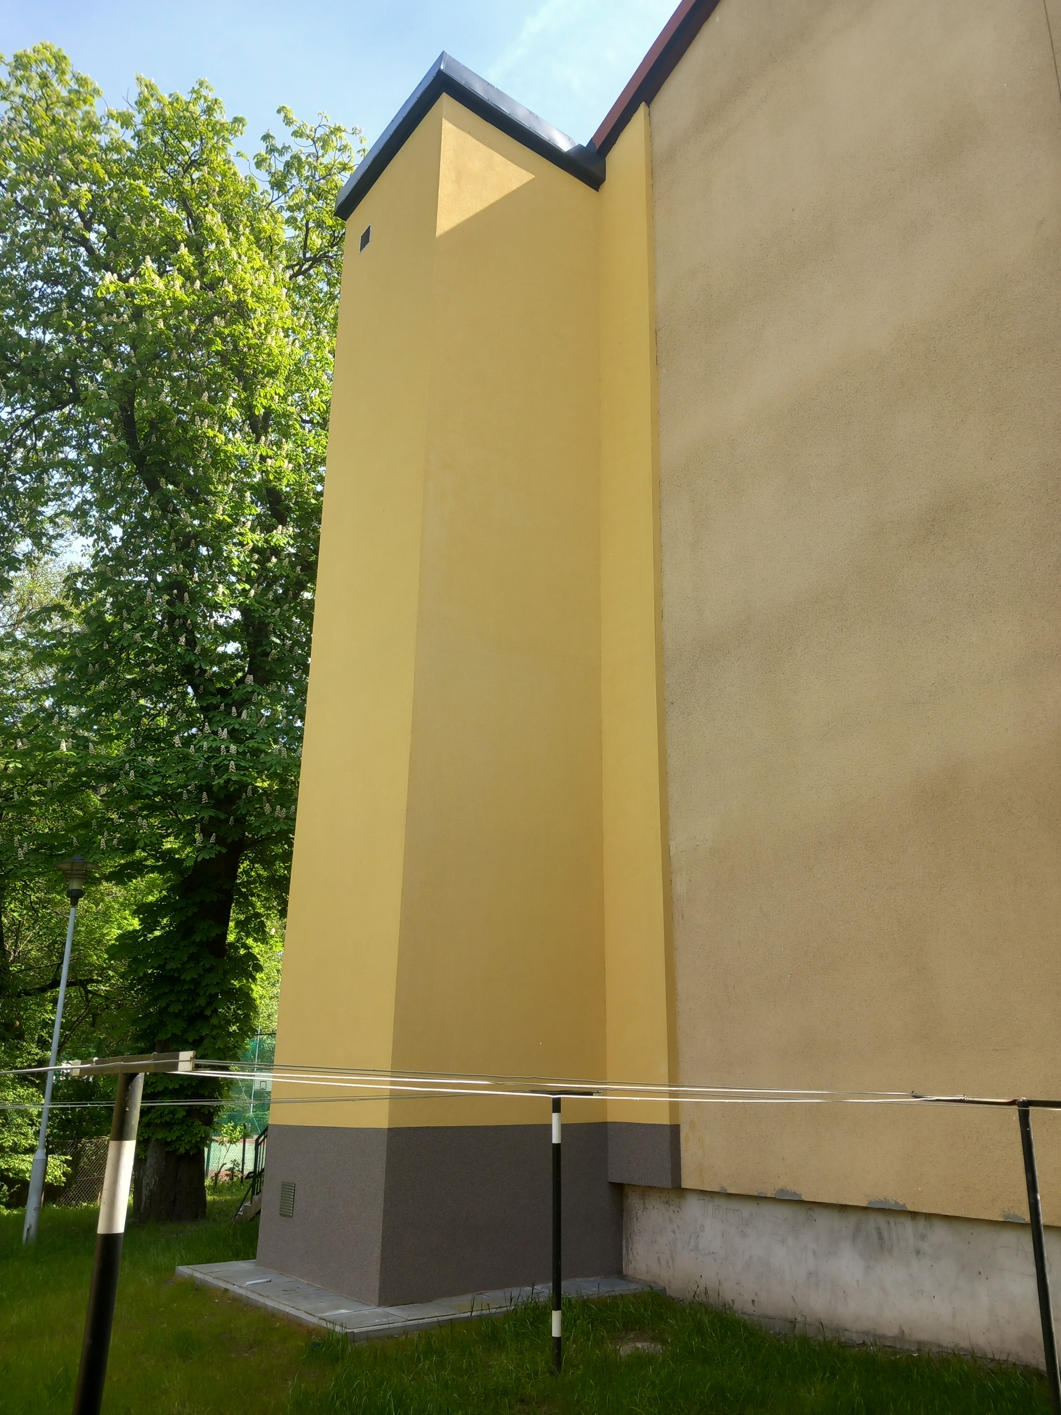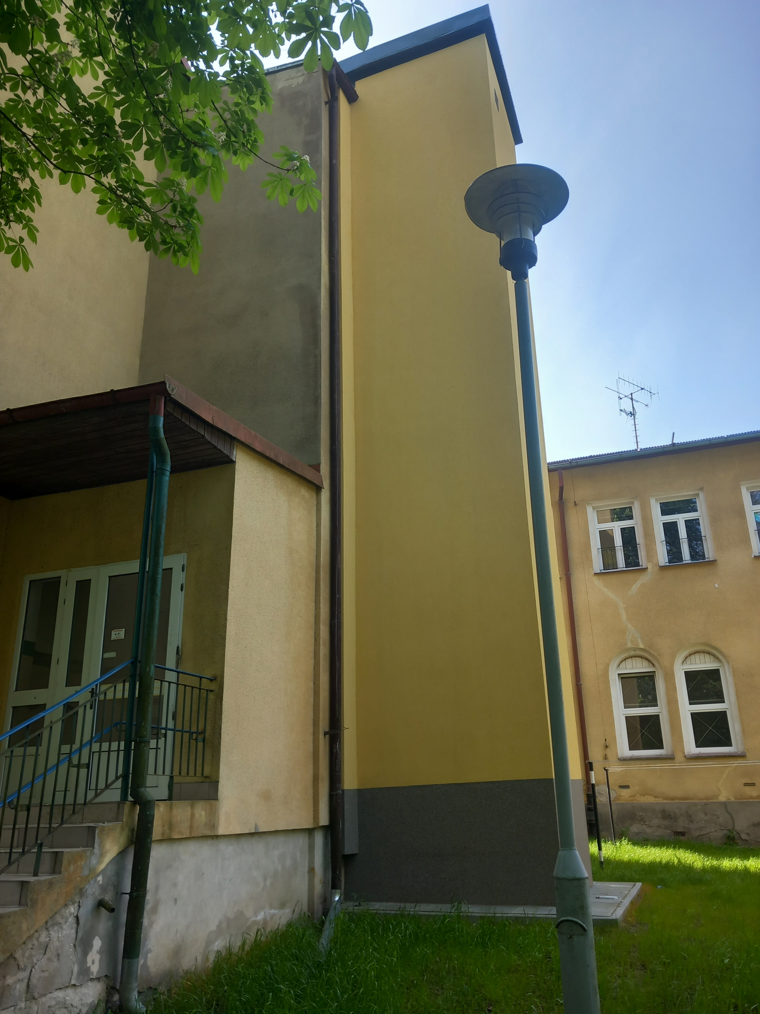
Fot.2.1.4.2 Zewnętrzny szyb dźwigu osobowego zrealizowany w 2023r.
Konstrukcja i pokrycie dachów w następujących technologiach:
Konstrukcja stropodachu wentylowanego 1 (bud. E): zbudowany na stropie z płyty żerańskiej, z pustką powietrzną wentylowaną, ocieplony wewnątrz wełną mineralną 13 cm, pokryty papą bitumiczną.
Konstrukcja stropodachu wentylowanego 2 (bud. Ł): zbudowany na stropie z płyty żerańskiej, z pustką powietrzną wentylowaną, ocieplony wewnątrz wełną mineralną 8 cm, pokryty papą asfaltową.
Konstrukcja stropodachu niewentylowanego 2 (bud. A): oparty na stropie żelbetowym, ocieplony wełną mineralną, pokryty papą asfaltową.
Konstrukcja stropodachu niewentylowanego 3 (nad łącznikiem do pralni bud. E): oparty na stropie żelbetowym, ocieplony wełną mineralną, pokryty papą asfaltową.
Instalacja ogrzewania zasilana poprzez węzeł grzewczy z sieci miejskiej.

WYMAGANY ZAKRES ROBÓT:
1. Aktualizacja opracowania „Ekspertyza Techniczna dotycząca sposobu likwidacji lokalnych zawilgoceń oraz uciąglenia zarysowań ścian i stropów obserwowanych na części Obiektów Specjalnego Ośrodka Szkolno-Wychowawczego przy ul. Rzecznej 5 w Koszalinie.”, Koszalin grudzień 2015r.,
2. Wykonanie prac budowlanych wg ww. opracowań eksperckich.
3. Prace budowlane wg. poniższej tabeli:

LP | PODSTAWOWY ZAKRES ROBÓT | szacowany obmiar
 | Budynek szkoły - zakres robót termomodernizacyjnych | j.m. | ilość jedn.
1. | Przegrody zewnętrzne - ocieplenie, wymiana
1.1 | Izolacja pionowa i pozioma ścian fundamentowych oraz piwnicznych, ocieplenie ścian piwnicznych płytami polistyrenu ekstrudowanego | m2 | 736
1.2 | Ocieplenie ścian zewnętrznych styropianem metodą bezspoinową („lekką mokrą”) wraz z robotami towarzyszącymi | m2 | 2.560,00
1.3 | Ocieplenie stropodachu wentylowanego 1 (bud. E), 2 (bud. Ł) wełną granulowaną od środka | m2 | 232,19
1.4 | Ocieplenie stropodachu niewentylowanego 2 (bud. A) styropianem od góry z wykonaniem nowego pokrycia | m2 | 81,20
1.5 | Ocieplenie stropodachu niewentylowanego 3 (bud. Ł - łącznik) styropianem ekstrudowanym od góry z wykonaniem nowego pokrycia | m2 | 22,00
1.6 | Ocieplenie dachu D1 (bud. B) styropianem z wykonaniem nowego pokrycia z papy | m2 | 52,50
1.7 | Ocieplenie stropu nad piwnicami 2 (bud. A, C) metodą natryskową od spodu | m2 | 463,17
1.8 | Ocieplenie stropu pod strychem 1 (strych bud. B) wełną mineralną od góry (wraz z wykonaniem nowej podłogi z desek lub płyt OSB) | m2 | 195,00
1.9 | Ocieplenie stropu pod strychem 2 (strych bud. D) i strychem 3 (Strych A, C) wełną mineralną od góry | m2 | 570,00
1.10 | Wymiana wszystkich starych drewnianych okien OK1 na nowe PVC (U=0,9 W/m2K) wraz z wymianą parapetów i montażem nawiewników ciśnieniowych | m2 | 42
1.11 | Wymiana wszystkich istniejących drzwi zewnętrznych w budynkach zespołu na nowe ocieplone (U=1,3W/m2K) wg wytycznych opisanych w PFU | m2 | 23,00
1.12 | Kraty w oknach do konserwacji i zachowania – wszystkie okna skrzydła A, B i C | m2 | 128,5
2. | Instalacje elektryczne i niskoprądowe
2.1 | Panele fotowoltaiczne montaż na dachu, kompletny system z falownikiem, oraz wyłącznikiem p.poż. | kW | 25,6
2.2 | Wymiana instalacji odgromowej na dachu budynku szkoły na dachach ocieplanych od góry obejmującej ochroną instalację fotowoltaiczną. Wymiana przewodów odprowadzających instalacji odgromowej, na przewody prowadzone pod elewacją w rurach osłonowych odgromowych. | kpl | 1
2.3 | System Zarządzania Energią | kpl | 1
3. | Instalacje sanitarne
3.1 | Zmiana systemu wentylacji mechanicznej z wywiewnej o niskiej sprawności na nawiewno-wywiewną dachową z wykorzystaniem odzysku ciepła - montaż bezkanałowych rekuperatorów dachowych z odzyskiem ciepła w pomieszczeniach pralni (bud. E) oraz zmiana systemu wentylacji mechanicznej z nawiewno-wywiewnej o niskiej sprawności na nawiewno-wywiewną z wykorzystaniem odzysku ciepła w pomieszczeniach kuchni i stołówki (parter i piwnica- bud. C) | kpl | 1,00
3.2 | Wymiana instalacji c.o. wymiana kompletnej instalacji wraz grzejnikami, z montażem indywidualnych sterowanych układów termostatycznych, instalacja sterowana od Systemu Zarządzania Energią | m2 | 4.524,00
3.3 | Modernizacja istniejącej instalacji c.w.u.: montaż zaworów termostatycznych na cyrkulacji c.c.w pod pionami, uzupełnienie izolacji termicznej na przewodach poziomych | kpl | 1
3.4 | Wymiana instalacji odwodnienia połaci dachowych - rynny oraz rury spustowe | kpl | 1
3.5 | Układ zmieszania pompowego | kpl | 1
4. | Infrastruktura techniczna i zagospodarowanie terenu
4.1 | Wymiana opraw oświetlenia zewnętrznego na LED , na istniejących słupach. Wyposażenie układu w czujnik zmierzchowy | kpl | 15

DODATKOWE WYMAGANIA DLA ROBÓT OBJĘTYCH ZAKRESEM ORAZ DOCELOWYCH ELEMENTÓW:
1. Zabezpieczenie i konserwacja krat zewnętrznych balustradowych w oknach (Fot. 2.1.4.2) – wszystkie okna w pomieszczeniach budynku zostały zabezpieczone do ok. 2/5 wysokości kratami pionowymi, pełniącymi funkcję balustrady zabezpieczającej. Wszystkie kraty są przeznaczone do zachowania. W zależności od przyjętej technologii wnęki okienne należy ocieplać bez zdejmowania krat, lub po ich demontażu i zabezpieczeniu. Wszystkie kraty docelowo należy pomalować farbami antykorozyjnymi oraz pokryć kolorem zgodnie z kolorystyką przyjętą w dokumentacji projektowej.
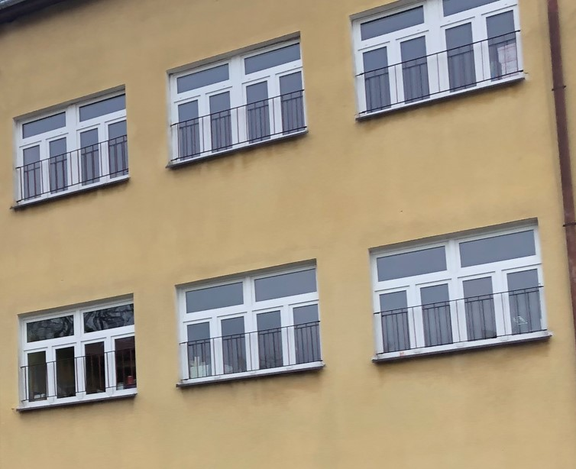
Fot. 2.1.4.2 Zabezpieczenie okien: kraty balustradowe na wysokość 2/5 okna

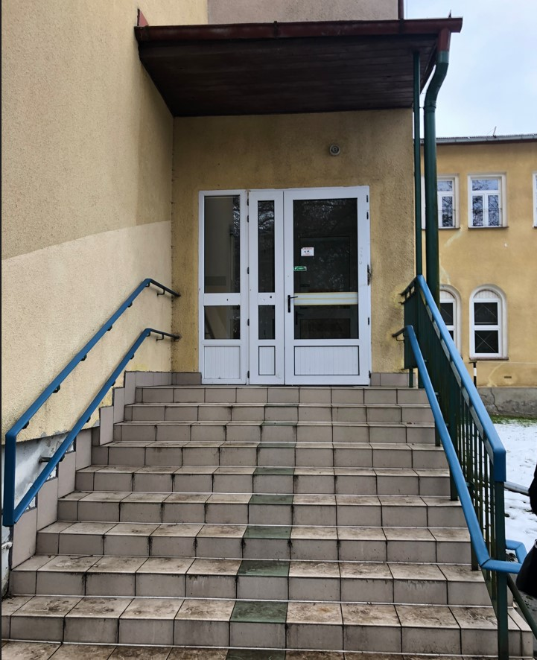
Fot. 2.1.4.3 schody wejściowe do skrzydła A od strony wschodniej

2. Odtworzenie balustrad, poręczy, itp. na ocieplanych elewacjach (np. Fot. 2.1.4.3) – poręcze, pochwyty schodowe na ścianach elewacyjnych przeznaczonych do zabezpieczenia warstwami ocieplenia należy zdemontować, a następnie po wykonaniu ocieplenia należy je odtworzyć, wykonując nowe pochwyty na odpowiednio dobranych mocowaniach na ścianie murowanej.
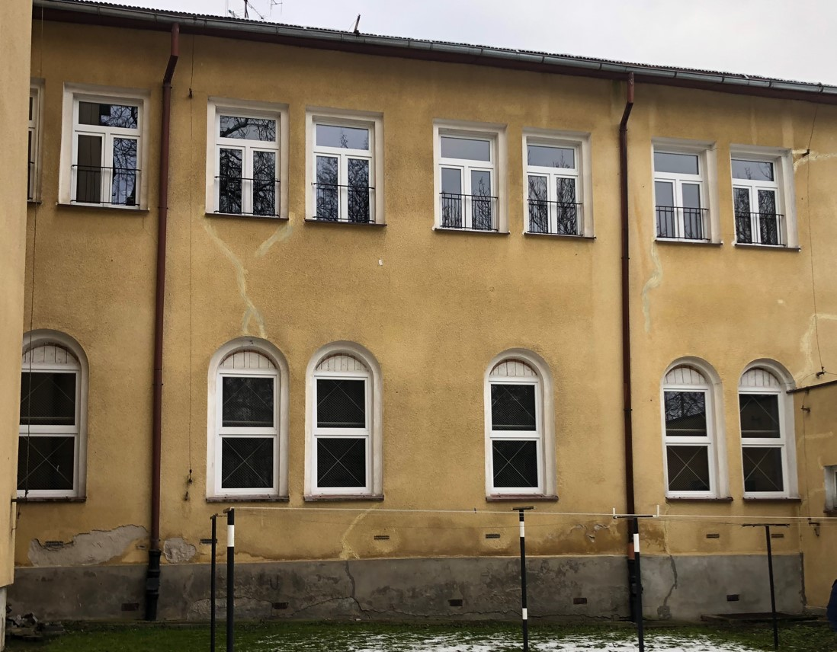
Fot. 2.1.4.4 Elewacja wsch. budynku D, z widocznymi spękaniami na elewacji

3. W związku z występującymi problemami konstrukcyjnymi przed podjęciem prac termomodernizacyjnych należy zaktualizować opracowanie eksperckie w zakresie usunięcia nieprawidłowości konstrukcyjnych klatki schodowej, pęknięć ścian elewacyjnych, itp. a następnie wykonać prace zgodnie z wykonanym opracowaniem. W związku z bliską lokalizacją koryta rzecznego należy przeprowadzić badania gruntowe ze szczególnym uwzględnieniem ustalenia wysokości zwierciadła wód gruntowych.
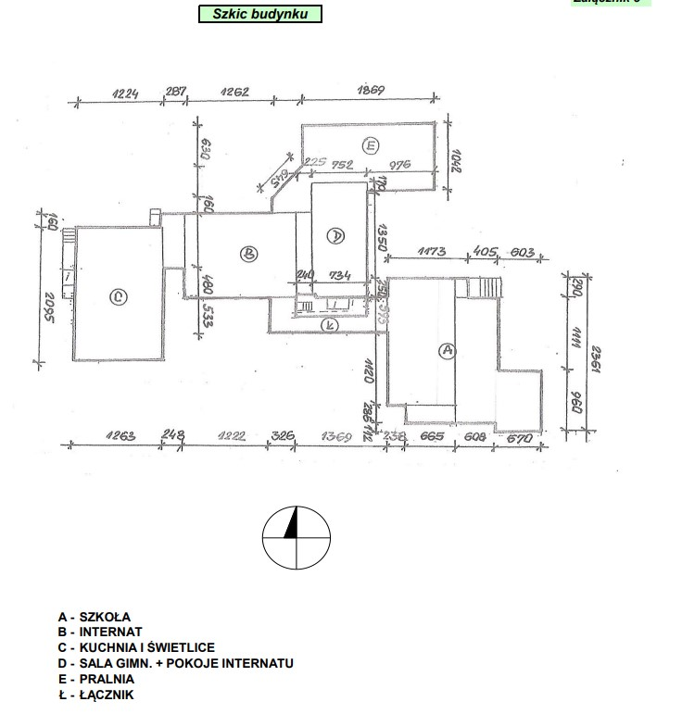
rys. 2.1.4.5 Plan sytuacyjny, Audyt Energetyczny budynku, INPACO sierpień 2020r.

2.1.5 Szkoła Podstawowa nr 9

Kompleks szkolny złożony z następujących Obiektów: budynku A - szkolnego głównego, budynku B - z częścią mieszkalną zaadaptowaną na funkcje administracyjne, salą baletową i kuchnią, budynku C - sali sportowej i budynku D - zaplecza sali sportowej. Budynki te posiadają od 1 do 3 kondygnacji nadziemnych, są częściowo podpiwniczone (A i B), zbudowane w technologii tradycyjnej murowanej.
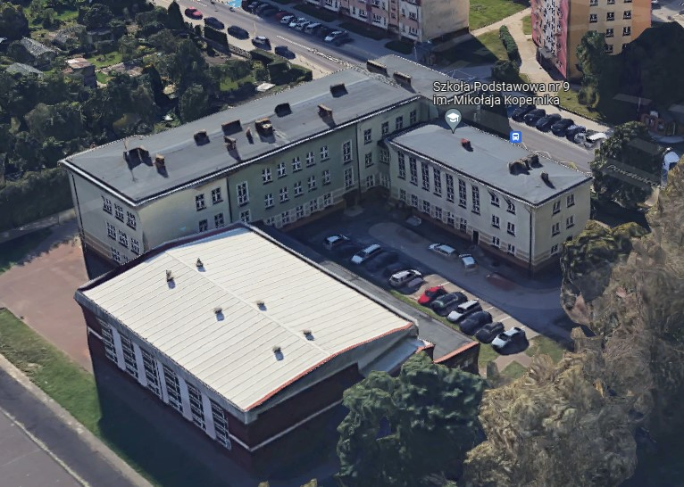
Fot. 2.1.5.1 Budynek Szkoły Podstawowej nr 9

Konstrukcja stropodachu wentylowanego 1 (zaplecze sali sportowej - D): zbudowany na stropie żelbetowym z pustką powietrzną wentylowaną, ocieplony wewnątrz wełną mineralną, pokryty papą asfaltową. Konstrukcja stropodachu niewentylowanego 1 (bud. szkoły A - nad strychem): oparty na stropie żelbetowym, pokryty papą asfaltową.
Konstrukcja stropodachu niewentylowanego 2 (bud. B - sala balet. + cz. mieszkalna): strop żelbetowy, szlichta cem. gr. 3 cm, żużel gr. 25 cm, papa asfaltowa.
Dach D1 (sala sportowa): o konstrukcji stalowej, płyta systemowa z izolacją, pokryty papą asfaltową.
Ogrzewanie – ciepło dostarczane z sieci miejskiej przez węzeł grzewczy.

LP | PODSTAWOWY ZAKRES ROBÓT | szacowany obmiar
 | Budynek szkoły - zakres robót termomodernizacyjnych | j.m. | ilość jedn.
1. | Przegrody zewnętrzne - ocieplenie, wymiana
1.1 | Izolacja pionowa i pozioma ścian piwnicznych, ocieplenie ścian płytami polistyrenu ekstrudowanego | m2 | 750,00
1.2 | Montaż studzienek piwnicznych doświetlających z tworzyw sztucznych, z odprowadzeniem wody deszczowej do instalacji | szt | 15,00
1.3 | Ocieplenie ścian zewnętrznych nr 1 (bud. szkoły - A i B) styropianem metodą  bezspoinową („lekką mokrą”) z dodatkowym mocowaniem mechanicznym wraz z robotami towarzyszącymi | m2 | 1.568,69
1.4 | Ocieplenie ścian zewnętrznych nr 3 (bud. C, D) styropianem metodą bezspoinową („lekką mokrą”) z dodatkowym mocowaniem mechanicznym wraz z robotami towarzyszącymi | m2 | 834,44
1.5 | Ocieplenie stropodachu wentylowanego 1 (zaplecze sali sportowej - D) wełną granulowaną od środka | m2 | 283,18
1.6 | Ocieplenie stropodachu niewentylowanego 2 (bud. B - sala balet. + cz. mieszkalna) styropianem od góry z wykonaniem nowego pokrycia | m2 | 291,53
1.7 | Ocieplenie dachu D1 (sala sportowa) styropianem z wykonaniem nowego pokrycia z papy | m2 | 652,96
1.8 | Ocieplenie stropu pod strychem wełną mineralną od góry | m2 | 641,00
1.9 | Wymiana istniejących drzwi zewnętrznych DZ1 (U=2,5 W/m2K) na nowe ocieplone (U=1,3 W/m2K) - 6 szt (szkoła + zaplecze sali + kuchnia + cz. mieszk.) | m2 | 25,00
2. | Instalacje elektryczne i niskoprądowe
2.1 | Panele fotowoltaiczne montaż na dachu, kompletny system z falownikiem, oraz wyłącznikiem p.poż. | kW | 25,6
2.2 | Wymiana instalacji odgromowej na dachu budynku szkoły, obejmującej ochroną instalację fotowoltaiczną. Wymiana przewodów odprowadzających instalacji odgromowej, na przewody prowadzone pod elewacją w rurach osłonowych odgromowych | kpl | 1
2.3 | System Zarządzania Energią | kpl | 1
3. | Instalacje sanitarne
3.1 | Wymiana kompletnej instalacji c.o. wraz grzejnikami, z montażem indywidualnych układów termostatycznych pomieszczeniowych sterowanych wg wytycznych zawartych w PFU dotyczących Systemu Zarządzania Energią (SZE) | m2 | 3.444,19
3.2 | Zmiana systemu wentylacji mechanicznej z wywiewnej dachowej na nawiewno wywiewną dachową z wykorzystaniem odzysku ciepła - montaż bezkanałowych rekuperatorów dachowych z odzyskiem ciepła w sali gimnastycznej oraz zmiana z wentylacji wywiewnej na nawiewno-wywiewną z odzyskiem ciepła w pomieszczeniach kuchni | kpl | 1
3.3 | Wymiana instalacji odwodnienia połaci dachowych - rynny oraz rury spustowe | kpl | 1
3.4 | Układ zmieszania pompowego za węzłem grzewczym | kpl | 1
4. | Infrastruktura techniczna i zagospodarowanie terenu
4.1 | Wymiana opraw oświetlenia zewnętrznego na LED, na istniejących słupach. Wyposażenie układu w czujnik zmierzchowy. | kpl | 15

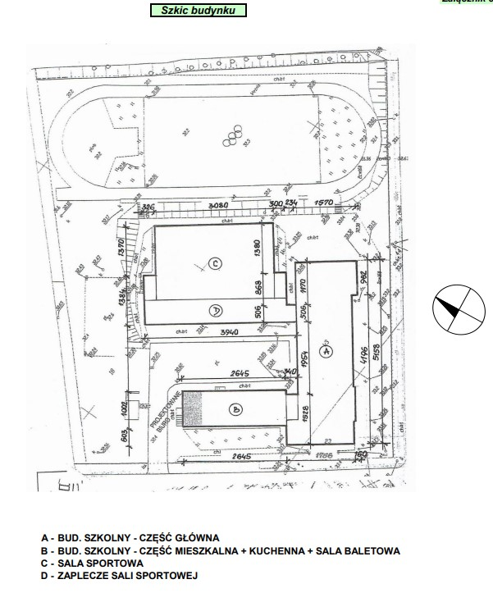
rys. 2.1.5.2 Szkoła Podstawowa nr 9 – plan sytuacyjny (Audyt Energetyczny, Inpaco 2020r.)

2.1.6 Szkoła Podstawowa nr 13

Obiekt złożony z 3 segmentów funkcjonalnych, z czego dwa stanowią główny budynek szkoły, natomiast trzeci mieści salę gimnastyczną z zapleczem. Obiekt częściowo podpiwniczony, zbudowany w technologii tradycyjnej murowanej.

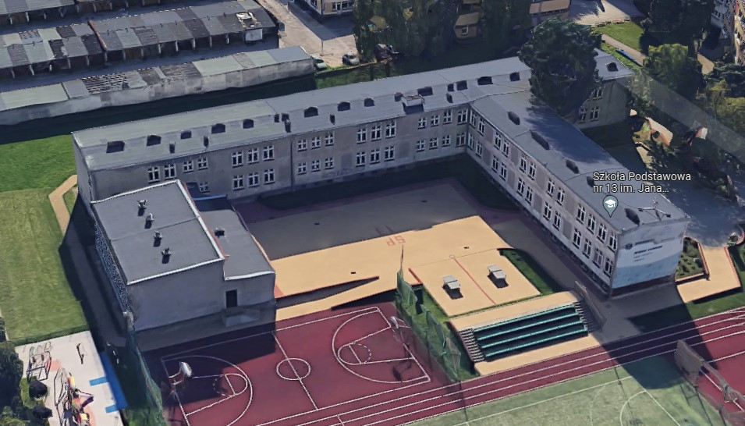
Fot.2.1.6.1 Szkoła Podstawowa nr 13

Konstrukcja stropodachu wentylowanego 1 (bud. szkoły): zbudowany na stropie DZ-3 z pustką powietrzną wentylowaną, ocieplony wewnątrz płytami pilśniowymi, pokryty papą asfaltową. Konstrukcja stropodachu niewentylowanego 1 (szkoła + zaplecze sali + łącznik + kuchnia): oparty na stropie gęstożebrowym DZ-3, ocieplony, pokryty papą asfaltową.
Obiekt ogrzewany ciepłem dostarczanym poprzez węzeł grzewczy z sieci miejskiej.

LP | PODSTAWOWY ZAKRES ROBÓT | szacowany obmiar
 | Budynek szkoły - zakres robót termomodernizacyjnych | j.m. | ilość jedn.
1. | Przegrody zewnętrzne - ocieplenie, wymiana
1.1 | Ocieplenie ścian zewnętrznych piwnic ogrzewanych przy gruncie styropianem ekstrudowanym + wykonanie izolacji pionowej wraz z robotami gruntowymi i towarzyszącymi | m2 | 388,77
1.2 | Ocieplenie ścian zewnętrznych piwnic ogrzewanych nad gruntem styropianem ekstrudowanym wraz z robotami towarzyszącymi | m2 | 162,64
1.3.1 | Ocieplenie ścian zewnętrznych nr 2 (bud. sali gimnast. + łącznik) styropianem metodą bezspoinową („lekką mokrą”) z dodatkowym mocowaniem mechanicznym wraz z robotami towarzyszącymi | m2 | 377,40
1.3.2 | Ocieplenie ścian zewnętrznych nr 1 (bud. szkoły) styropianem metodą bezspoinową („lekką mokrą”) wraz z robotami towarzyszącymi | m2 | 1.192,56
1.4 | Ocieplenie stropodachu wentylowanego 1 (bud. szkoły) wełną granulowaną od środka | m2 | 1.123,85
1.5 | Wymiana pokrycia dachowego (papa/ membrana) wraz z robotami towarzyszącymi | m2 | 1.123,85
1.6 | Ocieplenie stropodachu niewentylowanego 1 (szkoła + zaplecze sali + łącznik + kuchnia) styropianem od góry z wykonaniem nowego pokrycia | m2 | 383,26
1.7 | Wymiana starych drewnianych na nowe PVC (U=0,9 W/m2K) wraz z wymianą parapetów i montażem nawiewników ciśnieniowych - 2 szt | m2 | 38,00
1.8 | Wymiana wszystkich istniejących drzwi zewnętrznych DZ1 i DZ2 na nowe ocieplone (U=1,3 W/m2K) (szkoła, zaplecze sali, łącznik, kuchnia, kotłownia) | kpl | 1
1.9 | Demontaż wszystkich krat w oknach zewnętrznych | m2 | 68.00
1.10 | Przebudowa zewnętrznego podjazdu dla osób poruszających się na wózku, zapewniającego komunikację pionową z poziomu terenu na poziom głównych drzwi wejściowych do budynku | kpl | 1
1.11 | w oknach Sali gimnastycznej kraty do odmalowania środkiem antykorozyjnym oraz pokrycie farbą wg. projektu elewacji, oraz ponowny montaż po wykonaniu ocieplenia ścian elewacyjnych | m2 | 42.00
2. | Instalacje elektryczne i niskoprądowe
2.1 | Panale fotowoltaiczne montaż na dachu, moc kompletny system z falownikiem, oraz wyłącznikiem p.poż. | kW | 25,6
2.2 | Wymiana instalacji odgromowej na dachu budynku szkoły, obejmującej ochroną instalację fotowoltaiczną. Wymiana przewodów odprowadzających instalacji odgromowej, na przewody prowadzone pod elewacją w rurach osłonowych odgromowych | kpl | 1
2.3 | System Zarządzania Energią | kpl | 1
3. | Instalacje sanitarne
3.1 | Drenaż opaskowy wokół budynku, z odprowadzeniem do strefy rozsączania gruntowego lub kanalizacji deszczowej | mb | 305,00
3.2 | Wymiana instalacji c.o. wymiana kompletnej instalacji wraz grzejnikami, z montażem indywidualnych sterowanych układów termostatycznych wg wytycznych zawartych w PFU. System sterowania wg. pkt 4 | m2 | 3.046,00
3.3 | Zmiana systemu wentylacji mechanicznej z wywiewnej dachowej na nawiewno wywiewną dachową z wykorzystaniem odzysku ciepła - montaż bezkanałowych rekuperatorów dachowych z odzyskiem ciepła w sali gimnastycznej oraz zmiana z wentylacji wywiewnej na nawiewno-wywiewną z odzyskiem ciepła w pomieszczeniach kuchni | kpl | 1
3.4 | Wymiana instalacji odwodnienia połaci dachowych - rynny oraz rury spustowe | kpl | 1
3.5 | Układ zmieszania pompowego na potrzeby SZE | kpl | 1
4. | Infrastruktura techniczna i zagospodarowanie terenu
4.1 | Wymiana opraw oświetlenia zewnętrznego na LED , na istniejących słupach. Wyposażenie układu w czujnik zmierzchowy. | kpl | 15
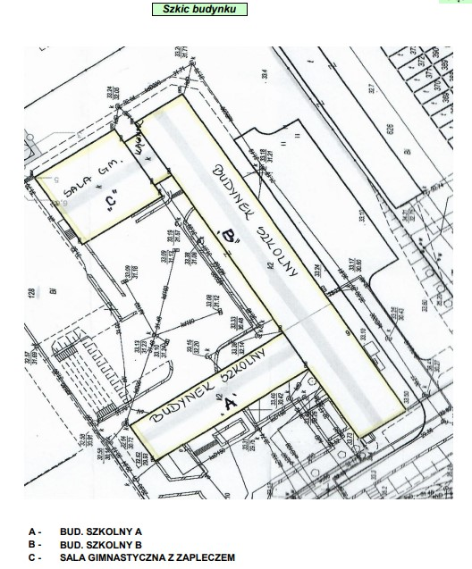
Rys. 2.1.6.2 Szkoła Podstawowa nr 13 – plan sytuacyjny (Audyt Energetyczny, Inpaco 2020 r.)

2.1.7 Zarząd Budynków Mieszkalnych, Zarząd Dróg i Transportu

Zespół budynków złożony z 3 Obiektów: budynek nr 1 - o 4 kondygnacjach nadziemnych, budynek nr 2 - o 3 kondygnacjach nadziemnych, budynek nr 3: o 1 kondygnacji nadziemnej, niepodpiwniczone, zbudowane w technologii tradycyjnej murowanej. Budynki mieszczą pomieszczenia o funkcjach administracyjnych dla ZBM oraz ZDiT.
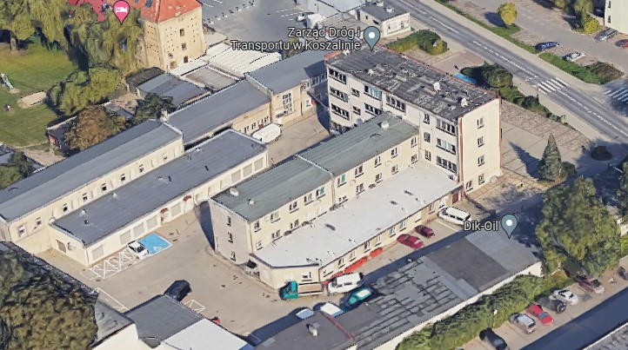
Fot.2.1.7.1 Budynki ZBM oraz ZDiT.

Konstrukcja stropodachu wentylowanego 1 (bud. nr 1): zbudowany na stropie żelbetowym z pustką powietrzną wentylowaną, ocieplony wewnątrz ekofibrem gr. 14 cm, pokryty papą asfaltową. Konstrukcja stropodachu niewentylowanego 2 i 3 (bud. nr 2 i 3): oparty na stropie gęstożebrowym, ocieplony styropianem gr. 10 cm, pokryty papą asfaltową.
Instalacja ogrzewania zasilana poprzez węzeł grzewczy z sieci miejskiej.

LP | PODSTAWOWY ZAKRES ROBÓT | szacowany obmiar
 | Budynek ZDIT i ZBM | j.m. | ilość jedn.
1. | Przegrody zewnętrzne - ocieplenie, wymiana
1.1 | Ocieplenie ścian zewnętrznych nr 1 (bud. nr 1, 2, 3) styropianem metodą bezspoinową („lekką mokrą”) z dodatkowym mocowaniem mechanicznym, wraz z robotami towarzyszącymi, w szczególności dostosowaniem systemu mocowania jednostek zewnętrznych klimatyzacji na elewacji | m2 | 1.301,00
1.2 | Ocieplenie stropodachu wentylowanego 1 (bud. nr 1) wełną granulowaną od środka | m2 | 263,48
1.3 | Wykonanie nowego pokrycia dachowego | m2 | 263,48
1.4 | Ocieplenie stropodachu niewentylowanego 1 (bud. nr 2 i 3) styropianem ekstrudowanym od góry z wykonaniem nowego pokrycia | m2 | 587,00
1.5 | Wymiana wszystkich istniejących drzwi zewnętrznych DZ1 na nowe ocieplone (U=1,3 W/m2K) | m2 | 587,00
2. | Instalacje elektryczne i niskoprądowe
2.1 | Panale fotowoltaiczne montaż na dachu, kompletny system z falownikiem, oraz wyłącznikiem p.poż. | kW | 30
2.2 | Wymiana instalacji odgromowej na dachu budynku, obejmującej ochroną instalację fotowoltaiczną. Wymiana przewodów odprowadzających instalacji odgromowej, na przewody prowadzone pod elewacją w rurach osłonowych odgromowych | kpl | 1
2.3 | System Zarządzania Energią | kpl | 1
3. | Instalacje sanitarne
3.1 | Modernizacja instalacji c.o., wymiana zwykłych zaworów grzejnikowych na termostatyczne, montaż automatycznych zaworów podpionowych, uzupełnienie izolacji termicznej na poziomych przewodach w piwnicach, regulacja całej instalacji | m2 | 2,375.00
3.2 | Układ zmieszania pompowego za węzłem dla potrzeb SZE | kpl | 1
3.3 | Wymiana instalacji odwodnienia połaci dachowych - rynny oraz rury spustowe | kpl | 1,00
4. | Infrastruktura techniczna i zagospodarowanie terenu
4.1 | Wymiana opraw oświetlenia zewnętrznego na LED , na istniejących słupach. Wyposażenie układu w czujnik zmierzchowy. | kpl | 8

2.1.8 Budynek Urzędu Miasta

Obiekt dwuskrzydłowy, złożony z bryły głównej oraz segmentu północnego. Budynek posiada 4 kondygnacje nadziemne, podpiwniczony, zbudowany w technologii tradycyjnej murowanej.
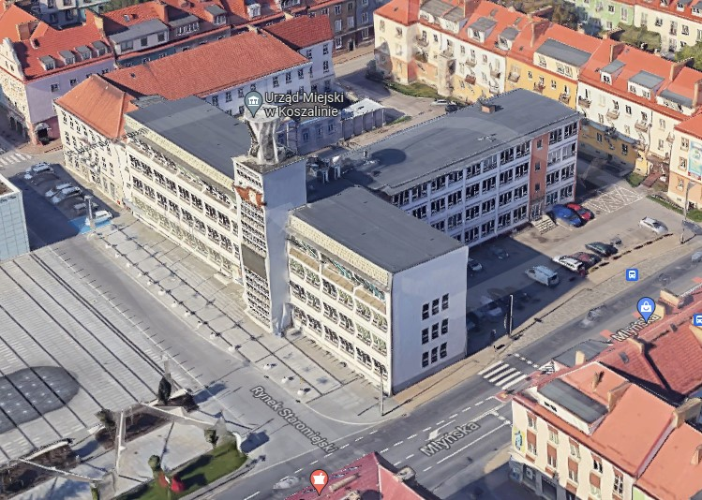
Fot. 2.1.8.1 Budynek Urzędu Miasta.

Konstrukcja stropodachu niewentylowanego 1 (nad częścią główną budynku): oparty na stropie gęstożebrowym DZ-3, ocieplony żużlem paleniskowym i styropianem gr. 15 cm, pokryty papą asfaltową.
Konstrukcja stropodachu niewentylowanego 2 (nad segmentem północnym budynku): oparty na stropie gęstożebrowym DZ-3, ocieplony żużlem paleniskowym, pokryty papą asfaltową.
Dach D1 (nad strychem - część główna budynku): o konstrukcji żelbetowej, ocieplony styropianem gr. 15 cm, pokryty papą asfaltową.
Dach D2 (nad zachodnią klatką schodową): o konstrukcji drewnianej, ocieplony, pokryty dachówka ceramiczną.
Instalacja ogrzewania zasilana poprzez węzeł grzewczy z sieci miejskiej.
W ramach zrealizowanej Przebudowy Rynku Staromiejskiego dwie ściany budynku zostały docieplone.

LP | PODSTAWOWY ZAKRES ROBÓT | szacowany obmiar
 | Budynek Urzędu Miasta - zakres robót termomodernizacyjnych | j.m. | ilość jedn.
1. | Przegrody zewnętrzne - ocieplenie, wymiana
1.1 | Ocieplenie ścian zewnętrznych piwnic ogrzewanych przy gruncie styropianem ekstrudowanym + wykonanie izolacji pionowej | m2 | 256
1.2 | Ocieplenie ścian zewnętrznych piwnic 1 i 2 ogrzewanych nad gruntem styropianem ekstrudowanym wraz z robotami towarzyszącymi | m2 | 152,5
1.3 | Ocieplenie ścian zewnętrznych nr 1, 2, 4 styropianem metodą bezspoinową („lekką mokrą”) z dodatkowym kotwieniem mechanicznym, wraz z robotami towarzyszącymi | m2 | 1.913,09
1.4 | Ocieplenie stropodachu niewentylowanego 1 (bud. główny) styropianem od góry z wykonaniem nowego pokrycia | m2 | 590,18
1.5 | Ocieplenie dachu D2 (kl. schod.) wełną mineralną na ściance graniczącej z pomieszczeniami ogrzewanymi z wykonaniem nowego pokrycia z papy | m2 | 25,50
1.6 | Ocieplenie stropu pod strychem wełną mineralną od góry (wraz z wykonaniem kładek serwisowych z płyt osb do urządzeń, m.in. opraw oświetleniowych) | m2 | 610,00
1.7 | Wymiana istniejących drzwi zewnętrznych DZ1 (U=2,5 W/m2K) na nowe ocieplone (U=1,3 W/m2K) - 1 szt (kl. schodowa - wieża) | m2 | 2,50
1.8 | Wymiana istniejących bram garażowych DZ2 (U=5,1 W/m2K) na nowe ocieplone (U=1,3 W/m2K) | m2 | 45,00
1.9 | Wymiana istniejącej stolarki okiennej PVC na elewacji wschodniej na okna o współczynniku (U=0,9 W/m2K) wraz z wymianą parapetów i montażem nawiewników ciśnieniowych | m2 | 156,00
2. | Instalacje elektryczne i niskoprądowe
2.1 | Panele fotowoltaiczne montaż na dachu, kompletny system z falownikiem, oraz wyłącznikiem p.poż. | kW | 20
2.2 | System Zarządzania Energią | kpl | 1
2.3 | Wymiana instalacji odgromowej zakresie ocieplanych elewacji oraz dachów | kpl | 1
3. | Instalacje sanitarne
3.1 | Modernizacja instalacji c.o. wymiana zwykłych zaworów grzejnikowych na termostatyczne, montaż automatycznych zaworów podpionowych uzupełnienie izolacji termicznej na poziomych przewodach w piwnicach, regulacja hydrauliczna całej instalacji | kpl | 1
3.2 | Układ zmieszania pompowego za wymiennikiem ciepła, na potrzeby SZE | kpl | 1
3.3 | Wymiana instalacji odwodnienia połaci dachowych - rynny oraz rury spustowe | kpl | 1

2.2 GRUPA II: Obiekty objęte modernizacją energetyczną uzupełniającą

2.2.1 Opis 26 Obiektów

Do modernizacji uzupełniającej Podmiot Publiczny zakwalifikował 26 Obiektów użyteczności publicznej, w przeważającej części wybudowane w latach 60-70 tych ubiegłego wieku, w większości pełniących funkcje edukacyjne i opiekuńcze (szkoły, przedszkola, żłobki). W Obiektach tych przeprowadzono prace termomodernizacyjne w ubiegłych latach.
Poniżej przedstawiono wykaz Obiektów wraz ze zdjęciem poglądowym. (żródło: www.google.pl/maps).
1. | Szkoła Podstawowa nr 23 | ul. Sportowa 19 | p.u. 3.648 m²
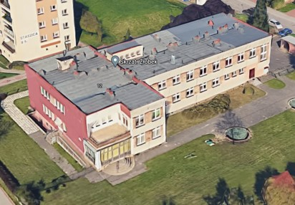

2. | Zespół Szkół nr 12 | ul. Krzywoustego 5 | p.u. 1.968 m²
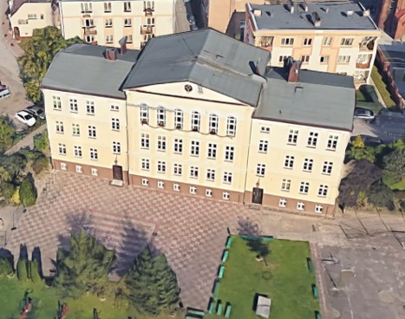

3. | Zespół Szkół nr 9 | ul. Wańkowicza 26 | p.u. 3.189 m²
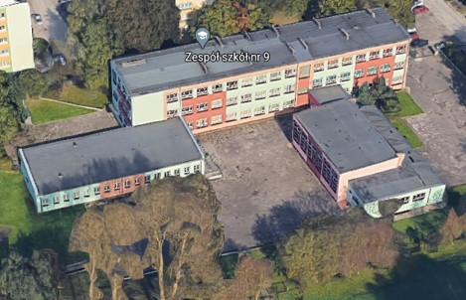

4. | II Liceum Ogólnokształcące | ul. Chełmońskiego 7 | p.u. 6.360 m²
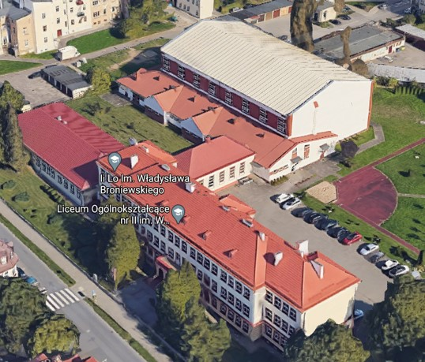
5. | Szkoła Podstawowa nr 17 | ul. Wańkowicza 11 | p.u.11.783 m²
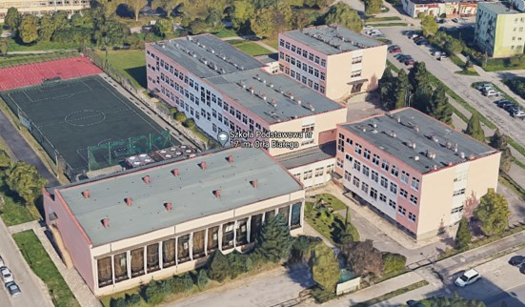

6. | Szkoła Podstawowa nr 18 | ul. Staszica 6 | p.u. 10.179 m²
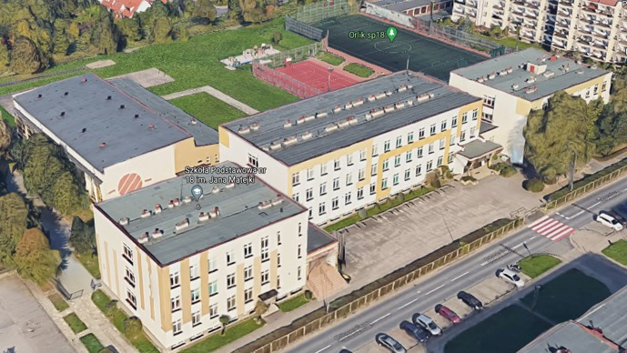

7. | Szkoła Podstawowa nr 4 | ul. Podgórna 45 | p.u. 3.104 m²
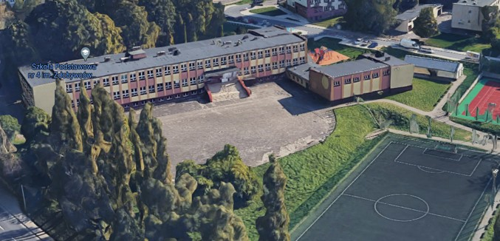

8. | Zespół Szkół nr 1 | ul. Andersa 30 | p.u. 7.167 m²
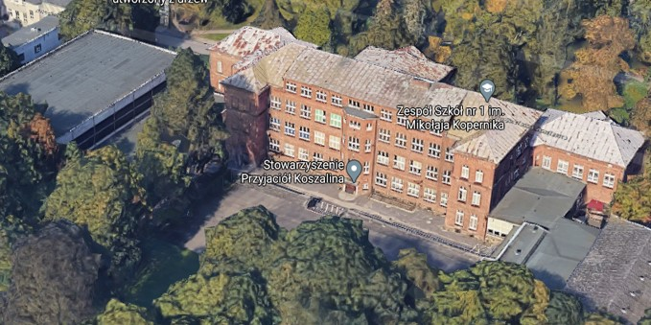

9. | V Liceum Ogólnokształcące, Zespół Szkół nr 9 | ul. Jedności 9 | p.u. 6.841 m²
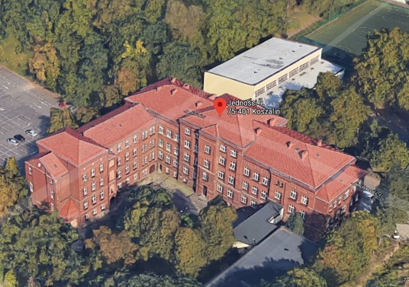

10. | Szkoła Podstawowa nr 5 | ul. Franciszkańska 102 | p.u. 4.558 m²
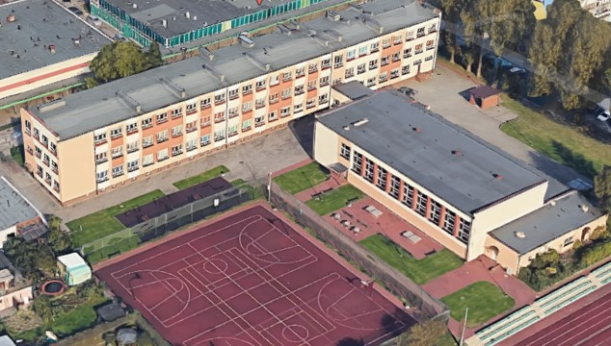

11. | Sportowa Szkoła Podstawowa nr 1 | ul. Zwycięstwa 117 | p.u.3.217 m²
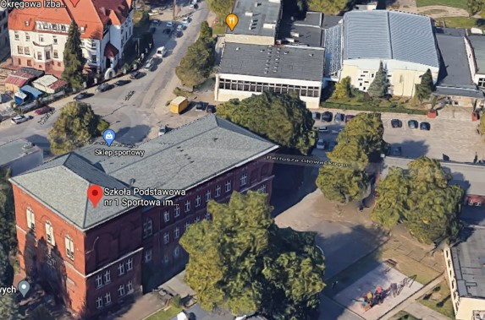

12. | Przedszkole nr 22 | ul. Chałubińskiego 6 | p.u. 841 m²
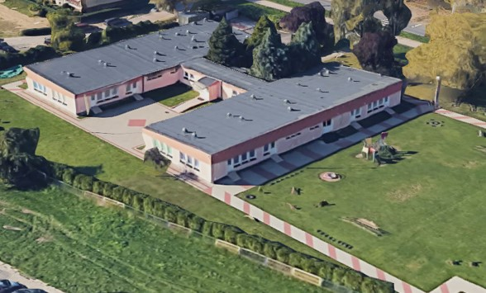

13. | Przedszkole nr 19 | ul. Giełdowa 20 | p.u. 841 m²
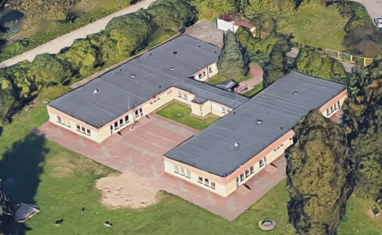

14. | Przedszkole nr 20 | ul. Piaskowa 4 | p.u. 841 m²
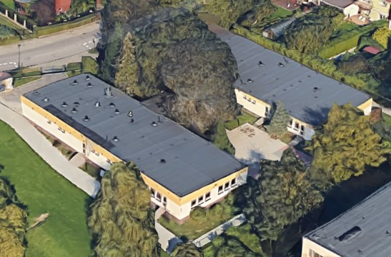

15. | ZS12SG Sala gimnastyczna | ul. Krzywoustego 5 | p.u. 420 m²
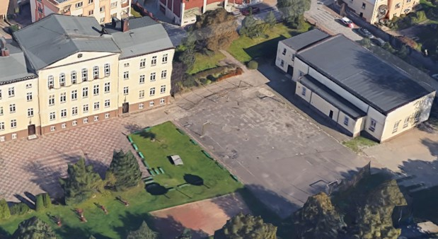

16. | Sala gimnastyczna V Liceum Ogólnokształcącego | ul. Jedności 6 | p.u. 1.177 m²
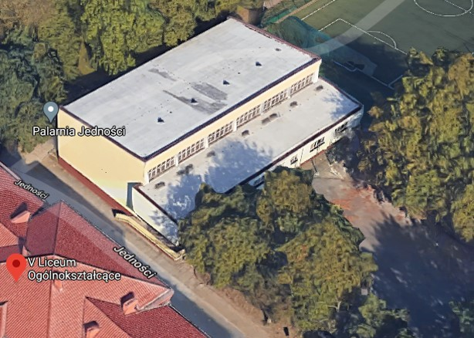
17. | Sala gimnastyczna Sportowej Szkoły Podstawowej nr 1 | ul. Zwycięstwa 117 | p.u. 477 m²
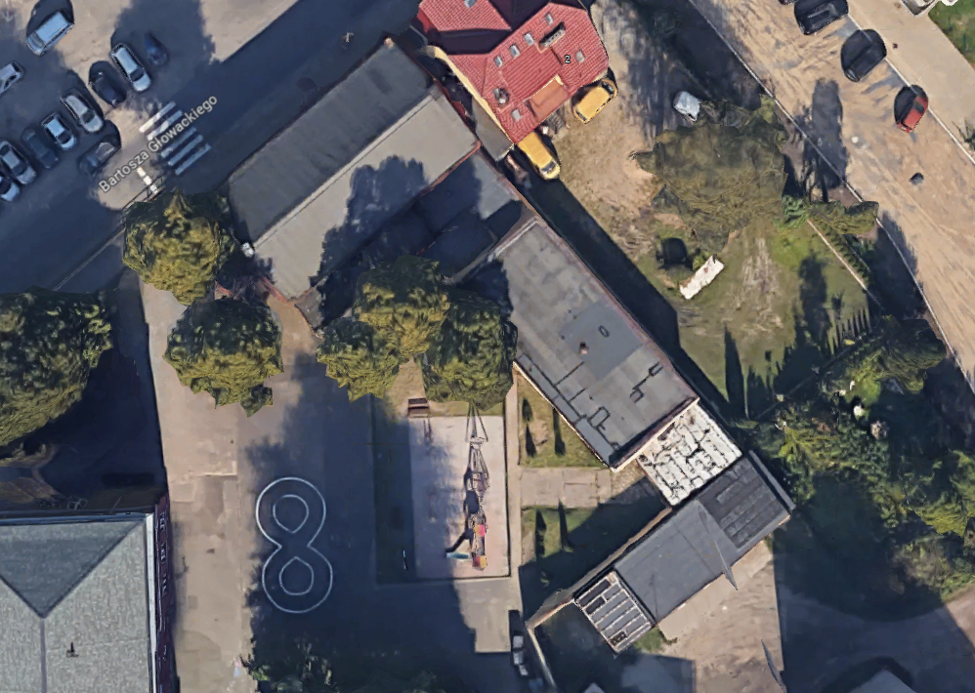
18. | Szkoła Podstawowa nr 21 | ul. Podgórna 55 | p.u. 2.461 m²
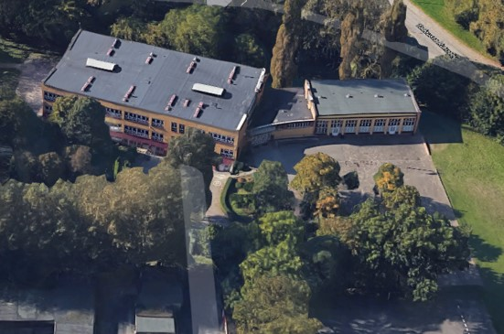

19. | Centrum Kształcenia Ustawicznego | ul. Jana Pawła II 17 | p.u. 12119 m²
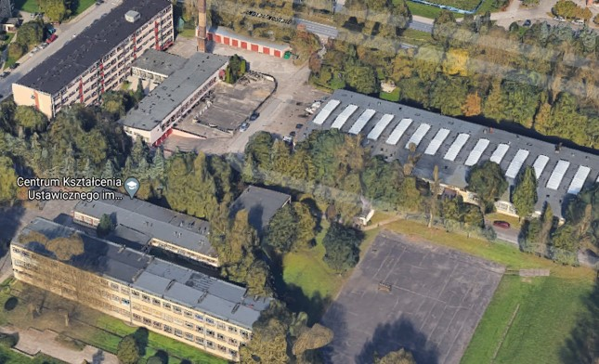

20. | Żłobek Skrzat | ul. Lelewela 12 | p.u. 958 m²
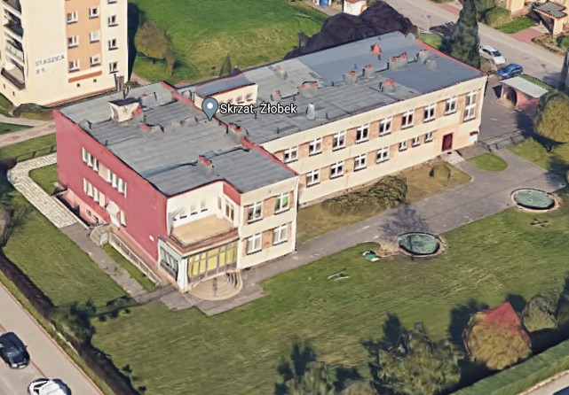

21. | Przedszkole nr 13 | ul. Franciszkańska 120 | p.u. 1.125 m²
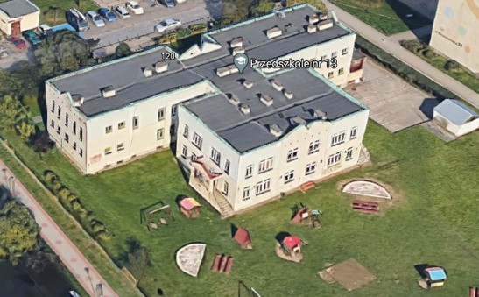

22. | Przedszkole nr 14 | ul. Wańkowicza 15 | p.u. 2.570 m²
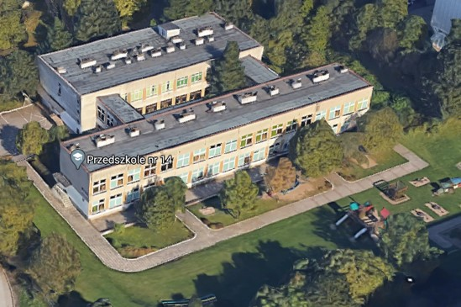

23. | Przedszkole nr 15 | ul. Staszica 11 | p.u. 2.473 m²
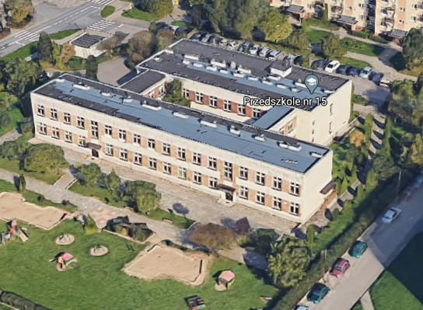
24. | Zespół Szkół nr 7 | ul. Orląt Lwowskich 18 | p.u. 4.914 m²
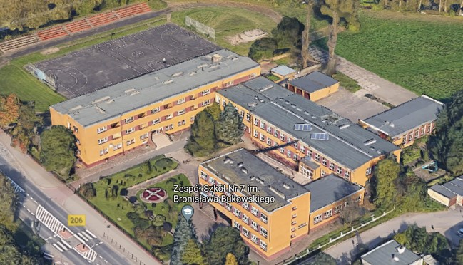

25. | Szkoła Podstawowa nr 10 | ul. Chopina 42 | p.u. 3.935 m²
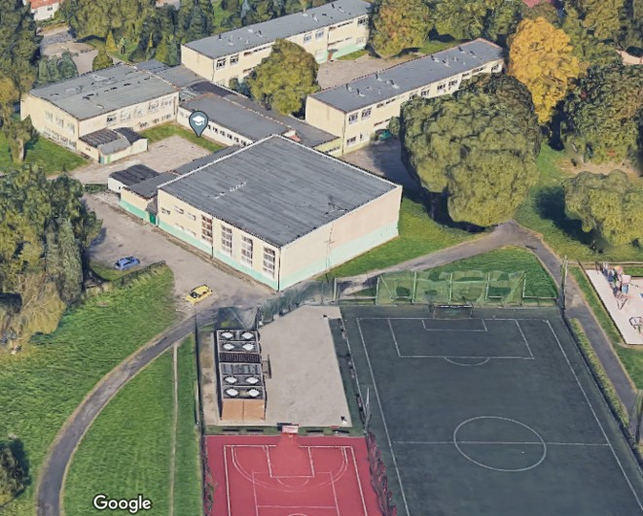

26. | Zespół Szkól nr 8 | ul. Morska 108 | p.u. 3.743 m²
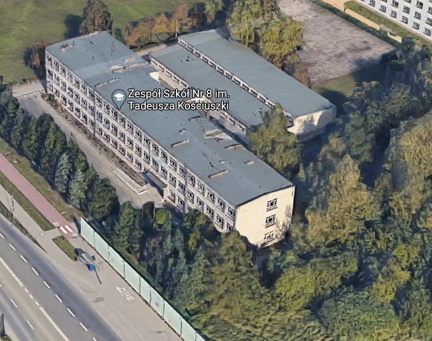

2.2.2 Zakres prac w ramach termomodernizacji uzupełniającej

W ramach Przedsięwzięcia w poszczególnych Obiektach planowany jest następujący zakres robót:
- zastosowanie rozwiązań prosumenckich typu OZE, w szczególności opartych na panelach fotowoltaicznych (z wyłączeniem obiektów wg. tabeli 2.2.2.1.) – w tabeli przy obiektach wyłączonych z OZE wskazano moc instalacji fotowoltaicznej 0,00kWp
- montaż ochrony odgromowej dla instalacji fotowoltaicznych;
- montaż układu zmieszania pompowego za węzłem grzewczym, automatyka w zakresie regulacji czynnika grzewczego w układzie zmieszania, na podstawie pomiarów pogodowych oraz pomiaru temperatury referencyjnej w wybranych ogólnodostępnych częściach budynków, a także umożliwiająca zdalne odczyty zużycia energii grzewczej i generowanie na tej podstawie raportów zużycia energii grzewczej;
- modernizacja instalacji c.o. w zakresie doposażenia grzejników w zawory termostatyczne, automatyczne zawory podpionowe, wykonania płukania chemicznego (w zależności od ustaleń projektowych) oraz regulacja hydrauliczna całej instalacji.;
- montaż Systemu Zarządzania Energią.

lp. | nazwa Obiektu | Adres Obiektu | Powierzchnia użytkowa | moc instalacji Fotowoltaicznej
 |  |  | [m2] | moc [kWp]
1. | SP23 | ul. Sportowa 19 - Szkoła Podstawowa nr 23 | 3.648 | 26,0
2. | ZS12 | ul. Krzywoustego 5 - Zespół Szkół nr 12 | 1.968 | 0,0
3. | ZS9 | ul. Wańkowicza 26 - Zespół Szkół nr 9 | 3.189 | 22,8
4. | LO2 | ul. Chełmońskiego 7 - II Liceum Ogólnokształcące | 6.360 | 0,0
5. | SO17 | ul. Wańkowicza 11 - Szkoła Podstawowa nr 17 | 11.783 | 49,0
6. | SP18 | ul. Staszica 6 - Szkoła Podstawowa nr 18 | 10.179 | 49,0
7. | SP4 | ul. Podgórna 45 - Szkoła Podstawowa nr 4 | 3.104 | 22,2
8. | ZS1 | ul. Andersa 30 - Zespół Szkół nr 1 | 7.167 | 0,0
9. | LOZS9 | ul. Jedności 9 - V Liceum Ogólnokształcące, Zespół Szkół nr 9 | 6.841 | 0,0
10. | SP5 | ul. Franciszkańska 102 - Szkoła Podstawowa nr 5 | 4.558 | 32,6
11. | SP1 | ul. Zwycięstwa 117 - Sportowa Szkoła Podstawowa nr 1 | 3.217 | 0,0
12. | P22 | ul. Chałubińskiego 6 - Przedszkole nr 22 | 841 | 0,0
13. | P19 | ul. Giełdowa 20 - Przedszkole nr 19 | 841 | 0,0
14. | P20 | ul. Piaskowa 4 - Przedszkole nr 20 | 841 | 0,0
15. | ZS12SG | ul. Krzywoustego 5 - Sala gimnastyczna | 420 | 5,0
16. | LO5SG | ul. Jedności 6 - Sala gimnastyczna V Liceum Ogólnokształcącego | 1.177 | 8,4
17. | SP1SG | ul. Zwycięstwa 117- Sala gimnastyczna Sportowej Szkoły Podstawowej nr 1 | 477 | 0,0
18. | SP21 | ul. Podgórna 55 - Szkoła Podstawowa nr 21 | 2.461 | 17,6
19. | CKU | ul. Jana Pawła II 17, CKU | 12119 | 49,0
20. | ZL | ul. Lelewela 12, Żłobek Skrzat | 958 | 15,0
21. | P13 | ul. Franciszkańska 120, Przedszkole nr 13 | 1.125 | 18,0
22. | P14 | ul. Wańkowicza 15, Przedszkole nr 14 | 2.570 | 18,4
23. | P15 | ul. Staszica 11, Przedszkole nr 15 | 2.473 | 24,0
24. | ZS7 | ul. Orląt Lwowskich 18, Zespół Szkół nr 7 | 4.914 | 35,1
25. | SP10 | ul. Chopina 42, Szkoła Podstawowa nr 10 | 3.935 | 28,1
26. | ZS8 | ul. Morska 108, Zespół Szkól nr 8 | 3.743 | 26,7
 |  | Łącznie: | 100.909 m2 | 446,90 kWp
Tabela 2.2.2.1 Wykaz Obiektów wraz z planowaną mocą instalacji fotowoltaicznych.

2.3 Granica własności instalacji cieplnej Miejskiej Energetyki Cieplnej

Wszystkie Obiekty, z wyjątkiem Szkoły Podstawowej nr 3 na ul. Jabłoniowej 23, która posiada kotłownię gazową, są zasilane z sieci miejskiej, którą ciepło jest dostarczane w tzw. wysokim parametrze. Wymiana ciepła z czynnika o wysokim parametrze następuje w indywidualnych węzłach grzewczych zlokalizowanych w Obiektach, bądź też w węzłach grupowych, obsługujących lokalnie kilka Obiektów.
W przypadku Obiektów zasilanych z węzłów grupowych, wewnątrz Obiektów zlokalizowane są rozdzielnie, które zasilają instalacje wewnętrzne Obiektów.
W zależności od danego Obiektu, granice własności instalacji cieplnej należącej do Miejskiej Energetyki Cieplnej.

2.3.1 Granice własności instalacji cieplnej w Obiektach głębokiej termomodernizacji

LP | NAZWA, ADRES OBIEKTU | GRANICA EKPLOATACJI
1. | SP nr 3 ul. Jabłoniowa 23 | Kotłownia gazowa, własność szkoły.
2. | ZS nr 10 ul. Gnieźnieńska 8, bud. Szkoły | (78) W węźle cieplnym ostatnie zawory odcinające przed rozdzielaczami instalacji odbiorczej od strony sieci cieplnej sprzedawcy łącznie z tymi zaworami.
 | ZS nr 10 ul. Gnieźnieńska 8, bud. Internatu | (78) W węźle cieplnym ostatnie zawory odcinające przed rozdzielaczami instalacji odbiorczej od strony sieci cieplnej sprzedawcy łącznie z tymi zaworami.
 | ZS nr 10 ul. Gnieźnieńska 8, Stacja obsługi | (78) W węźle cieplnym ostatnie zawory odcinające przed rozdzielaczami instalacji odbiorczej od strony sieci cieplnej sprzedawcy łącznie z tymi zaworami.
3. | SP nr 6 ul. Gnieźnieńska 3 | (79) Ściana węzła cieplnego od strony instalacji odbiorczej. (węzeł cieplny zlokalizowany w budynku w całości należy do MEC do granicy ściany pomieszczenia węzła).
4. | SOSW ul. Rzeczna 5 | (79) Ściana węzła cieplnego od strony instalacji odbiorczej (węzeł cieplny zlokalizowany w budynku w całości należy do MEC do granicy ściany pomieszczenia węzła).
5. | SP nr 9 ul. Powstańców Wielkopolskich 23 | (72) W rozdzielni ciepła ostatnie zawory odcinające przed rozdzielaczami instalacji odbiorczej od strony zewnętrznej instalacji odbiorczej sprzedawcy łącznie z tymi zaworami.
6. | SP nr 13 ul. Rzemieślnicza 9 | (79) Ściana węzła cieplnego od strony instalacji odbiorczej. (węzeł cieplny zlokalizowany w budynku w całości należy do MEC do granicy ściany pomieszczenia węzła).
7. | ZBM i ZDiT ul. Połczyńska 24 | (78) W węźle cieplnym ostatnie zawory odcinające przed rozdzielaczami instalacji odbiorczej od strony sieci cieplnej sprzedawcy łącznie z tymi zaworami.
8. | Urząd Miasta ul. Rynek Staromiejski 6-7 | (72) W rozdzielni ciepła ostatnie zawory odcinające przed rozdzielaczami instalacji odbiorczej od strony zewnętrznej instalacji odbiorczej sprzedawcy łącznie z tymi zaworami.

2.3.2 Granice własności instalacji cieplnej Obiektów termomodernizacji uzupełniającej

LP. | NAZWA OBIEKTU | ADRES OBIEKTU | GRANICA EKSPLOATACJI
1. | Szkoła Podstawowa nr 23 | ul. Sportowa 19 | (79) Ściana węzła cieplnego od strony instalacji odbiorczej (węzeł cieplny zlokalizowany w budynku w całości należy do MEC do granicy ściany pomieszczenia węzła).
2. | Zespół Szkół nr 12 | ul. Krzywoustego 5 | (78) W węźle cieplnym ostatnie zawory odcinające przed rozdzielaczami instalacji odbiorczej od strony sieci cieplnej sprzedawcy łącznie z tymi zaworami.
3. | Zespół Szkół nr 9 | ul. Wańkowicza 26 | (78) W węźle cieplnym ostatnie zawory odcinające przed rozdzielaczami instalacji odbiorczej od strony sieci cieplnej sprzedawcy łącznie z tymi zaworami.
4. | II Liceum Ogólnokształcące | ul. Chełmońskiego 7 | (78) W węźle cieplnym ostatnie zawory odcinające przed rozdzielaczami instalacji odbiorczej od strony sieci cieplnej sprzedawcy łącznie z tymi zaworami.
5. | Szkoła Podstawowa nr 17 | ul. Wańkowicza 11 | (78) W węźle cieplnym ostatnie zawory odcinające przed rozdzielaczami instalacji odbiorczej od strony sieci cieplnej sprzedawcy łącznie z tymi zaworami.
6. | Szkoła Podstawowa nr 18 | ul. Staszica 6 | (78) W węźle cieplnym ostatnie zawory odcinające przed rozdzielaczami instalacji odbiorczej od strony sieci cieplnej sprzedawcy łącznie z tymi zaworami.
7. | Szkoła Podstawowa nr 4 | ul. Podgórna 45 | (71) W rozdzielni ciepła pierwsze zawory odcinające za licznikiem ciepła od strony zewnętrznej instalacji odbiorczej sprzedawcy łącznie z tymi zaworami.
8. | Zespół Szkół nr 1 | ul. Andersa 30 | (78) W węźle cieplnym ostatnie zawory odcinające przed rozdzielaczami instalacji odbiorczej od strony sieci cieplnej sprzedawcy łącznie z tymi zaworami.
9. | V Liceum Ogólnokształcące, Zespół Szkół nr 9 | ul. Jedności 9 | (79) Ściana węzła cieplnego od strony instalacji odbiorczej (węzeł cieplny zlokalizowany w budynku w całości należy do MEC do granicy ściany pomieszczenia węzła).
10. | Szkoła Podstawowa nr 5 | ul. Franciszkańska 102 | (78) W węźle cieplnym ostatnie zawory odcinające przed rozdzielaczami instalacji odbiorczej od strony sieci cieplnej sprzedawcy łącznie z tymi zaworami.
11. | Sportowa Szkoła Podstawowa nr 1 | ul. Zwycięstwa 117 | (79) Ściana węzła cieplnego od strony instalacji odbiorczej. (węzeł cieplny zlokalizowany w budynku w całości należy do MEC do granicy ściany pomieszczenia węzła).
12. | Przedszkole nr 22 | ul. Chałubińskiego 6 | (78) W węźle cieplnym ostatnie zawory odcinające przed rozdzielaczami instalacji odbiorczej od strony sieci cieplnej sprzedawcy łącznie z tymi zaworami.
13. | Przedszkole nr 19 | ul. Giełdowa 20 | (78) W węźle cieplnym ostatnie zawory odcinające przed rozdzielaczami instalacji odbiorczej od strony sieci cieplnej sprzedawcy łącznie z tymi zaworami.
14. | Przedszkole nr 20 | ul. Piaskowa 4 | (71) W rozdzielni ciepła pierwsze zawory odcinające za licznikiem ciepła od strony zewnętrznej instalacji odbiorczej sprzedawcy łącznie z tymi zaworami.
15. | Sala gimnastyczna Zespołu Szkół nr 12 | ul. Krzywoustego 5 | (78) W węźle cieplnym ostatnie zawory odcinające przed rozdzielaczami instalacji odbiorczej od strony sieci cieplnej sprzedawcy łącznie z tymi zaworami.
16. | Sala gimnastyczna V Liceum Ogólnokształcącego | ul. Jedności 6 | (79) Ściana węzła cieplnego od strony instalacji odbiorczej. (węzeł cieplny zlokalizowany w budynku w całości należy do MEC do granicy ściany pomieszczenia węzła).
17. | Sala gimnastyczna Sportowej Szkoły Podstawowej nr 1 | ul. Zwycięstwa 117 | (79) Ściana węzła cieplnego od strony instalacji odbiorczej. (węzeł cieplny zlokalizowany w budynku w całości należy do MEC do granicy ściany pomieszczenia węzła).
18. | Szkoła Podstawowa nr 21 | ul. Podgórna 55 | (78) W węźle cieplnym ostatnie zawory odcinające przed rozdzielaczami instalacji odbiorczej od strony sieci cieplnej sprzedawcy łącznie z tymi zaworami.
19. | Centrum Kształcenia Ustawicznego | ul. Jana Pawła II 17 | (78) W węźle cieplnym ostatnie zawory odcinające przed rozdzielaczami instalacji odbiorczej od strony sieci cieplnej sprzedawcy łącznie z tymi zaworami.
20. | Żłobek Skrzat | ul. Lelewela 12 | (82) Miejsce włączenia sieci cieplnej odbiorcy do sieci cieplnej sprzedawcy. (Węzeł cieplny zlokalizowany w budynku w całości należy do odbiorcy)
21. | Przedszkole nr 13 | ul. Franciszkańska 120 | (83) Ściana komory.  (Węzeł cieplny zlokalizowany w budynku w całości należy do odbiorcy)
22. | Przedszkole nr 14 | ul. Wańkowicza 15 | (81) Ściana budynku od strony przyłącza lub zewnętrznej instalacji odbiorczej sprzedawcy.  (Węzeł cieplny zlokalizowany w budynku w całości należy do odbiorcy)
23. | Przedszkole nr 15 | ul. Staszica 11 | (83) Ściana komory. (Węzeł cieplny zlokalizowany w budynku w całości należy do odbiorcy)
24. | Zespół Szkół nr 7 | ul. Orląt Lwowskich 18 | (79) Ściana węzła cieplnego od strony instalacji odbiorczej. (węzeł cieplny zlokalizowany w budynku w całości należy do MEC do granicy ściany pomieszczenia węzła).
25. | Szkoła Podstawowa nr 10 | ul. Chopina 42 | (79) Ściana węzła cieplnego od strony instalacji odbiorczej. (węzeł cieplny zlokalizowany w budynku w całości należy do MEC do granicy ściany pomieszczenia węzła).
26. | Zespół Szkól nr 8 | ul. Morska 108 | (79) Ściana węzła cieplnego od strony instalacji odbiorczej. (węzeł cieplny zlokalizowany w budynku w całości należy do MEC do granicy ściany pomieszczenia węzła).

3. WYMAGANIA PODMIOTU PUBLICZNEGO W STOSUNKU DO PRZEDMIOTU ZAMÓWIENIA

3.1 Charakterystyka głównych elementów robót Obiektów grupy I: głęboka modernizacja energetyczna

3.1.1 Istniejące instalacje i urządzenia na elewacjach oraz dachach objętych zakresem robót ociepleniowych

Dotyczy takich instalacji i urządzeń, jak m.in.: klimatyzacja, oświetlenie zewnętrzne, instalacje elektryczne, kanalizacyjne, sygnalizatory, czujniki, etc.: w zakresie instalacji i urządzeń będących własnością Podmiotu Publicznego demontaż, zabezpieczenie, odtworzenie lub ponowny montaż leży po stronie Partnera Prywatnego. W przypadku instalacji i urządzeń niebędących własnością Podmiotu Publicznego, Podmiot Publiczny odpowiada za wezwanie właściciela tychże do dokonania demontażu na czas prowadzenia robót budowlanych i ponownego montażu po zakończeniu robót budowlanych.

3.1.2 Izolacje przeciwwilgociowe oraz ocieplenie ścian poniżej poziomu gruntu

W budynkach edukacyjnych objętych głęboką termomodernizacją przewiduje się całkowite odsłonięcie ścian piwnic ogrzewanych (w zależności od zakresu prac wskazanego w opisie danego budynku), osuszenie murów oraz wykonanie izolacji pionowej i poziomej ścian piwnicznych i fundamentowych, wykonanie izolacji cieplnej ścian piwnicznych pomieszczeń ogrzewanych dla uzyskania współczynnika przenikania ciepła zgodnego z Rozporządzeniem Ministra Infrastruktury z dnia 12 kwietnia 2002 r. w sprawie warunków technicznych, jakim powinny odpowiadać budynki i ich usytuowanie, załącznik nr 2 Wymagania izolacyjności cieplnej i inne wymagania związane z oszczędnością energii, ust. 1 Izolacyjność cieplna przegród.
W przypadku okienek piwnicznych w budynkach objętych głęboką termomodernizacją należy stosować doświetlacze okienne systemowe, wykonane z syntetyków (np. kompozyty żywicy poliestrowej), poprawiające parametry doświetlenia pomieszczeń piwnicznych światłem dziennym, oraz wyposażone w odpływy do kanalizacji deszczowej.

3.1.3 Ocieplenie ścian zewnętrznych ponad poziomem gruntu

Rusztowania zewnętrzne na potrzeby robót ociepleniowych elewacji należy zabezpieczać siatką ochronną na całej wysokości.
Technologię ocieplenia ścian zewnętrznych należy przyjąć w projekcie budowlanym w odniesieniu do wymagań wynikających z Warunków Technicznych, i w uzgodnieniu z Podmiotem Publicznym.
Wszystkie modernizowane przegrody muszą spełniać wymagania Rozporządzenia Ministra Infrastruktury z dnia 12 kwietnia 2002 r. w sprawie warunków technicznych, jakim powinny odpowiadać budynki i ich usytuowanie (dalej: „Warunki techniczne”) dotyczące izolacyjności cieplnej przegród, o której mowa w Załączniku 2, „Wymagania izolacyjności cieplnej i inne wymagania związane z oszczędnością energii”.
Powierzchnia ściany przeznaczona do izolacji powinna być oczyszczona i wolna od resztek zaprawy, luźnych kawałków tynków, pyłu, tłuszczu, nalotów czy wykwitów, które mogłyby spowodować rozwarstwienie ocieplonej ściany. W przypadku stwierdzenia pęknięć, uszkodzeń na ścianach zewnętrznych Podmiot Prywatny wskaże odpowiednią metodę naprawy.
Warstwy izolacji termicznej należy wykończyć tynkiem mineralnym barwionym w masie, w kolorystyce zgodnej z projektem budowlanym.
W ramach wykonania ocieplenia i wykończenia ścian zewnętrznych należy ponadto wymienić tzw. opierzenie, na które składają się różnego rodzaju obróbki blacharskie takie jak parapety zewnętrzne, zabezpieczenia gzymsów, ogniomurów, jak również wykonane z blachy elementy elewacyjne oraz wszelkiego rodzaju zadaszenia nad wejściami do budynku.
Wszelkiego rodzaju skrzynki instalacyjne, m.in. gazowe, energetyczne, teletechniczne itp. w zależności od ich stopnia zużycia należy odmalować, wyremontować drzwiczki lub w przypadku dużego stopnia wyeksploatowania wymienić na nowe (duży stopień wyeksploatowania oznacza: brak elementów, np. drzwiczek, uszkodzenie zawiasów uniemożliwiające otwarcie lub zamknięcie, dziury w powłokach, korozja uniemożliwiająca odmalowanie, wct.) . Decyzja o wymianie powinna zostać uzgodniona i zaakceptowana przez Podmiot Publiczny. Kolorystyka dostosowana do projektu elewacji.
Po wykonaniu ocieplenia ścian zewnętrznych i zakończeniu prac elewacyjnych należy wykonać opaski wokół budynków zgodnie z zatwierdzoną dokumentacją projektową.
W związku z koniecznością opracowania ekspertyzy ornitologicznej oraz chiropterologicznej, należy w przypadku stwierdzenia siedlisk ptaków lub nietoperzy przewidzieć montaż odpowiednich elementów siedliskowych (budki lęgowe, itp.).

3.1.4 Wymiana stolarki okiennej i drzwiowej

Stolarka okienna - w części Obiektów objętych głęboką termomodernizacją w ubiegłych latach wymieniono część pierwotnej stolarki drewnianej na okna wykonane z profili PVC. W ramach Przedsięwzięcia planowana jest wymiana pozostałej części stolarki okiennej, wskazanej w niniejszej dokumentacji PFU dla każdego Obiektu z osobna, na podstawie opracowanych audytów energetycznych. Wszystkie okna należy wyposażyć w nawiewniki higrosterowalne zgodnie z dokumentacją projektową, która powinna uwzględniać właściwe warunki wentylacyjne dla istniejących systemów grawitacyjnych.
Stolarka drzwiowa oraz witryny wejściowe – należy zastosować rozwiązania oparte o profile aluminiowe, z całkowitym lub częściowym szkleniem szybami zespolonymi o odporności na uderzenie klasy P2, w zależności od lokalizacji uwzględniające ewentualne wymagania w zakresie ochrony przeciw pożarowej (drzwi w odpowiedniej klasie ochrony p.poż.).
Drzwi techniczne – stalowe, ciepłe, np. z wypełnieniem styropianowym, klamka stalowa, zamek z wkładką patentową.
Istniejące kraty okienne – do usunięcia lub zachowania, w zależności od konkretnego budynku i lokalizacji (wskazania szczegółowe znajdują się w tabelach zakresu robót dla każdego budynku grupy I)
Bramy wjazdowe – segmentowe, stalowe, z naświetlami w zakresie odpowiadającym funkcji pomieszczenia (stacja obsługi w ZS10 powinna być doświetlona, zgodnie z przepisami). W budynku Stacji Obsługi ZS10 w co najmniej 1 bramie powinny być przewidziane drzwi wejściowe umożliwiające wejście/wyjście bez konieczności otwarcia bramy; prowadnice stalowe; podnoszenie elektryczne; kolorystyka dobrana do projektu elewacji.

W Obiektach objętych formą ochrony konserwatorskiej należy dla projektowanej stolarki okiennej i drzwiowej uwzględnić zalecenia wydane przez odpowiedni organ nadzoru konserwatorskiego.
Wszystkie zastosowane rozwiązania powinny spełniać aktualne wymagania Rozporządzenia Ministra Infrastruktury z dnia 12.04.2002 r. w sprawie warunków technicznych jakim powinny odpowiadać budynki i ich usytuowanie.
W ramach wymiany opisanych elementów należy uwzględnić wykonanie prac towarzyszących, zgodnie z pkt. 3.1.14.

3.1.5 Ocieplenie dachów

Wstępne założenia odnośnie zakresu i technologii wykonania ocieplenia dachów przedstawiono w audytach energetycznych. W zależności od konstrukcji dachu przewiduje się różne formy wykonania ocieplenia, przy czym na etapie opracowania projektu budowlanego wskazane technologie mogą zostać zweryfikowane pod względem wykonalności danej lokalizacji (Partner Prywatny może w dokumentacji projektowej zaproponować rozwiązania alternatywne w stosunku do opisanych w niniejszym PFU).

Założenia odnośnie stosowanych technologii: Ocieplenie połaci dachowych od góry
Ocieplenie dachów pełnych, stropodachów niewentylowanych oraz stropodachów wentylowanych, w których nie ma możliwości zastosowania innej metody, lub zostanie podjęta decyzja o wyborze takiej metody, zostanie wykonane poprzez umocowanie (przyklejenie i zakołkowanie) do istniejącego poszycia dachowego płyt z polistyrenu ekstrudowanego lub wełny mineralnej, o odpowiednim współczynniku przewodzenia ciepła przyjętym zgodnie z aktualnymi warunkami technicznymi dla danego rozwiązania technicznego. Przed montażem warstw ociepleniowych należy usunąć istniejące pokrycie dachowe, w większości przypadków wykonane z papy bitumicznej; materiały z rozbiórki należy wywieźć i zutylizować. Po wykonaniu warstw ocieplenia zostanie wykonana warstwa wodochronna z dwóch warstw papy bitumicznej termozgrzewalnej, o właściwościach trudnozapalnych. Wraz z ociepleniem i wymianą pokrycia dachowego zostaną wykonane wszystkie prace towarzyszące, związane z wykonaniem nowej instalacji odgromowej, wymianą wywietrzaków dachowych wentylacyjnych oraz kanalizacyjnych, wymianą obróbek blacharskich, wykonaniem odpowiednich podmurówek, tynkowaniem i napraw elementów takich jak: kominki wentylacyjne, gzymsy, murki ogniowe, czapy kominowe, kratki wentylacyjne oraz zabezpieczenie elementów typu maszty, anteny, itp. w tym również demontaż urządzeń oraz elementów zamontowanych na dachu i ich ponowny montaż po wykonaniu prac ociepleniowych, w przypadku wystąpienia takiej konieczności.

Ocieplenie stropodachu wentylowanego metodą pneumatyczną
W budynkach posiadających stropy wentylowane z nieużytkową i niedostępną przestrzenią wentylowaną przewiduje się wykonanie ocieplenia metodą pneumatyczną, poprzez wdmuchanie w przestrzeń wentylowaną granulatu wełny mineralnej o odpowiednim współczynniku przewodzenia ciepła, zgodnym ze wskazaniami określonymi w audycie energetycznym. Do przeprowadzenia procesu technologicznego należy w miarę możliwości wykorzystać istniejące otwory wentylacyjne, a w przypadku braku lub niewłaściwych wymiarów należy zaprojektować wykonanie dodatkowych otworów, z wykonaniem ich właściwego wykończenia i zabezpieczenia po przeprowadzeniu prac ociepleniowych.
Miąższość wynikowej warstwy granulatu w projekcie budowlanym należy przyjmować zgodnie z wymaganiami określonymi w audycie energetycznym opracowanym dla danego Obiektu.

Ocieplenie stropodachu wentylowanego metodą natryskową od spodu
Metodę przewiduje się zastosować tam, gdzie przestrzeń wentylowana pozwala na fizyczny dostęp osób obsługi budynku i dostęp ten jest niezbędny ze względu na obsługę instalacji tam zlokalizowanych (np. oświetlenie górnej linii okien na elewacji Urzędu Miejskiego).
Metoda polega na mechanicznym rozprowadzeniu warstwy izolacyjnej na daną powierzchnię w sposób ciągły, unikając przerw technologicznych i łączeń materiału. Jako materiał izolacyjny przewiduje się piankę zamkniętokomórkową w zależności od wymagań ochrony pożarowej zabezpieczonej dodatkowo warstwą z płyt g-k ognioochronnej.
W przypadku zastosowania pianki otwartokomórkowej, należy dodatkowo wykonać warstwę paroizolacyjną.
Parter Prywatny na etapie opracowywania dokumentacji projektowej może zaproponować odmienne rozwiązanie techniczne, które zapewni odpowiednie parametry, zgodnie z Rozporządzeniem Ministra Infrastruktury z dnia 12.04.2002 r. w sprawie warunków technicznych jakim powinny odpowiadać budynki i ich usytuowanie.

3.1.6 Wymiana instalacji c.o. w budynkach szkolnych

We wszystkich Obiektach szkolnych w ramach głębokiej modernizacji energetycznej przewiduje się wymianę wewnętrznej instalacji grzewczej.
Projektowany system powinien umożliwiać regulację temperatury indywidualnie w każdej sali edukacyjnej, a także w pomieszczeniach administracyjnych oraz korytarzach komunikacyjnych.
Ogrzewanie realizowane być powinno za pomocą instalacji grzejnikowej typu rozdzielczego. Do każdego grzejnika lub grupy grzejników – w ramach jednego pomieszczenia (np. jednej sali lekcyjnej) przewidzieć należy odrębny obieg instalacji cieplnej, grupujący grzejniki w ramach rozdzielacza.
W ramach grupy pomieszczeń (np. kilka sal na piętrze) przewidzieć należy rozdzielacz instalacji grzewczej. Rozdzielacz w szafce w wykonaniu podtynkowym (szafka zamykana na klucz) bez możliwości dostępu dla osób trzecich.
Każdy obieg wyposażony zostanie w siłownik zamontowany na rozdzielaczu.
Każdy z siłowników obsługiwał będzie grzejnik lub grupę grzejników (sala lekcyjna).
Siłowniki za pomocą automatyki (zlokalizowanej w szafce z rozdzielaczami) obsługiwały będą poszczególne pomieszczenia.
W każdym pomieszczeniu zlokalizować pokojowy czujnik temperatury. Czujnik montowany podtynkowo w ramce. Wysokość montażu 1-1,5m nad poziomem posadzki. Ewentualnie czujnik wyposażony w wyświetlacz odczuwalnej temperatury w pomieszczeniu. Czujnik podaje temperaturę referencyjną do systemu zarządzania, na tej podstawie system zarządzania steruje siłownikami w odniesieniu do zaprogramowanych przez użytkownika parametrów. Czujnik temperatury powinien być wyposażony w manipulator umożliwiający manualne zaprogramowanie temperatury w zakresie +-1st. Celsjusza, przy czym ustawienie manualne powinno utrzymywać się przez trzy godziny, po czym system powinien powrócić do parametrów zaprogramowanych w systemie.
Przy grzejnikach nie przewiduje się żadnego elementu sterowania (termostatu) – element wykonawczy, siłownik znajduje się w szafce z rozdzielaczem.
Generalne sterowanie ogrzewaniem w poszczególnych pomieszczeniach (zadanie temperatury pomieszczenia) odbywa się poprzez oprogramowanie zainstalowane na indywidulanych urządzeniach takich jak telefon, komputer, tablet, itp.
Z poziomu aplikacji, ustawić można nie tylko zadaną temperaturę w pomieszczeniu, do której utrzymania dążyć będzie instalacja, ale także ustawienia obniżenia temperatury (nocą, w dni wolne, itp.) w ramach jednego pomieszczenia, grupy pomieszczeń, bądź całego budynku.
Aplikacja pozwala także na ograniczony dostęp dla użytkowników do wybranych opcji, np. możliwość zmiany temperatury tylko w wybranych pomieszczeniach.
Ilość użytkowników z dostępem do aplikacji jest nieograniczona, pod warunkiem posiadania zarejestrowanego w systemie konta użytkownika.
Przewidzieć należy do każdej szafki z rozdzielaczem możliwość podłączenia automatyki do przewodowej sieci oraz do sieci elektrycznej.
W zastosowanym rozwiązaniu jedynym elementem instalacji dostępnym dla wszystkich użytkowników, jest grzejnik.
Dla pomieszczeń innych niż sale lekcyjne – zaleca się grupowanie grzejników w ramach pomieszczeń o podobnych funkcjach użytkowych, np. grzejniki na korytarzu włączone w jedną pętlę, zespół łazienek połączone, itp.
Sale gimnastyczne ogrzewane grzejnikowo, powietrznie za pomocą central wentylacyjnych, lub w systemie mieszanym – do uzgodnienia na etapie projektu.

3.1.7 Modernizacja instalacji c.o. w budynkach administracyjnych

W budynkach administracyjnych, tj.:
- Urząd Miasta, ul. Rynek Staromiejski 6-7,
- Zarząd Budynków Mieszkalnych oraz Zarząd Dróg i Transportu w Koszalinie, ul. Połczyńska 24
- przewiduje się modernizację istniejącej instalacji centralnego ogrzewania, w następującym zakresie:
- przewidzieć należy zaizolowanie rurociągów, zwłaszcza odcinków głównych. Sprawdzenie stanu termostatów na grzejnikach, doposażenie w termostaty grzejniki, które ich nie posiadają,
- zrównoważenie instalacji poprzez zamontowanie automatycznych regulatorów różnicy ciśnienia na pionach instalacji,
- montaż zaworów odcinających powrotnych,
- montaż zaworów równoważących automatycznych,
- montaż automatycznych odpowietrzników.
Z powodu wieku istniejących instalacji, całość instalacji poddać należy płukaniu, wymienić należy skorodowane odcinki rur.
Po ociepleniu budynków należy przeprowadzić ponowny dobór nastaw wstępnych na grzejnikach oraz balansowanie hydrauliczne instalacji CO.

3.1.8 Wymiana instalacji wentylacyjnej w salach gimnastycznych oraz kuchniach

W Obiektach poddanych głębokiej modernizacji energetycznej wymienić należy instalację wentylacji w salach gimnastycznych oraz pomieszczeniach kuchni wraz ze stołówkami. Wszystkie układy wentylacyjne należy wyposażyć w układy rekuperacyjne, o sprawności min. 90%, wyposażone w czujniki pomieszczeniowe dwutlenku węgla, oraz sterowane za pomocą Systemu Zarządzania Energią.

Instalacja wentylacji w salach gimnastycznych
W zakresie wentylacji sal gimnastycznych w budynkach szkolnych przewiduje się następujący zakres:
- dla każdej sali gimnastycznej przewiduje się wykonanie kompletnej nowej instalacji wentylacji mechanicznej, istniejące instalacje należy zlikwidować.
Nowe instalacje oparte będą na urządzeniach wentylacyjnych, wyposażonych w wymiennik ciepła oraz nagrzewnicę wodną (w przypadku central na dachu budynku – ewentulanie w nagrzewnicę glikolową). Centrala powinna przewidywać maksymalną ilość przebywających na sali osób.
Centrala oprócz podgrzewania powietrza dostarczanego do Sali gimnastycznej, przewidzieć powinna także zapotrzebowanie na straty ciepła dla pomieszczenia.
W pomieszczeniach sal gimnastycznych dopuszcza się stosowanie mieszanego systemu ogrzewania, tj. instalacji c.o. typu grzejnikowego oraz ogrzewania systemem wentylacji mechanicznej. Należy rozważyć uzyskiwanie wymaganych temperatur w sposób mieszany, tj. :
- instalacja grzejnikowa co zapewnia podstawowy poziom temperatury (np. 14 st. Celsjusza),
- instalacja wentylacyjna w krótkim czasie, tj. do 30 min. dogrzewa pomieszczenie do wymaganej temperatury tylko w okresie wykorzystywania pomieszczenia.
Wszelkie urządzenia montowane w salach gimnastycznych należy zabezpieczyć odpowiednimi osłonami przed uderzeniem piłką.

Instalacja wentylacji w pomieszczeniach kuchennych
Instalacja wentylacji mechanicznej powinna obejmować wszystkie pomieszczenia produkcyjne, wydawcze oraz stołówki. Pozostałe pomieszczenia, tj. magazyny, węzły sanitarne, administracja, pom. socjalne – należy pozostawić na istniejących układach (np. istniejące wentylacje grawitacyjne).
Dla pomieszczeń kuchennych przewiduje się następujące rozwiązania techniczne w zakresie wentylacji:
- wymienić należy instalacje wentylacji w kuchniach na nowe. Przewidzieć należy okapy dobrane do aktualnej technologii kuchni. Ciepło z powietrza wyciągowego z okapów powinno być odzyskiwane np. poprzez wymiennik glikolowy bądź poprzez zastosowanie okapów z podwójną filtracją posiadających bardzo wysoką efektywność separacji tłuszczu z wywiewanego powietrza. Nawiew powietrza do kuchni poprzez centralę nawiewną. Wyciąg z okapu sparowany z nawiewem do kuchni.

Wymagania dodatkowe
- Kanały wentylacyjne, w pomieszczeniach stołówek należy odpowiednio obudować zabudową typu g-k. i pomalować w kolorze sufitu. W pozostałych pomieszczeniach, tj. salach gimnastycznych oraz pomieszczeniach kuchennych kanały prowadzone bez zabudów,
- W przypadku lokalizacji centrali wentylacyjnej na zewnątrz budynku (np. na dachu) należy przewidzieć odpowiednie zabezpieczenie przed zamarznięciem czynnika grzewczego.

3.1.9 Instalacja ciepłej wody użytkowej

W następujących Obiektach przewiduje się modernizację istniejącej instalacji ciepłej wody użytkowej:
- Szkoła Podstawowa nr 3, ul. Jabłoniowa (ciepła woda przygotowywana centralnie przez kocioł gazowy zlokalizowany w kotłowni)

W szkole przy ul. Jabłoniowej – wymienić należy zasobniki c.w.u. na nowe, przeliczyć należy także realne zapotrzebowanie na c.w.u. i w ramach możliwości zmniejszyć nowe zasobniki c.w.u. w porównaniu do istniejących. Modernizacja instalacji w tym budynku dotyczy wyłącznie urządzeń stanowiących źródło c.w.u., zlokalizowanych w pomieszczeniu kotłowni, technologicznie związanych z kotłownią gazową instalacji c.o., w całości przewidzianą do wymiany.

- SOSW (ciepła woda przygotowywana centralnie w węźle grzewczym z MEC)

W budynkach SOSW należy przewidzieć montaż zaworów termostatycznych na cyrkulacji ciepłej wody pod pionami. Uzupełnić należy izolację cieplną na rurociągach.

3.1.10 Modernizacja instalacji źródeł ciepła

W Obiektach:
- SP 6,
- ZS 10,
- SP 13,
- SOSW.
istnieją indywidualne wymiennikowe węzły cieplne (własność MEC), które są w dobrym stanie technicznym. Węzły wyposażone są w pełną automatykę oraz pompy elektroniczne. Węzły do pozostawienia bez zmian.
W Obiektach
- SP 9,
- UM
zasilanie realizowane jest z węzłów grupowych (własność MEC). Węzły wyposażone w zdalne liczniki ciepła. Właściciel MEC nie przewiduje wymiany tych urządzeń.
Dla budynku ZBM przewiduje się w 2023 roku realizację nowego węzła (poza zakresem Przedsięwzięcia).

Kotłownia gazowa – SP nr 3
W ramach Przedsięwzięcia należy wymienić istniejącą kotłownię na nową (kotły + urządzenia).
Po termomodernizacji przewidzieć należy zmniejszenie mocy urządzeń i zasobników c.w.u., zgodnie z wytycznymi w pkt. 3.1.9.
Kotłownie wyposażyć w pompy automatyczne.
Przewidzieć należy podział instalacji na logiczne strefy (strefa sali gimnastycznej, kuchni, skrzydeł budynku itp.).
Z racji, że wykonywany będzie remont w budynku istniejącym, istnieje możliwość pozostawienia kotłowni w istniejących pomieszczeniach, pomimo że zlokalizowane są poniżej poziomu terenu.
Przewidzieć należy kilka kotłów kondensacyjnych połączonych w kaskadzie.
Wykorzystać istniejący komin spalinowy.
W ramach wymiany kotłowni należy przewidzieć wykonanie remontu pomieszczenia, przyjmując następujące standardy wykończeniowe:
-wyrównanie posadzki, wypełnienie otworów lub usunięcie cokołów po demontowanych urządzeniach kotłowni,
- dwukrotne malowanie ścian i sufitu farbami emulsyjnymi w kolorze białym,
- wykończenie posadzki technicznej, płytki gresowe lub posadzka poliuretanowa,
- montaż drzwi wejściowych klasowych (EI60).

Węzły grzewcze
Istniejące węzły cieplne (własność MEC) do postawienia bez zmian.

3.1.11 Oświetlenie terenu

Wykonanie nowego oświetlenia terenu w technologii LED planowane jest dla następujących Obiektów głębokiej termomodernizacji:
- Szkoła Podstawowa nr 6,
- Zespół Szkół nr 10.
W ramach zadania należy zdemontować istniejące oświetlenie zewnętrzne wraz z okablowaniem i słupami oświetleniowymi.
Należy zaprojektować i wykonać nowe oświetlenie zewnętrzne obejmujące wszystkie drogi wewnętrzne oraz ciągi piesze na terenie i wokół budynków, stosując słupy stalowe ocynkowane ogniowo malowane lub aluminiowe wraz z zabezpieczeniem dolnej części słupów elastomerem do wys. min. 35cm na fundamencie prefabrykowanym, z oprawą oświetlenia drogowego ze źródłem typu LED, montowaną bezpośrednio na słupie.
W pozostałych Obiektach szkolnych w grupie głębokiej termomodernizacji przewiduje się wymianę istniejących opraw oświetlenia zewnętrznego w stosunku 1:1. Oprawy należy dobierać w odniesieniu do istniejącego oświetlenia, np. oprawy nasłupowe należy dostosować do średnic istniejących słupów oświetleniowych.

3.1.12 Instalacja fotowoltaiczna

Na Obiektach objętych zakresem Przedsięwzięcia, przewiduje się montaż instalacji fotowoltaicznej opartej o panele fotowoltaiczne monokrystaliczne, o średniej mocy w granicach 415 - 450W/szt. w technologii połówkowej, ze współczynnikiem temperaturowym mocy 0,35%/stC.
Należy dobrać inwerter, konwertujący prąd DC na AC, o parametrach wg wytycznych Zakładu Energetycznego. Parametry inwertera:
- zabezpieczenie przed pracą wyspową;
- rozłącznik DC;
- ochrona przed odwrotną polaryzacją;
- inter-fejs RS485, Ethernet.
Z uwagi na bardzo zróżnicowany stan konstrukcji oraz warstw pokrycia dachowego przewiduje się w uzasadnionym przypadku zastosowanie konstrukcji lekkich, zapewniających obciążenia nie wyższe niż 15kg/m2 powierzchni dachu. Sposób montażu, punkty oparcia, podkonstrukcje – należy dobrać indywidualnie dla każdej lokalizacji z osobna i określić w dokumentacji projektowej. W przypadku wystąpienia takiej konieczności należy przewidzieć miejscowe wzmocnienie lub przebudowę konstrukcji dachowej.
Wszelkie elementy montowane trwale do połaci dachowych należy uszczelnić odpowiednim systemem montażowym złożonym co najmniej ze środków nakładanych w formie lepiku, oraz dedykowanych do tego celu produktów gumowych i gumopodobnych zapewniających pełną szczelność przeciwwodną.
Przewody instalacji należy prowadzić w istniejących szachtach instalacyjnych, a w przypadku braku istniejących szachtów należy je prowadzić natynkowo, w rurkach zabezpieczających elektroinstalacyjnych.

3.1.13 Dodatkowe prace instalacyjne
W zależności od zakresu prac przewidzianych w budynku, należy przewidzieć:
- zabezpieczenie instalacji fotowoltaicznej,
- rozłącznik bezpiecznikowy z widoczną przerwą izolacyjną, dostosowany do mocy instalacji fotowoltaicznej.

3.1.14 Zakres prac dodatkowych i odtworzeniowych związany z podstawowym zakresem prac termomodernizacyjnych.

W ramach przedmiotowego przedsięwzięcia, w zależności od zakresu prac podstawowych wskazanych dla danego budynku należy przewidzieć prace remontowe i odtworzeniowe, tj.:
- obróbka ościeży okiennych, wymiana parapetów na wykonane z konglomeratu, malowanie wnęk okiennych dwukrotne farbą emulsyjną,
- w przypadku wymiany okien na salach gimnastycznych należy zabezpieczyć stolarkę okienną od wewnątrz siatkami ochronnymi przed uderzeniem piłką,
- równanie ścian i miejscowe malowanie po wykonaniu prac związanych z instalacją c.o., malowanie do 30 cm. od osi przewodów,
- w przypadku konieczności bruzdowania nawierzchni wykończonych płytkami glazurowanymi należy po wykonaniu prac instalacyjnych odtworzyć wykończenie płytkami na całej ścianie, zgodnie z projektem wnętrz,
- należy przewidzieć wykonanie prac naprawczych i odtworzeniowych po wszystkich pracach instalacyjnych, w tym również wykonanie zabudowy pionów instalacji c.o.,
- ocieplenie ościeży – w przypadku modernizacji elewacji,
- wymiana rynien – w przypadku ocieplenia dachu od zewnątrz,
- odtworzenie instalacji odgromowej – w przypadku docieplenia dachu od zewnątrz i modernizacji elewacji,
- obróbki blacharskie - w przypadku docieplenia dachu od zewnątrz i w przypadku modernizacji elewacji tam gdzie będzie to niezbędne ze względu na zastosowaną technologię,
- wymianę daszków – w przypadku modernizacji elewacji,
- wymianę barierek przy schodach wejściowych – w przypadku modernizacji elewacji, do której przylegają schody.

3.1.15 Istniejące okratowania na oknach

Na Obiektach w grupie głębokiej termomodernizacji w różnym zakresie występują okratowania okienne. W PFU określono zarówno okratowania przeznaczone do zachowania, jak również przeznaczone do rozbiórki.
W przypadku okratowań przeznaczonych do zachowania w każdym przypadku należy podjąć decyzję, czy ocieplenie danej wnęki okiennej będzie wymagało ich demontażu. W przypadku demontażu należy przewidzieć ponowny montaż po przeprowadzeniu prac ociepleniowych.
Zakres prac związanych z okratowaniem okien został uwzględniony w wykazie prac dla każdego Obiektu.

3.1.16 Przebudowa zewnętrznego podjazdu dla osób poruszających się na wózku

W związku z projektowanymi pracami termomodernizacyjnymi na elewacji występuje konieczność dostosowania zewnętrznych podjazdów w zakresie wymaganych parametrów, tj. szerokość podjazdu. Należy zaprojektować i wykonać przebudowę podjazdów zgodnie z wymaganiami przepisów budowlanych. W przypadku każdego Obiektu przewiduje się wykonanie następujących prac:
- częściowa lub całkowita rozbiórka, demontaż poręczy i balustrad,
- poszerzenie rampy podjazdowej,
- montaż nowych poręczy i balustrad zgodnie z aktualnymi przepisami w tym zakresie,
- wyprawa murarska, uzupełnienia w nawierzchni wokół rampy podjazdowej,
- uzupełnienia w nawierzchni wokół rampy podjazdowej.
W następujących Obiektach występuje konieczność realizacji takich prac:
- Szkoła Podstawowa nr 3,
- Szkoła Podstawowa nr 13.

3.1.17 Adaptacja istniejących instalacji c.o. do SZE

Z uwagi na brak zgody miejskiego zakładu ogrzewania (MEC) na dostęp do sterowania automatyką węzłów grzewczych, montaż systemu automatycznej regulacji temperatury czynnika grzewczego należy wykonać poprzez przystosowanie układu do pracy za pomocą indywidualnej automatyki instalacji grzewczej, współpracującej z regulatorem pogodowym, z zastosowaniem układów mieszających sterowanych systemem automatyki oraz pompy obiegowej.

3.2 Charakterystyka głównych elementów robót Obiektów grupy II: modernizacja energetyczna uzupełniająca

W Obiektach grupy II, obejmującej 26 Obiektów użyteczności publicznej, w których w ubiegłych latach przeprowadzono termomodernizację, przewidywane jest przeprowadzenie prac w następującym zakresie:

3.2.1 Instalacja fotowoltaiczna

Wymagania zgodnie z pkt. 3.1.12.

3.2.2 Instalacja odgromowa

Na budynkach II grupy, na których przewiduje się montaż instalacji fotowoltaicznych, należy rozbudować istniejące instalacje odgromowe, tak aby zabezpieczały również instalacje fotowoltaiczne. W przypadku, jeżeli istniejące instalacje odgromowe nie spełniają wymaganych parametrów należy wykonać niezależne instalacje odgromowe dla instalacji fotowoltaicznych.

3.2.3 System Zarządzania Energią (SZE)

Obiekty grupy II należy wyposażyć w system zarządzania energią.

3.2.4 Adaptacja istniejących instalacji c.o. do SZE

Z uwagi na brak zgody miejskiego zakładu ogrzewania (MEC) na dostęp do sterowania automatyką węzłów grzewczych, montaż systemu automatycznej regulacji temperatury czynnika grzewczego należy wykonać poprzez przystosowanie układu do pracy za pomocą indywidualnej automatyki instalacji grzewczej, współpracującej z regulatorem pogodowym, z zastosowaniem układów mieszających sterowanych systemem automatyki oraz pompy obiegowej.

4. System Zarządzania Energią (SZE)

System zarządzania zużyciem energii będzie obejmował następujące instalacje:

Lp. | Nazwa instalacji | GRUPA I – zakres kontroli | GRUPA II – zakres kontroli
1. | instalację c.o., | monitoring + sterowanie | monitoring + sterowanie
2. | instalację ciepła technologicznego, | monitoring + sterowanie | monitoring
3. | instalacje wentylacji mechanicznej nawiewno-wywiewnej, | monitoring + sterowanie | -
4. | instalację fotowoltaiczną, | monitoring + sterowanie | monitoring + sterowanie
5. | instalację przygotowania c.w.u, | monitoring | -
6. | instalacje elektryczne. | monitoring | monitoring
7. | Instalację gazową (SP3) | monitoring | -

Zamawiający wymaga, aby zaprojektować, zainstalować oraz wdrożyć System Zarządzania Energią, który będzie pozwalał na bieżący pomiar zużycia ciepła, kontrolę i sterowanie pracą instalacji centralnego ogrzewania we wszystkich Obiektach oraz ciepłej monitoring wody użytkowej w Obiektach I grupy, w których ciepła woda użytkowa przygotowywana jest centralnie. Celem systemu będzie utrzymanie optymalnych parametrów pracy instalacji przy zachowaniu komfortu cieplnego w czasie użytkowania Obiektów. W ramach Przedsięwzięcia należy zamontować aparaturę monitorująco - sterującą, która będzie na bieżąco przekazywać informacje o działaniu systemu grzewczego i systemu ciepłej wody użytkowej do centralnego serwera, na którym powinien zostać zainstalowany program komputerowy pozwalający na zbieranie, zapisywanie i analizowanie danych. System musi zapewniać możliwość sterowania pracą instalacji grzewczych, aby przy zachowaniu założonej temperatury wewnętrznej pomieszczeń oraz temperatury ciepłej wody użytkowej, Obiekt zużywał możliwie najmniejsze ilości energii. Dodatkowo należy w referencyjnych pomieszczeniach zamontować czujniki temperatury wraz ze sterownikami, które będą rejestrować i na bieżąco przekazywać do Systemu Zarządzania Energią (minimum co 15 minut) odczyt pomiaru wartości temperatury wewnętrznej. Dla każdego z Obiektów liczba czujników referencyjnych będzie wynosić: minimum 1 szt. w 2 różnych salach lekcyjnych lub pomieszczeniu biurowym lub świetlicy lub bibliotece, na każdej kondygnacji w każdym segmencie oraz po przeciwległych orientacjach sal (np. sala od strony południowej i sala od strony północnej), 1 szt. na korytarzu lub hali lub szatni, na każdej kondygnacji, 1 szt. na sali gimnastycznej, 1 szt. w pomieszczeniu natrysków i przebieralni. Dodatkowy czujnik referencyjny umieszczony zostanie również w najzimniejszej i/lub niedogrzanej części Obiektu, wskazanej przez Zarządcę Obiektu. System powinien zapewniać możliwość bieżącej kontroli działania instalacji grzewczych oraz prawidłowego i szybkiego reagowania na ewentualnie występujące awarie. W ramach Przedsięwzięcia należy przeprowadzić szkolenie użytkowników w zakresie działania systemu. System Zarządzania Energią powinien zapewnić możliwość zdalnego dostępu do danych pomiarowych (za pośrednictwem Internetu) przez osoby uprawnione oraz możliwość porównywania Obiektów z innymi Obiektami objętymi pomiarem, w celu uzyskania oceny energochłonności Obiektów. W systemie powinny zostać zastosowane urządzenia pomiarowe co najmniej II klasy dokładności oraz komunikacja oparta na otwartych protokołach komunikacyjnych. W ramach Przedsięwzięcia należy uwzględnić zintegrowanie projektowanych instalacji fotowoltaicznych z Systemem Zarządzania Energią, w celu monitorowania ilości energii elektrycznej wytwarzanej z paneli PV oraz zintegrowanie projektowanych instalacji wentylacji mechanicznej i agregatów grzewczo - wentylacyjnych.

4.1 Szczegółowe wymagania funkcjonalne SZE

Przewidywany system będzie spełniać następujące wymagania funkcjonalne:
- System powinien obsługiwać urządzenia pomiarowe oraz automatyki różnych producentów.
- System w budynkach szkolnych głębokiej termomodernizacji powinien obejmować monitoring urządzeń automatyki sterujących źródłem ciepła, tj. kotłami grzewczymi lub układem zmieszania pompowego (w zależności od Obiektu) oraz czujników temperatury zainstalowanych w pomieszczeniach referencyjnych.
- System powinien zapewnić 24 godzinny monitoring dla każdego Obiektu objętego głęboką termomodernizacją, obejmujący:
  - 24 h/dobę monitoring i regulację parametrów kotłowni lub układów zmieszania pompowego pozwalającą na zdalną zmianę parametrów pracy systemu wraz z obsługą stanów alarmowych.
- System musi oferować następujące funkcjonalności:
  - swobodna konfiguracja i zmiana definicji alarmów przez użytkowników Systemu bez udziału Dostawcy począwszy od zakończenia Etapu Zarządzania,
  - alarmy muszą być wykrywane na Obiekcie oraz mieć w systemie informacje o statusie aktywności (z czasem zmiany stanu), potwierdzenia przez użytkownika (z czasem potwierdzenia), możliwość wprowadzenia opisu alarmu,
  - rejestracja oraz przeglądanie operacji wykonanych przez użytkowników w Systemie,
  - przedstawianie dowolnie wybranych danych w postaci tabelarycznej, aktywnych plansz wizualizacyjnych oraz wykresów,
  - wprowadzanie i przypisywanie do budynku dowolnego pliku z dokumentacją,
  - system musi umożliwiać eksport danych odczytywanych z budynku do pliku „csv” oraz „xml” z poziomu interfejsu użytkownika,
  - kontrole poprawności parametrów dostawy ciepła, gwarantujące jakość i ciągłość dostaw,
  - kontrole ubytków czynnika grzewczego.
- Dostęp do interfejsu użytkownika systemu poprzez stronę www dostępną przez sieć Internet, poprzez wiodące przeglądarki internetowe. W celu zapewnienia bezpieczeństwa, transmisja danych między komputerem użytkownika, a serwerem musi być szyfrowana za pomocą mechanizmu SSL v3 podpisanym przez zaufany ośrodek certyfikacyjny.
- Urządzenie telemetryczne Obiektowe musi mieć możliwość rozbudowy ilości sygnałów 0 30% oraz zmiany monitorowanych urządzeń w ramach standardu komunikacyjnego określonego w projekcie wykonawczym bez konieczności wymiany na nowe. Wymóg ten dotyczy również konfiguracji parametrów po zmianie aplikacji w sterownikach swobodnie programowalnych oraz wymianę liczników. Zmiana urządzenia monitorowanego w budynku nie może powodować konieczności zakupu nowego urządzenia telemetrycznego.
- Odczyt danych z urządzeń podłączonych do urządzenia telemetrycznego musi mieć możliwość definiowania niezależnie dla każdego urządzenia (np. odczyt wodomierza co 1 godzinę, odczyt ciepłomierza co 30 minut, licznik energii elektrycznej co 15 minut itd.).
- Urządzenie telemetryczne musi umożliwiać lokalną archiwizację danych, które nie zostały wysłane do serwera z powodu czasowego braku usługi transmisji danych. Archiwizacja musi zapewnić zgromadzenie minimum 5000 rekordów danych.
- Wykrywanie przekroczeń zadanych progów wartości dowolnych parametrów pracy monitorowanych urządzeń musi się odbywać niezależnie od komunikacji z serwerem bazodanowym (bezpośrednio przez urządzenie telemetryczne zainstalowane na Obiekcie). Wykrycie przekroczenia o odpowiedniej randze (np. zanik produkcji energii elektrycznej z instalacji PV, spadek temperatury wewnętrznej o 4°C, wyłączenie źródeł ciepła, spadek napięcia sieci elektrycznej) musi powodować natychmiastowe wysłanie informacji przez urządzenie telemetryczne informacji o takim zdarzeniu do Systemu i w postaci komunikatu SMS max. do 2 zdefiniowanych numerów telefonów komórkowych w każdym z Obiektów oraz 2 zdefiniowanych numerów telefonów komórkowych z przypisanych do centrali SZE w siedzibie Podmiotu Publicznego

4.2 Automatyka sterowania i monitorowania źródeł ciepła

Jeden Obiekt (Szkoła Podstawowa nr 3, ul. Jabłoniowa 23) jest wyposażony w kotłownię gazową przeznaczoną do remontu/wymiany. Pozostałe Obiekty zarówno w grupie głębokiej termomodernizacji, jak również te w grupie termomodernizacji uzupełniającej są wyposażone w węzły cieplne należące i obsługiwane przez MEC. Z uwagi na brak możliwości dostępu do automatyki węzłów, Partner Prywatny zainstaluje w każdym Obiekcie układ/układy zmieszania pompowego, umożliwiający/e centralne sterowanie instalacją.
System ma spełnić następujące wymagania: (kotłownia gazowa lub układy zmieszania w budynkach zasilanych z węzłów grzewczych MEC-u):
- swobodnie programowalny sterownik kotłowni gazowej lub danego układu zmieszania;
- złącze serwisowe;
- złącze do komunikacji zdalnej;
- ilość wejść i wyjść cyfrowych i analogowych zależna od realizowanych funkcji sterownika;
- powinien dawać możliwość ograniczenia temperatury zasilania centralnego ogrzewania, tmax = 90 °C;
- załączania i wyłączania pomp obiegowych c.o. centralnie lub w poszczególnych strefach budynków, zależne od temperatury zewnętrznej i temperatury zasilania instalacji wewnętrznej c.o.;
- sterowania zaworem regulacji pogodowej z możliwością realizacji dowolnej wielopunktowej krzywej grzewczej temperatury c.o. oraz powrotu wody sieciowej w zależności od temperatury zewnętrznej;
- załączania i wyłączania pomp obiegowych c.o., zależne od temperatury zewnętrznej i temperatury zasilania instalacji wewnętrznej c.o.;
- krótkotrwałego załączania pomp poza sezonem grzewczym wg zadanego programu;
- załączanie pomp i otwarcie zaworu regulacyjnego przy spadku temperatury zewnętrznej poniżej temperatury powodującej zamarzanie;
- sterowanie zaworami regulacyjnymi względem temperatury zewnętrznej lub stałowartościowej - względem nastawionej temperatury ciepłej wody użytkowej;
- okresowego przegrzania dla celów dezynfekcji instalacji c.w.u. z jednoczesnym zapewnieniem bezpieczeństwa termicznego instalacji ciepłej wody użytkowej;
- ograniczenia temperatury ciepłej wody użytkowej;
- priorytet uzyskania temperatury zadanej dla ciepłej wody użytkowej;
- sterowania zaworem regulacji ciepła technologicznego dla utrzymania zadanej temperatury nośnika grzewczego;
- minimum tygodniowy program grzewczy, program dzienny i nocny;
- monitorowanie ciśnień po stronie wody sieciowej, cyrkulacji i ciepłej wody użytkowej oraz ciśnień zładu centralnego ogrzewania z możliwością sterowania jego uzupełnieniem i zabezpieczeniem pompy obiegowej przed sucho biegiem;
- samodiagnostyka i kontrola wewnętrznych systemów regulatora i obwodów;
- rejestracja danych i ich odczyt złączem szeregowym (konieczne jest uzyskanie pliku typu „*.csv” lub innego pliku tekstu sformatowanego uzyskiwana poprzez komunikację szeregową RS-232 sterownika swobodnie programowalnego z komputerem).

4.3 Podział Obiektów na strefy zarządzania

W przypadku podziału Obiektów na strefy zarządzania Podmiot Publiczny wymaga instalacji osobnego układu zmieszania pompowego dla tych stref. Z węzła cieplnego ma zostać poprowadzona osobna nitka do zasilania strefy. Podział na strefy ma pozwalać na osobne sterowanie temperaturą wody grzewczej dla każdej ze stref. Najczęściej osobna nitka będzie wymagana do zasilania sali gimnastycznych, części mieszkalnej.
W przypadkach uzasadnionych ekonomicznie Podmiot Publiczny dopuszcza możliwość rezygnacji z podziału Obiektów na strefy zarządzania na rzecz instalacji systemu automatyki pomieszczeniowej w całym Obiekcie.
System sterowania pomieszczeniowego przewiduje się w budynkach szkolnych grupy I. Wymagania systemu:
- System pomieszczeniowy musi pozwalać na zoptymalizowanie dostarczania energii do pomieszczeń, budynku w zależności od zmiennych warunków jego funkcjonowania z jednoczesnym utrzymaniem komfortu użytkowania i zapewnieniem najwyższego poziomu oszczędności energii;
- System pomieszczeniowy musi umożliwiać parametryzację nastawy temperatury trybu pracy zwykłej, osłabienia nocnego i osłabienia weekendowego oraz realizację kalendarza czasowego trybu pracy;
- System pomieszczeniowy musi być integralną częścią całego Systemu Zarządzania Energią, aby umożliwić jednoczesne sterowanie zarówno grzejnikami (w poszczególnych pomieszczeniach lub grupach pomieszczeń) jak również źródłem ciepła i zmieszaniami pompowymi;
- System indywidualnej regulacji temperatury ma zapewniać:
a) umożliwienie wprowadzania temperatur dla poszczególnych pomieszczeń dla odpowiednich trybów ich pracy (np. Tryb normalny= 20°C, Tryb ekonomiczny= 18°C, Tryb oszczędny= 15°C, Tryb specjalny= specjalne wymagania użytkownika) z dokładnością do 0,1°C
b) możliwość tworzenia grup pomieszczeń (np. pomieszczenia administracyjne);
c) czasowe programy załączania oddzielne dla każdego pomieszczenia i grup pomieszczeń;
d) musi posiadać kalendarze pracy (harmonogramy zajętości pomieszczeń) umożliwiające wprowadzanie godzin włączania poszczególnych trybów pracy oraz dni świątecznych, ferii, dni wolnych od pracy etc.;
e) możliwość zdalnej zmiany powyższych parametrów, wyboru trybu pracy oraz zdalnego odczytu rzeczywistych temperatur i stanów alarmowych przez operatora systemu za pośrednictwem internetu.

4.4 Monitoring instalacji elektrycznej

System ma zapewnić zdalny odczyt parametrów okresowego zużycia energii elektrycznej, globalnego zużycia oraz – jeżeli to możliwe – dla układów funkcjonalnych.
Przez zdalny monitoring rozumie się dostęp poprzez interfejs web umożliwiający tworzenie okresowego raportu zużycia energii elektrycznej dla poszczególnych Obiektów.

4.5 Monitoring i sterowanie instalacji fotowoltaicznej

System powinien umożliwić zdalny odczyt parametrów pracy instalacji fotowoltaicznych w budynkach, w szczególności bilans miesięcznej oraz rocznej produkcji energii. System powinien umożliwiać sterowanie oraz regulację parametrów pracy instalacji.

5. Wymagania odnośnie dokumentacji projektowej oraz prac przygotowawczych

5.1. Ogólne wymagania dotyczące robót
Realizacja Robót objętych zamówieniem odbywać się będzie w czynnych Obiektach użyteczności publicznej. W związku z tym należy:
  - przewidzieć ich realizację również w godzinach popołudniowych (Obiekty edukacyjne i administracyjne);
  - przewidzieć ich realizację również w okresach wakacji letnich i ferii zimowych (Obiekty edukacyjne);
  - uzgadniać na bieżąco z Zarządcą Obiektu kolejność i termin wykonywania Robót wewnątrz Obiektu;
  - zabezpieczyć Teren Robót i wydzielić szlaki komunikacyjne dla zapewnienia bezpieczeństwa osób postronnych.

5.2. Zakres prac projektowych do wykonania w ramach zamówienia

W ramach zadania należy opracować Dokumentację Projektową obejmującą wszystkie prace budowlane i instalacyjne objęte zakresem Przedsięwzięcia.
Na etapie opracowywania Dokumentacji Projektowej Partner Prywatny zobowiązany jest do:
- analizy i weryfikacji założeń odnośnie Przedsięwzięcia,
- pozyskania materiałów wyjściowych do projektowania,
- opracowania ekspertyz ornitologicznych oraz chiropterologicznych dla każdego Obiektu objętego głęboką termomodernizacją pod kątem występowania i zabezpieczenia siedlisk,
- obliczenia bilansu zapotrzebowania na media, w szczególności energii cieplnej,
- sporządzenia projektów budowlanych wielobranżowych dla Przedsięwzięcia oraz uzyskanie Decyzji Administracyjnych, jeżeli będą wymagane. W pierwszej kolejności należy wystąpić do dostawców mediów o wydanie warunków technicznych w następującym zakresie:
- wszystkie Obiekty głębokiej termomodernizacji, poza SP3 – warunki techniczne na zmianę zapotrzebowania na energię cieplną – Miejska Energetyka Cieplna Sp. z o.o. w Koszalinie;
- Szkoła Podstawowa nr 3 – zmiana zapotrzebowania na gaz, PGNiG;
- sporządzenia projektów technicznych, wykonawczych, oraz specyfikacji technicznych wykonania i odbioru robót budowlanych,
- sporządzenia przedmiarów robót oraz kosztorysów inwestorskich.
Podmiot Publiczny wymaga, że Partner Prywatny uzgodni z nim przyjęte założenia projektowe w odniesieniu do wymagań zawartych w Programie Funkcjonalno-Użytkowym. Podmiot Publiczny zgłosi swoje uwagi do proponowanych rozwiązań i w razie konieczności/potrzeby wyda zalecenia do uwzględniania w projekcie budowlanym.
Partner Prywatny opracuje Projekty Budowlane zamierzenia budowlanego w zakresie wynikającym z Prawa Budowlanego i uzyska dla nich wymagane przepisami uzgodnienia, zgody i pozwolenia, oraz odstępstwa od obowiązujących przepisów w zakresie BHP, p.poż i ergonomii.
Podmiot Publiczny wymaga również przedłożenia do akceptacji projektu technicznego, w szczególności rysunków wykonawczych i warsztatowych oraz szczegółowych specyfikacji technicznych wykonania i odbioru robót budowlanych przed ich skierowaniem do realizacji, w aspekcie ich zgodności z ustaleniami Programu Funkcjonalno-Użytkowego i Umowy.
Ponadto Partner Prywatny wykona i uzgodni z Podmiotem Publicznym:
- Harmonogram Realizacji Przedsięwzięcia,
- Projekt zagospodarowania placu budowy,
- Informację projektanta o wymaganiach BiOZ oraz plan bezpieczeństwa i ochrony zdrowia.
Na Partnerze Prywatnym spoczywa obowiązek powiadomienia gestorów sieci oraz ponoszenie wszelkich kosztów związanych z dopuszczeniem do ich infrastruktury.
Wszystkie powyższe dokumenty muszą uzyskać akceptację Nadzoru Inwestorskiego. Partner Prywatny zapewni pełnienie nadzoru autorskiego przez projektantów wszystkich branż uwzględnionych w dokumentacji projektowej.

5.3 Szczegółowe specyfikacje techniczne wykonania i odbioru robót budowlanych

Partner Prywatny jest zobowiązany do sporządzenia szczegółowych specyfikacji technicznych zawierających w szczególności zbiory wymagań, które są niezbędne do określenia standardu i jakości wykonania i odbioru robót, w zakresie sposobu wykonania robót budowlanych, właściwości wyrobów budowlanych oraz oceny prawidłowości wykonania poszczególnych robót. Specyfikacje te muszą składać się ze specyfikacji technicznych wykonania i odbioru robót podstawowych, rodzajów robót według przyjętej systematyki lub grup robót. Specyfikacje techniczne muszą odpowiadać:
- wytycznym zawartym w Programie Funkcjonalno-Użytkowym.
- wymaganiom zawartym w Rozporządzeniu Rozwoju i Technologii z dnia 20 grudnia 2021 r. w sprawie szczegółowego zakresu i formy dokumentacji projektowej, specyfikacji technicznych wykonania i odbioru robót budowlanych oraz programu funkcjonalno-użytkowego (Dz.U. z 2021r. poz. 2454 ).

5.4 Nadzór inwestorski

Podmiot Publiczny powoła Nadzór inwestorski, który będzie pełnił nadzór nad prawidłową realizacją Robót Budowlanych zgodnie z Prawem budowlanym.

5.5 Wymagania w odniesieniu do prac rozbiórkowych

Wszelkie materiały z rozbiórek winny zostać wywiezione na wysypisko komunalne lub odpowiednie punkty utylizacji tych odpadów na koszt Partnera Prywatnego. Dodatkowe wymagania:
- gospodarkę odpadami należy prowadzić zgodnie z ustawą z dnia 4 grudnia 2012 r. o odpadach (Dz.U. z 2022 poz. 699 z późniejszymi zmianami).
- dokumenty stwierdzające składowanie odpadów są wymaganymi dokumentami odbiorowymi,
- odpady powstające w trakcie realizacji Robót Budowlanych należy przekazać jednostkom specjalistycznym prowadzącym działalność w zakresie gospodarowania odpadami posiadającymi wymagane prawem zezwolenia.
Roboty dotyczące przygotowania placu budowy, zapewnienia bezpieczeństwa pracownikom i osobom postronnym oraz zabezpieczenia terenu placu budowy przez cały okres wykonywania robót budowlanych wchodzą w zakres obowiązków, które Partner Prywatny realizuje na własny koszt. Partner Prywatny jest zobowiązany do zabezpieczenia terenu budowy w okresie trwania realizacji Robót Budowlanych aż do zakończenia i odbioru ostatecznego robót w danym Obiekcie. Partner Prywatny dostarczy, zainstaluje i będzie utrzymywać tymczasowe urządzenia zabezpieczające, niezbędne do ochrony robót, oraz zapewnienia funkcjonowania pozostałej części obiektów w zakresie pełnionych funkcji.
Koszt zabezpieczenia terenu budowy nie podlega odrębnej zapłacie i przyjmuje się, że jest objęte wynagrodzeniem Partnera Prywatnego.

CZĘŚĆ INFORMACYJNA

6. Dokumentacja techniczna
Dla wszystkich Obiektów przewidzianych do głębokiej termomodernizacji Podmiot Publiczny posiada opracowane audyty energetyczne.
Ponadto Podmiot Publiczny dysponuje dodatkową dokumentacją techniczną budynków w następującym zakresie:

Szkoła Podstawowa nr 9, ul. Powstańców Wielkopolskich 23
- Projekt unormowania kanalizacji deszczowej, 2006 r. (prac budowlanych nie zrealizowano)

Zespół Szkół nr 10, ul. Gnieźnieńska 8
- Ekspertyza techniczna stanu ochrony przeciwpożarowej – budynek szkoły, październik 2019 r.
- Ekspertyza techniczna stanu ochrony przeciwpożarowej – budynek internatu, grudzień 2016 r.
Uwaga: Pozostała dokumentacja techniczna znajdująca się w posiadaniu szkoły ma charakter szczątkowy, w związku z czym niezbędne będzie opracowanie pełnej inwentaryzacji Obiektów w zakresie odpowiadającym termomodernizacji dla wszystkich budynków szkoły wraz z internatem.

Szkoła Podstawowa nr 6, ul. Gnieźnieńska 3
- Brak dokumentacji

Szkoła Podstawowa nr 13, ul. Rzemieślnicza 9
- Projekt budowlany izolacji i rewitalizacji ścian podziemia w pomieszczeniach piwnicznych budynku Szkoły […], sierpień 2016 r. (roboty budowlane niezrealizowane)

Szkoła Podstawowa nr 3, ul. Jabłoniowa 23
- Projekt termomodernizacji, 2015 r. (roboty budowlane nie zostały zrealizowane)

Specjalny Ośrodek Szkolno-Wychowawczy, ul. Rzeczna 5
- Ekspertyza Techniczna dotycząca sposobu likwidacji lokalnych zawilgoceń oraz uciąglenia zarysowań ścian i stropów obserwowanych na części Obiektów Specjalnego Ośrodka Szkolno – Wychowawczego przy ul. Rzecznej 5 w Koszalinie, grudzień 2015 r., opracowana przez Przedsiębiorstwo Realizacji Inwestycji „KRET”, zalecenia tej ekspertyzy nie zostały do tej pory wdrożone
- Opinia techniczna spękania ścian i stropu klatki schodowej ewakuacyjnej w budynku szkoły SOSW w Koszalinie przy ul. Rzecznej 5, marzec 2020r, Obsługa Techniczno – Prawna Budów SMUK

Budynki biurowe, ul. Połczyńska 24 – siedziba ZBM oraz ZDIT
- Inwentaryzacja obiektów kubaturowych, lipiec 2000 r.

Budynek Urzędu Miasta, ul. Rynek Staromiejski 6-7
- Inwentaryzacja budowlana, 2010 r.

7. Przepisy związane

- Ustawa z dnia 07.07.1994 r. – Prawo budowlane. t.j.: Dz.U.23.682
- Rozporządzenie Ministra Infrastruktury z dnia 12.04.2002 r. w sprawie warunków technicznych jakim powinny odpowiadać budynki i ich usytuowanie. t.j.: Dz.U.22.1225
- Rozporządzenie Ministra Łączności z dnia 21.04.1995 r. w sprawie warunków technicznych zasilania energią elektryczną obiektów budowlanych łączności. Dz.U.95.50.271
- Rozporządzenie Ministra Gospodarki z dnia 26.04.2013 r. w sprawie warunków technicznych, jakim powinny odpowiadać sieci gazowe i ich usytuowanie. Dz.U.13.640
- Rozporządzenie Ministra Infrastruktury i Rozwoju z dnia 20.10.2015 r. w sprawie warunków technicznych jakim powinny odpowiadać skrzyżowania linii kolejowych oraz bocznic kolejowych z drogami i ich usytuowanie. Dz.U.15.1744
- Rozporządzenie Ministra Cyfryzacji z dnia 26.05.2023 r. w sprawie warunków technicznych, jakim powinny odpowiadać kanały technologiczne i ich usytuowanie. Dz.U.23.1039
- Rozporządzenie Ministra Infrastruktury z dnia 11.09.2020 r. w sprawie szczegółowego zakresu i formy projektu budowlanego. tj.:Dz.U.22.1679
- Rozporządzenie Ministra Rozwoju i Technologii z dnia 22.12.2022 r. w sprawie dziennika budowy oraz systemu Elektroniczny Dziennik Budowy. Dz.U.23.45
- Rozporządzenie Ministra Infrastruktury z dnia 19.11.2001 r. w sprawie rodzajów obiektów budowlanych przy których realizacji jest wymagane ustanowienie inspektora nadzoru inwestorskiego. Dz.U.01.138.1554
- Rozporządzenie Ministra Inwestycji i Rozwoju z dnia 29.04.2019 r. w sprawie przygotowania zawodowego do wykonywania samodzielnych funkcji technicznych w budownictwie. Dz.U.19.831
- Rozporządzenie Ministra Transportu, Budownictwa i Gospodarki Morskiej z dnia 25.04.2012 r. w sprawie ustalania geotechnicznych warunków posadawiania obiektów budowlanych. Dz.U.12.463
- Rozporządzenie Ministra Rozwoju i Technologii z dnia 15.12.2022 r. w sprawie książki obiektu budowlanego oraz systemu Cyfrowa Książka Obiektu Budowlanego. Dz.U.22.2778
- Rozporządzenie Ministra Rozwoju i Technologii z dnia 28.03.2023 r. w sprawie systemu Centralny Rejestr Osób Posiadających Uprawnienia Budowlane. Dz.U.23.746
- Rozporządzenie Ministra Infrastruktury z dnia 23.06.2003 r. w sprawie informacji dotyczącej bezpieczeństwa i ochrony zdrowia oraz planu bezpieczeństwa i ochrony zdrowia. Dz.U.03.120.1126
- Rozporządzenie Ministra Rozwoju, Pracy i Technologii z dnia 15.09.2021 r. w sprawie wzoru protokołu obowiązkowej kontroli. Dz.U.21.1719
- Ustawa z dnia 15.12.2000 r. o samorządach zawodowych architektów oraz inżynierów budownictwa. t.j.: Dz.U.23.551
- Rozporządzenie Ministra Finansów z dnia 11.12.2003 r. w sprawie obowiązkowego ubezpieczenia odpowiedzialności cywilnej architektów oraz inżynierów budownictwa. Dz.U.03.220.2174
- Ustawa z dnia 16.04.2004 r. o wyrobach budowlanych. t.j.: Dz.U. 21.1213
- Rozporządzenie Ministra Infrastruktury i Budownictwa z dnia 23.12.2015 r. w sprawie próbek wyrobów budowlanych wprowadzonych do obrotu lub udostępnianych na rynku krajowym. tj. Dz.U.20.1508
- Rozporządzenie Ministra Infrastruktury i Budownictwa z dnia 17.11.2016 r. w sprawie sposobu deklarowania właściwości użytkowych wyrobów budowlanych oraz sposobu znakowania ich znakiem budowlanym. t.j.: Dz.U.23.873
- Rozporządzenie Ministra Infrastruktury i Budownictwa z dnia 17.11.2016 r. w sprawie krajowych ocen technicznych. Dz.U.16.1968
- Ustawa z dnia 17.05.1989 r. – Prawo geodezyjne i kartograficzne. t.j.: Dz.U.23.1752
- Rozporządzenie Ministra Rozwoju, Pracy i Technologii z dnia 27.07.2021 r. w sprawie ewidencji gruntów i budynków. Dz.U.21.1390
- Ustawa z dnia 27.04.2001 r. Prawo ochrony środowiska. t.j. Dz.U.22.2556
- Rozporządzenie Ministra Klimatu z dnia 30.05.2020 r. w sprawie sposobu ustalania wartości wskaźnika hałasu L (DWN). Dz.U.20.1018
- Ustawa z dnia 20.07.1991 r. o Inspekcji Ochrony Środowiska. t.j.: Dz.U.23.824
- Ustawa z dnia 14.12.2012 r. o odpadach. t.j.: Dz.U.23.1587
- Ustawa z dnia 24.08.1991 r. o ochronie przeciwpożarowej. t.j.: Dz.U.22.2057
- Rozporządzenie Ministra Spraw Wewnętrznych i Administracji z dnia 07.06.2010 r. w sprawie ochrony przeciwpożarowej budynków, innych obiektów budowlanych i terenów. t.j.: Dz.U.23.822
- Rozporządzenie Ministra Spraw Wewnętrznych i Administracji z dnia 24.07.2009 r. w sprawie przeciwpożarowego zaopatrzenia w wodę oraz dróg pożarowych. Dz.U.09.124.1030
- Rozporządzenie Ministra Spraw Wewnętrznych i Administracji z dnia 5.08.2023 r. w sprawie uzgadniania projektu zagospodarowania działki lub terenu, projektu architektoniczno-budowlanego, projektu technicznego oraz projektu urządzenia przeciwpożarowego pod względem zgodności z wymaganiami ochrony przeciwpożarowej Dz.U.23.1563
- Rozporządzenie Ministra Spraw Wewnętrznych i Administracji z dnia 20.06.2007 r. w sprawie wykazu wyrobów służących zapewnieniu bezpieczeństwa publicznego lub ochronie zdrowia i życia oraz mienia, a także zasad wydawania dopuszczenia tych wyrobów do użytkowania. Dz.U.07.143.1002
- Ustawa z dnia 21.12.2000 r. o dozorze technicznym. t.j.: Dz.U.23.1622
- Ustawa z dnia 16.07.2004 r. – Prawo telekomunikacyjne. t.j.: Dz.U.22.1648
- Rozporządzenie Ministra Środowiska z dnia 18.11.2016 r. w sprawie dokumentacji hydrogeologicznej i dokumentacji geologiczno-inżynierskiej. Dz. U.16.2033
- Ustawa z dnia 27.03.2003 r. o planowaniu i zagospodarowaniu przestrzennym. t.j.: Dz.U.23.977
- Ustawa z dnia 16.04.2004 r. o ochronie przyrody t.j.: Dz.U.23.1336
- Ustawa z dnia 4.02.1994 r. o prawie autorskim i prawach pokrewnych. t.j.: Dz.U.22.2509
- Ustawa o zapewnianiu dostępności osobom ze szczególnymi potrzebami (Dz.U.2022.2240 t.j.).
- „Standardy dostępności m. Gdyni, przyjęte Zarządzeniem Prezydenta Gdyni z dn. 17 maja 2013r.

Wykaz Polskich Norm, wytycznych i instrukcji stosowanych w Polsce:

- PN-B-01025:2004 Rysunek budowlany -- Oznaczenia graficzne na rysunkach architektoniczno-budowlanych
- PN-B-01027:2002 Rysunek budowlany -- Oznaczenia graficzne stosowane w projektach zagospodarowania działki lub terenu
- PN-B-01029:2000 Rysunek budowlany -- Zasady wymiarowania na rysunkach architektoniczno-budowlanych
- PN-EN 1990:2004 PN-EN 1990:2004/Ap1:2004 PN-EN 1990:2004/A1:2008 PN-EN 1990:2004/Ap2:2010 PN-EN 1990:2004/AC:2010 PN-EN 1990:2004/NA:2010 Eurokod. Podstawy projektowania konstrukcji.
- PN-EN 1991-1-1:2004 PN-EN 1991-1-1:2004/AC:2009 PN-EN 1991-1-1:2004/Ap1:2010 PN-EN 1991-1-1:2004/NA:2010 PN-EN 1991-1-1:2004/Ap2:2011 Eurokod 1: Oddziaływania na konstrukcje. Część 1- 1. Oddziaływania ogólne. Ciężar objętościowy, ciężar własny, obciążenia użytkowe w budynkach.
- PN-EN 1991-1-2:2006 PN-EN 1991-1-2:2006/Ap2:2014-12 PN-EN 1991-1-2:2006/AC:2013-07 PN-EN 1991-1-2:2006/NA:2010 PN-EN 1991-1-2:2006/Ap1:2010 Eurokod 1: Oddziaływania na konstrukcje - Część 1- 2: Oddziaływania ogólne – Oddziaływania na konstrukcje w warunkach pożaru.
- PN-EN 1991-1-3:2005 PN-EN 1991-1-3:2005/AC:2009 PN-EN 1991-1-3:2005/Ap1:2010 PN-EN 1991-1-3:2005/NA:2010 PN-EN 1991-1-3:2005/A1:2015-10 Eurokod 1: Oddziaływania na konstrukcje. Część 1- 3. Oddziaływania ogólne – Obciążenia śniegiem.
- PN-EN 1991-1-4:2008 PN-EN 1991-1-4:2008/AC:2009 PN-EN 1991-1-4:2008/Ap1:2010 PN-EN 1991-1-4:2008/Ap2:2010 PN-EN 1991-1-4:2008/NA:2010 PN-EN 1991-1-4:2008/Ap3:2011 PN-EN 1991-1-4:2008/A1:2010 Eurokod 1: Oddziaływania na konstrukcje. Część 1- 4. Oddziaływania ogólne – Oddziaływanie wiatru.
- PN-EN 1991-1-5:2005 PN-EN 1991-1-5:2005/AC:2009 PN-EN 1991-1-5:2005/Ap1:2010 PN-EN 1991-1-5:2005/ NA:2010 Eurokod 1: Oddziaływania na konstrukcje - Część 1- 5: Oddziaływania ogólne - Oddziaływania termiczne
- PN-EN 1991-1-6:2007 PN-EN 1991-1-6:2007/Ap1:2010 PN-EN 1991-1-6:2007/NA:2010 PN-EN 1991-1-6:2007/ AC:2013-07 Eurokod 1: Oddziaływania na konstrukcje - Część 1- 6: Oddziaływania ogólne - Oddziaływania w czasie wykonywania konstrukcji
- PN-EN 1992-1-1:2008 PN-EN 1992-1-1:2008/Ap1: 2010 PN-EN 1992-1-1:2008/NA: 2010 PN-EN 1992-1-1:2008/ AC:2011 PN-EN 1992-1-1:2008/ NA:2016-11 PN-EN 1992-1-1:2008/ Ap2:2016-10 PN-EN 1992-1-1:2008/ Ap3:2018-08 PN-EN 1992-1-1:2008/ NA:2018-11 Eurokod 2: Projektowanie konstrukcji z betonu. Część 1-1. Reguły ogólne i reguły dla budynków.
- PN-EN 1992-1-2:2008 PN-EN 1992-1-2:2008/AC:2008 PN-EN 1992-1-2:2008/ Ap1:2010 PN-EN 1992-1-2:2008/ NA:2010 PN-EN 1992-1-2:2008/ Ap2:2016-09 Eurokod 2: Projektowanie konstrukcji z betonu – Część 1-2: Reguły ogólne - Projektowanie z uwagi na warunki pożarowe
- PN-EN 1996-1-1+Ap1:2013-05 PN-EN 1996-1-1+Ap1:2013-05/NA:2014-03 PN-EN 1996-1-1+A1:2013/Ap2:2014-09 PN-EN 1996-1-1+A1:2013/Ap3:2016-04 Eurokod 6: Projektowanie konstrukcji murowych. Część 1-1. Reguły ogólne dla zbrojonych i niezbrojonych konstrukcji murowych.
- PN-EN 1997-1:2008 PN-EN 1997-1:2008/AC:2009 PN-EN 1997-1:2008/Ap1:2010 PN-EN 1997-1:2008/Ap2:2010 PN-EN 1997-1:2008/NA:2011 PN-EN 1997-1:2008/A1:2014-05 Eurokod 7: Projektowanie geotechniczne. Część 1. Zasady ogólne
- PN-EN 1997-2:2009 PN-EN 1997-2:2009/Ap1:2010 PN-EN 1997-2:2009/AC:2010 Eurokod 7. Projektowanie geotechniczne. Część 2: Rozpoznanie i badanie podłoża gruntowego
- PN-EN 206+A1:2016-12 Beton. Wymagania, właściwości, produkcja i zgodność.
- PN-EN 1717:2003 Ochrona przed wtórnym zanieczyszczeniem wody w instalacjach wodociągowych i ogólne wymagania dotyczące urządzeń zapobiegawczych zanieczyszczeniu przez przepływ zwrotny.
- PN-EN 12056-1:2002 Systemy kanalizacji grawitacyjnej wewnątrz budynków - Część 1: Postanowienia ogólne i wymagania (w zakresie pkt 4 i 5)
- PN-EN 12056-2:2002 Systemy kanalizacji grawitacyjnej wewnątrz budynków - Część 2: Kanalizacja sanitarna - Projektowanie układu i obliczenia
- PN-EN 12056-3:2002 Systemy kanalizacji grawitacyjnej wewnątrz budynków - Część 3: Przewody deszczowe - Projektowanie układu i obliczenia
- PN-B-02414:1999 Ogrzewnictwo i ciepłownictwo. Zabezpieczenie instalacji ogrzewań wodnych systemu zamkniętego z naczyniami wzbiorczymi przeponowymi. Wymagania.
- PN-B-10425:2019-09 Przewody dymowe, spalinowe i wentylacyjne murowane z cegły. Wymagania techniczne i badania przy odbiorze.
- PN-B-02151-2:2018-01 Akustyka budowlana. Ochrona przed hałasem pomieszczeń w budynkach. Dopuszczalne wartości poziomu dźwięku w pomieszczeniach.
- PN-B-02421:2000 Ogrzewnictwo i ciepłownictwo. Izolacja cieplna przewodów, armatury i urządzeń. Wymagania i badania odbiorcze.
- PN-EN 12464-1:2012 Światło i oświetlenie. Oświetlenie miejsc pracy. Część 1. Miejsca pracy we wnętrzach.
- PN-EN 62305-1:2011 Ochrona odgromowa. Część 1. Zasady ogólne.
- PN-EN 62305-4:2011 PN-EN 62305-4:2011/AC:2017-10 PN-EN 62305-4:2011/Ap2:2018-03 Ochrona odgromowa. Część 4. Urządzenia elektryczne i elektroniczne w obiektach.
- PN-HD 60364-1:2010 Instalacje elektryczne niskiego napięcia -- Część:1 Wymagania podstawowe, ustalanie ogólnych charakterystyk, definicje.
- PN-HD 60364-4-41: 2017-09 Instalacje elektryczne niskiego napięcia – Część 4- 41: Ochrona dla zapewnienia bezpieczeństwa - Ochrona przeciwporażeniowa.
- PN-HD 60364-4-42:2011 PN-HD 60364-4-42:2011/A1:2015-01 PN-HD 60364-4-42:2011/Ap2:2019-06 Instalacje elektryczne niskiego napięcia – Część 4- 42. Ochrona dla zapewnienia bezpieczeństwa - Ochrona przed skutkami oddziaływania cieplnego.
- PN-HD 60364-4-43:2012 PN-HD 60364-4-43:2012/Ap1:2019-06 Instalacje elektryczne niskiego napięcia – Część 4- 43: Ochrona dla zapewnienia bezpieczeństwa – Ochrona przed prądem przetężeniowym
- PN-IEC 60364-4-443:2016-03 Instalacje elektryczne niskiego napięcia – Część 4- 443: Ochrona dla zapewnienia bezpieczeństwa - Ochrona przed przepięciami. Ochrona przed przepięciami atmosferycznymi lub łączeniowymi.
- PN-HD 60364-4-444:2012 Instalacje elektryczne niskiego napięcia – Część 4- 444: Ochrona dla zapewnienia bezpieczeństwa – Ochrona przed zakłóceniami napięciowymi i zaburzeniowymi elektromagnetycznymi
- PN- HD 60364-5-51:2011 Instalacje elektryczne w obiektach budowlanych – Część 5-51: Dobór i montaż wyposażenia elektrycznego – Postanowienia ogólne
- PN-HD 60364-5-52:2011 PN-HD 60364-5-52:2011/Ap2:2019-02 Instalacje elektryczne niskiego napięcia – Część 5- 52: Dobór i montaż wyposażenia elektrycznego – Oprzewodowanie.
- PN-HD 60364-5-534:2016-04 Instalacje elektryczne niskiego napięcia – Część 5- 53: Dobór i montaż wyposażenia elektrycznego – Odłączenie izolacyjne, łączenie i sterowanie – Sekcja 534: Urządzenia do ochrony przed przepięciami.
- PN-HD 60364-5-537:2017-01 PN-HD 60364-5-537:2017-01/Ap2:2019- 06 Instalacje elektryczne niskiego napięcia – Część 5- 537: Dobór i montaż wyposażenia elektrycznego – Aparatura rozdzielcza i sterownicza – Odłączanie izolacyjne i łączenie.
- PN-HD 60364-5-54:2010 Instalacje elektryczne niskiego napięcia – Część 5- 54: Dobór i montaż wyposażenia elektrycznego. Uziemienia, przewody ochronne i przewody połączeń ochronnych.
- PN-HD 60364-5-56:2019-01 Instalacje elektryczne niskiego napięcia – Część 5- 56: Dobór i montaż wyposażenia elektrycznego – Instalacje bezpieczeństwa.
- PN-HD 60364-6:2016-07 Instalacje elektryczne niskiego napięcia. Część 6. Sprawdzanie.
- PN-EN 60529:2003 Stopnie ochrony zapewnionej przez obudowy (kod IP)
- PN-EN 50172:2005 Systemy awaryjnego oświetlenia ewakuacyjnego
- PN-EN 1838:2013-11 Zastosowanie oświetlenia - Oświetlenie awaryjne.
- PN-EN 1127:2019-10 Atmosfery wybuchowe -Zapobieganie wybuchowi i ochrona przed wybuchem – Część 1:Pojęcia podstawowe i metodyka.
- PN-EN 13670:2011 Wykonanie konstrukcji z betonu.
- PN-EN 12811-1:2007 Tymczasowe konstrukcje stosowane na placu budowy - część 1:Rusztowania - Warunki wykonania i ogólne zasady projektowania
- PN-S-02205:1998+ERRATA Drogi samochodowe. Roboty ziemne. Wymagania i badania.
- PN-S-06102:1997 Drogi samochodowe. Podbudowy z kruszyw stabilizowanych mechanicznie.
- Katalog tknpip – GDDKiA 2014 Katalog typowych konstrukcji nawierzchni podatnych i półsztywnych. GDDKiA 2014
- Katalog tkns – GDDKiA 2014 Katalog typowych konstrukcji nawierzchni sztywnych GDDKiA 2014
- COBRTI INSTAL Wytyczne projektowania instalacji centralnego ogrzewania. Zeszyt 2
- PN-EN 1507:2007 Wentylacja budynków. Przewody wentylacyjne z blachy o przekroju prostokątnym. Wymagania dotyczące wytrzymałości i szczelności.
- PN-EN 1610:2015-10 Budowa i badanie przewodów kanalizacyjnych.
- PN-EN 12056-5:2002 Systemy kanalizacji grawitacyjnej wewnątrz budynków - Część 5: Montaż i badania, instrukcje działania, użytkowania i eksploatacji.
- COBRTI INSTAL Warunki techniczne wykonania i odbioru sieci wodociągowych. Zeszyt 3
- COBRTI INSTAL Warunki techniczne wykonania i odbioru sieci ciepłowniczych z rur i elementów preizolowanych. Zeszyt 4
- COBRTI INSTAL Warunki techniczne wykonania i odbioru instalacji wentylacyjnych. Zeszyt 5
- COBRTI INSTAL Warunki techniczne wykonania i odbioru instalacji grzewczych. Zeszyt 6
- COBRTI INSTAL Warunki techniczne wykonania i odbioru instalacji wodociągowych. Zeszyt 7
- COBRTI INSTAL Warunki techniczne wykonania i odbioru sieci kanalizacyjnych. Zeszyt 9
- COBRTI INSTAL Warunki techniczne wykonania i odbioru instalacji kanalizacyjnych. Zeszyt 12
- PN-B-10405:1999 Ciepłownictwo - Sieci ciepłownicze - Wymagania i badania przy odbiorze
- PN-HD 60364-7-712:2016-05 Instalacje elektryczne w obiektach budowlanych – Część 7-712: Wymagania dotyczące specjalnych instalacji lub lokalizacji – Fotowoltaiczne (PV) układy zasilania
- PN-EN 50102:2001 PN-EN 50102:2001/AC:2011 Stopnie ochrony przed zewnętrznymi uderzeniami mechanicznymi zapewnionej przez obudowy urządzeń elektrycznych (Kod IK)
- N SEP-E-001, wyd. 2013 Sieci elektroenergetyczne niskiego napięcia. Ochrona przeciwporażeniowa
- N SEP-E-005, wyd. 2013 Dobór przewodów elektrycznych do zasilania urządzeń przeciwpożarowych, których funkcjonowania jest niezbędne w czasie pożaru
- PN-S-02205:1998 Roboty ziemne. Wymagania i badania. W zakresie punktu 2.11.4 – Zasypki wykopów na instalacje (przewody, kable)
- Warunki Techniczne Wykonania i Odbioru Robót Budowlanych, Warszawa 2012 r. Instytut Techniki Budowlanej. Część D. Roboty instalacyjne elektryczne. Zeszyt21 – Instalacje elektryczne, piorunochronne w budynkach użyteczności publicznej.
- Warunki Techniczne Wykonania i Odbioru Robót Budowlanych, Warszawa, 464/2011 Instytut Techniki Budowlanej, Warszawa, 464/2011. Część D: Roboty instalacyjne elektryczne, zeszyt 4. Linie kablowe niskiego i średniego napięcia.. Próby napięciowe izolacji oraz próba napięciowa powłok kabli wg normy N SEP-E-004:2014.
- ZN-96/TPSA-002 Linie optotelekomunikacyjne. Ogólne wymagania techniczne.
- ZN-96/TPSA-011. Telekomunikacyjna kanalizacja kablowa. Ogólne wymagania techniczne.
- ZN-96/TPSA-023. Studnie kablowe. Wymagania i badania.

